З В І Т
Хмільницького міського голови Юрчишина Миколи Васильовича
про роботу за 1 півріччя 2025 року

Шановна громадо, хмільничани!
Боляче і сумно усвідомлювати, що наше сьогодення – повномасштабна війна з російським агресором. Тож, підсумовуючи роботу за І півріччя 2025 року, в першу чергу, висловлюю вдячність і повагу нашим захисникам, завдяки яким в умовах воєнного стану нам вдалося продовжувати реалізовувати покладені на міську владу функції та забезпечувати мешканців Хмільницької міської територіальної громади якісними і своєчасними послугами: житлово-комунальними, адміністративними, медичними, освітніми, соціальними та ін.
Спільні зусилля допомогли нам втілити в життя заплановані проєкти, підтримати гуманітарні ініціативи та забезпечити стабільне функціонування всіх важливих структур міської громади. Злагоджена робота на кожному рівні є міцною основою для досягнення поставлених цілей і вирішення нових завдань.
Усією громадою ми об’єднуємо зусилля, щоб наблизити головну мету – перемогу України. Кожен внесок у забезпечення фронту, кожна акція підтримки додає нашим захисникам сили та віри.

ДОПОМОГА ВІЙСЬКУ від колективу Хмільницької міської ради
З початку повномасштабного вторгнення росії працівники виконавчих органів Хмільницької міської ради, комунальних установ громади, старостинських округів системно долучаються до волонтерства, донатів для ЗСУ, надають необхідну допомогу ВПО. Зібрані кошти та закуплені на запити військових товари військового призначення передаються безпосередньо захисникам і волонтерам.
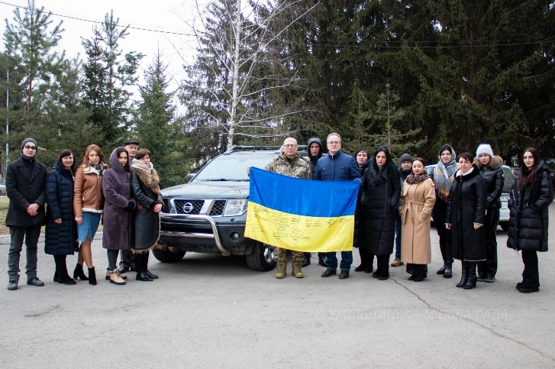
З початку року колективом Хмільницької міської ради зібрано кошти та закуплено 3 автомобілі, які були передані військовим 47 окремої механізованої бригади (евакуаційне відділення третього батальйону) - Донецький напрямок, автомобіль «Ніссан» в/ч А7221 та авто для 2 мінометної батареї другого механізованого батальйону 110 окремої механізованої бригади ім. генерал-хорунжого Марка Безручка в/ч А4007.
Доповнено збір на придбання авто для 91 окремого протитанкового батальйону (Покровський напрямок) - 24 тис грн.
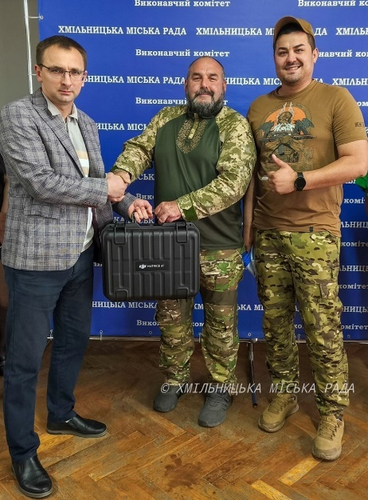
Ще 50 тис грн зібрали та відправили для ремонту автомобільної техніки 118 окремій механізованій бригаді Сухопутних військ ЗС України, 72 тис грн військовим в/ч А 4769, 5 тис грн - закрили збір на ремонт автомобіля для 15 бригади Нацгвардії «Кара-Даг» на Куп'янський напрямок.
Воєнні розвідники (збір оголошував І.Плотиця) отримали квадроцикл, а підрозділ «Легіон» 54 окремої механізованої бригади ім. гетьмана Івана Мазепи - квадрокоптер DJI Matrice 4T - сучасний дрон.
Кошти надавали родичам військовослужбовців – наших земляків.
За сприяння Хмільницької міської ради підтримку Збройним силам України надавали наші закордонні партнери: 59 окремій мотопіхотній бригаді ЗСУ ім.Якова Гандзюка 6 генераторів, пожежне спорядження (рукави, резинові чоботи, плащ, рукавиці господарчі, захисний одяг) – допомога Гміни Бєрава, автомобіль Mitsubishi Pajero Sport з комплектом шин – допомога Чеської Республіки.

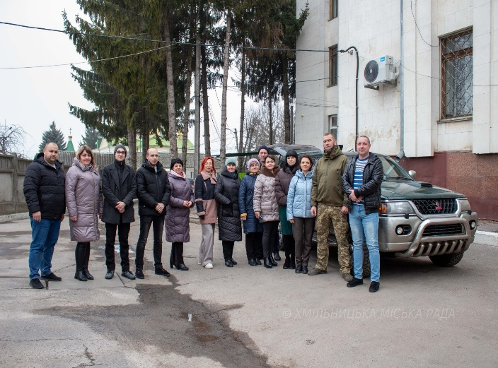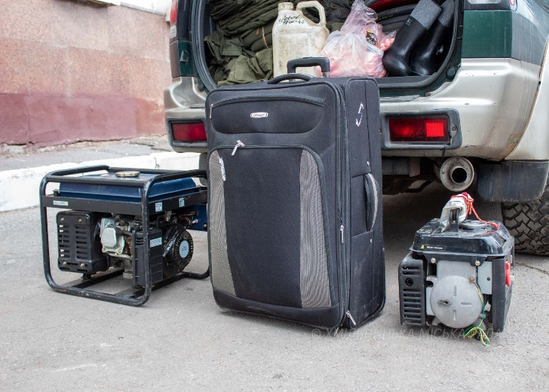

Заклади освіти Хмільницької громади разом із учнями, батьками та своїми колективами також посильно допомагають захисникам і захисницям України.
До прикладу, згуртована родина Ліцею №2 м.Хмільника, об’єднавши зусилля батьків і вчителів під час благодійної акції "Донат за фото з героями" на підтримку ЗСУ, зібрала 17,6 тис грн. Кошти були передані волонтерам ГО "Наш виклик", які закупили і доставили за призначенням зимові шини, запчастини для автомобілів, інструменти та інші необхідні для фронту речі.
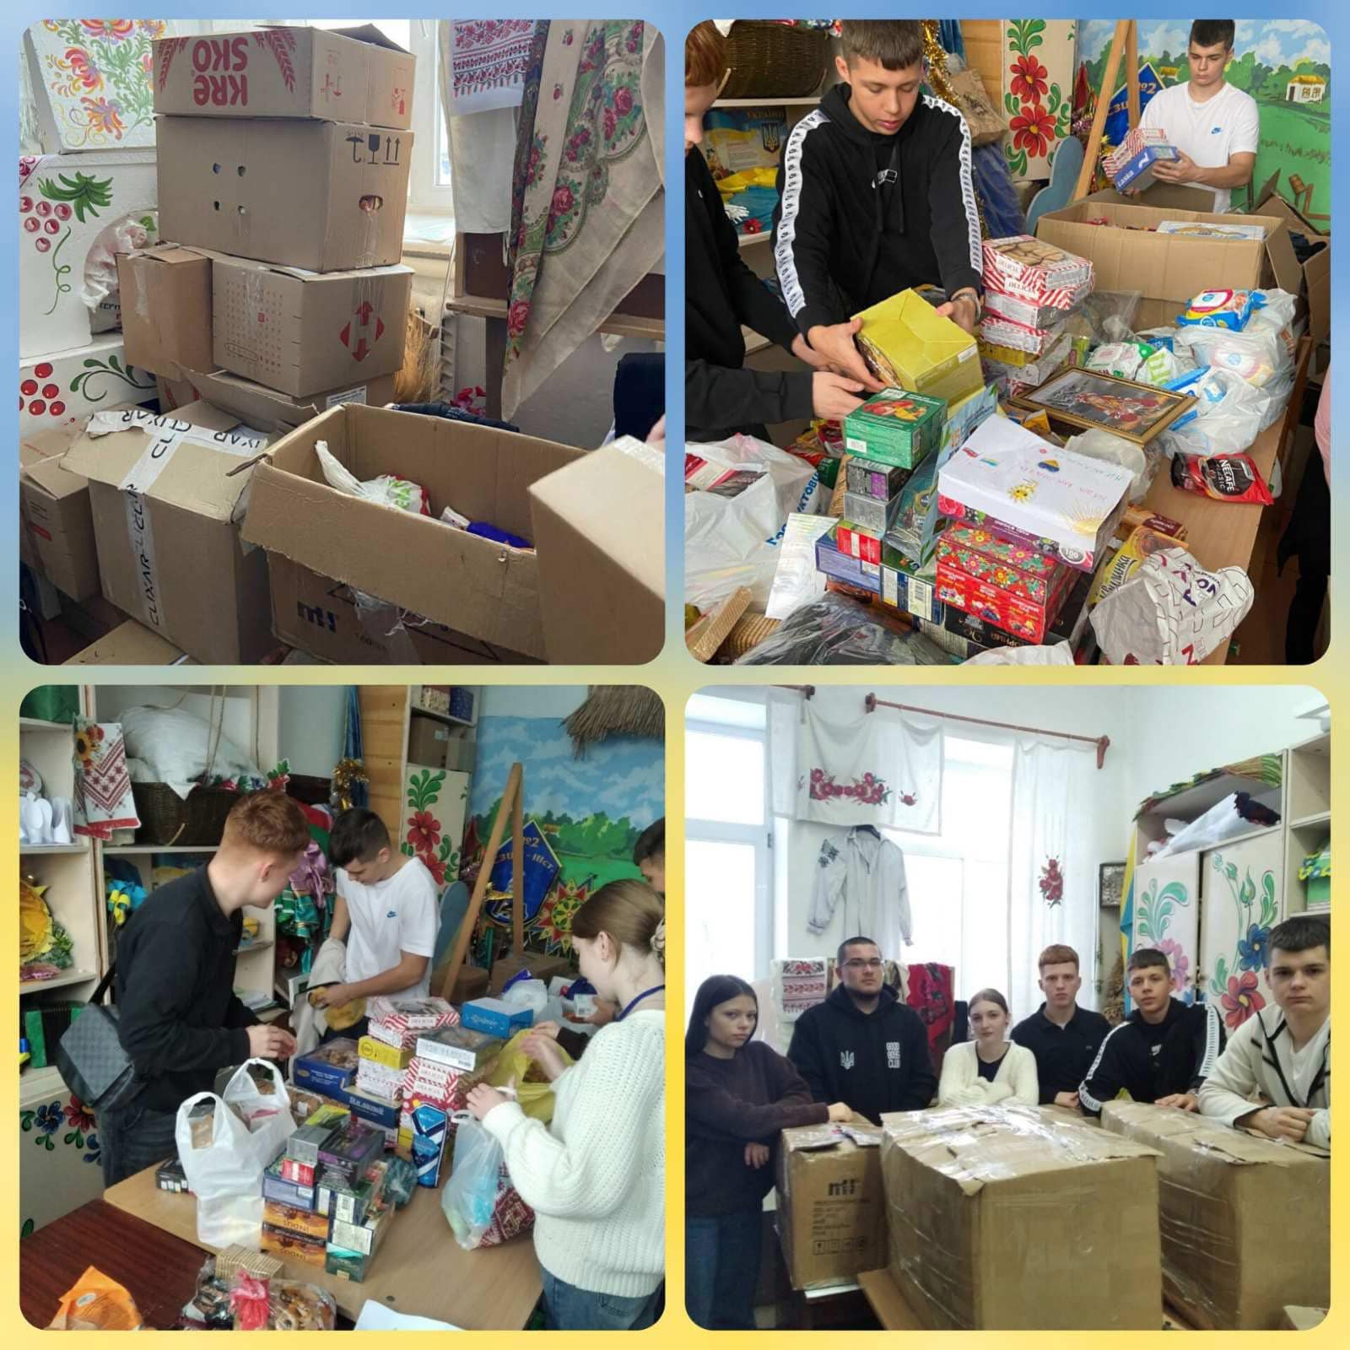

Мешканці старостинських округів також не втрачають темп у підтримці Сил оборони України: грошова і продуктова допомога, маскувальні сітки, окопні свічки, благодійні акції і закриття зборів, підтримка родин наших захисників – усі ці питання не знімаються з порядку денного.
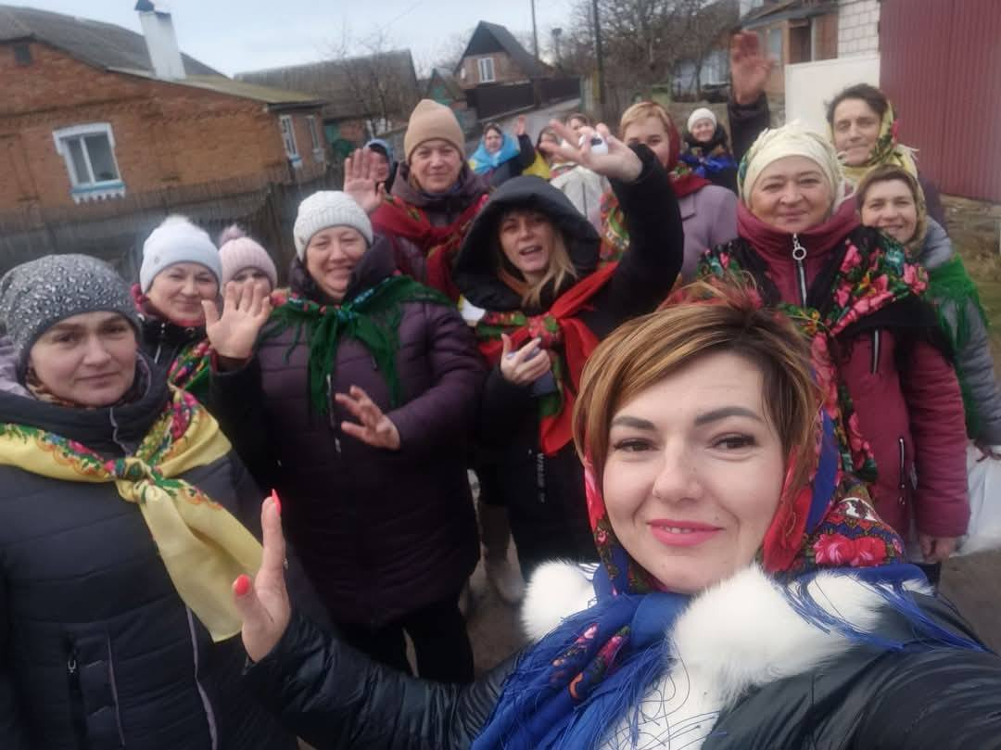
Приміром, майже 11 тис грн зібрали жителі с.Сербанівка під час благодійного заходу, якими доповнили збір на придбання авто для 3 бригади оперативного призначення Нацгвардії «СПАРТАМ» 4 батальйону 1 роти, де служить їх земляк.
Волонтерський колектив "Варенички" з с.Широка Гребля Хмільницької громади в особі пані Марії Москаленко (Широкогребельський старостинський округ) лише на Різдво наколядували 160 тис грн. За ці кошти придбано 11 "пташок" - безпілотних літальних апаратів, які стали неоціненною допомогою на передовій.
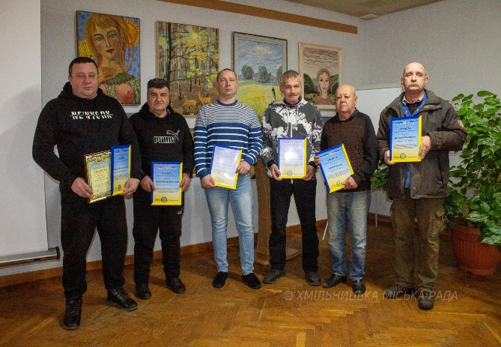
Подяки за підсилення обороноздатності України, мужність і самовідданість під час будівництва фортифікаційних споруд на східному напрямку отримали шестеро хмільничан.

БЮДЖЕТ ГРОМАДИ

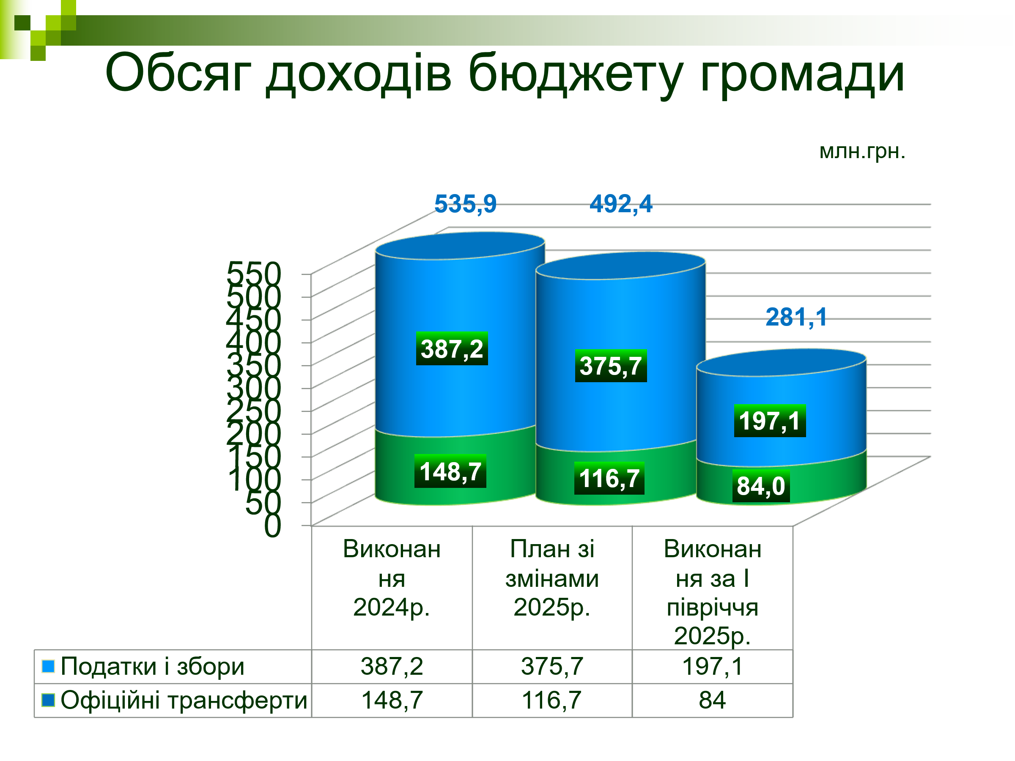
За січень - червень 2025 року до бюджету Хмільницької міської територіальної громади надійшло 281,1 млн грн. (з урахуванням трансфертів).
До загального фонду бюджету надійшло 273,4 млн грн, з них:
- міжбюджетні трансферти склали 84,0 млн грн;
- податки та інші платежі – 189,4 млн грн, або 107,7 % уточненого плану звітного періоду. Понад план надійшло 13,5 млн грн. Рівень виконання уточненого річного плану становить 52,2 %. В порівнянні з аналогічним періодом 2024 року доходи загального фонду збільшились на суму 24,9 млн грн, або на 15,1%.
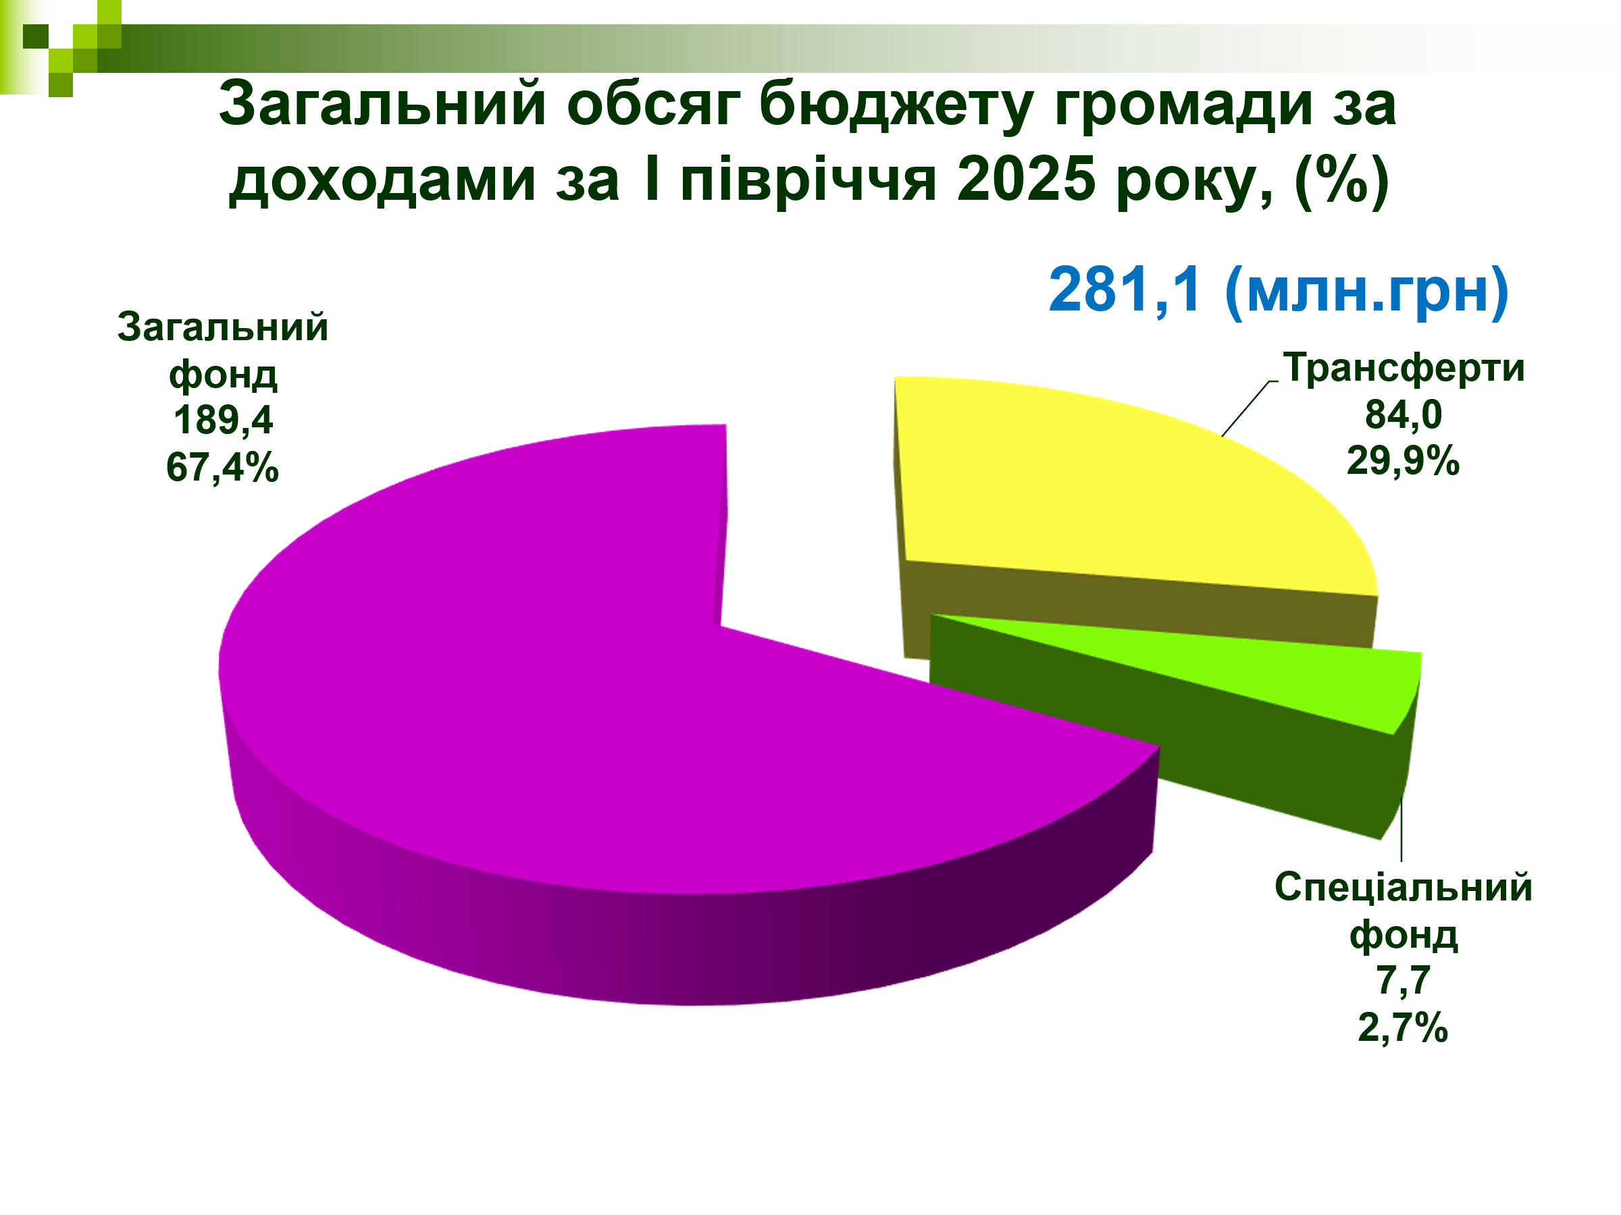
До спеціального фонду бюджету надійшло 7,7 млн грн. податків та інших платежів.
Найбільшу питому вагу займає податок на доходи фізичних осіб 104,9 млн грн, або 55,4% надходжень загального фонду бюджету.
Місцеві податки і збори (податок на нерухоме майно відмінне від земельної ділянки, податок на землю, єдиний податок, транспортний податок, туристичний збір) становлять 65,4 млн грн.
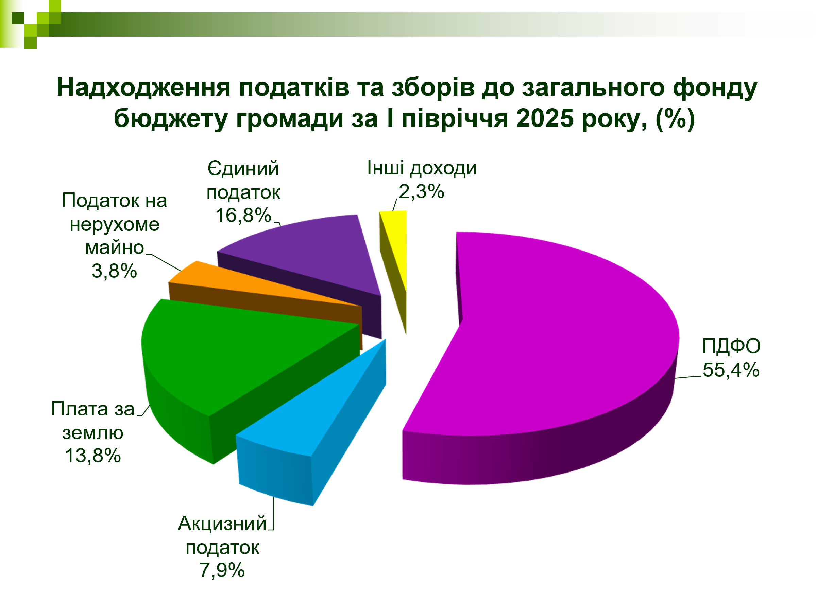
Помісячний моніторинг надходження податків та зборів до загального фонду бюджету Хмільницької міської територіальної громади (без міжбюджетних трансфертів).
Видатки бюджету за січень - червень 2025 року проведені в сумі 262,9 млн грн, що на 40,3 млн. грн, або на 11,8 % більше аналогічного показника 2024 року. Рівень виконання річного плану (зі змінами) становить 51,4%.
На освітянську галузь використано 157,9 млн грн бюджетних коштів або 60% загального бюджету, що на 29,1 млн грн більше аналогічного показника 2024 року.
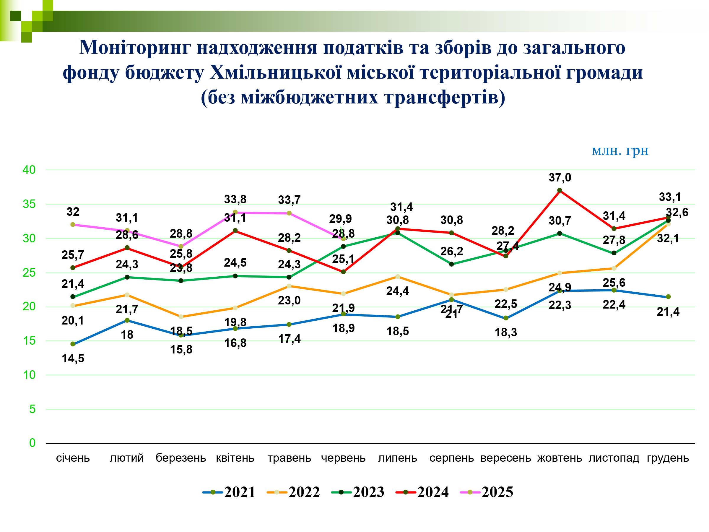
13,4 млн грн, або 5,1% загального бюджету, складають видатки на соціальний захист та соціальне забезпечення населення.
12,9 млн грн, або 4,9% загального бюджету, складають видатки на охорону здоров’я.
Утримання органів місцевого самоврядування - 53,6 млн грн, або 20,4% загального бюджету.
Видатки на культурно - освітні заклади та заходи проведені в сумі 11,5 млн грн.
На проведення фізкультурно - спортивних заходів та утримання дитячо-юнацької спортивної школи використано 3,2 млн грн.
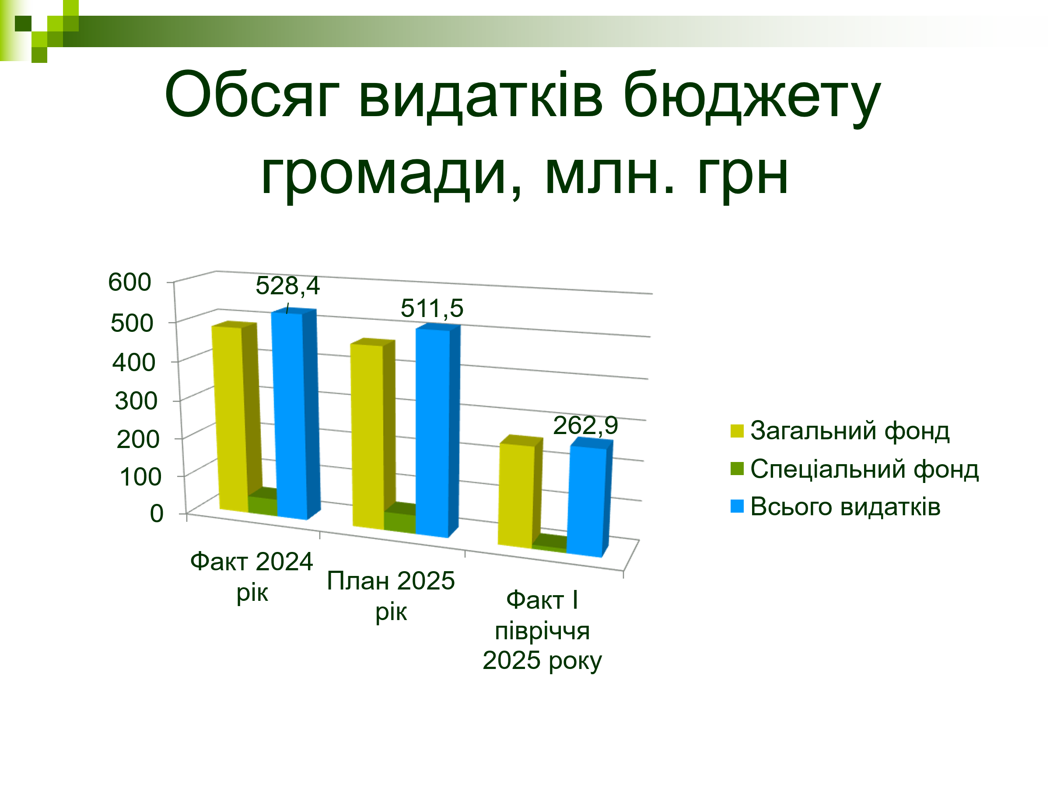
7,9 млн грн бюджетних коштів використано на житлово-комунальне господарство, будівництво, дорожній фонд, програми та заходи, пов'язані з економічною діяльністю.
0,3 млн грн, або 0,1%, - на захист населення і територій від надзвичайних ситуацій.
Субвенція з місцевого бюджету державному бюджету на виконання програм соціально - економічного розвитку регіонів склала 2,2 млн грн або 0,8% загального бюджету.

ФІНАНСУВАННЯ БЕЗПЕКИ

Виконання завдань щодо відсічі збройної агресії, забезпечення недоторканності державного кордону та захисту держави, реалізація заходів територіальної оборони та захисту безпеки населення - 8,8 млн грн.
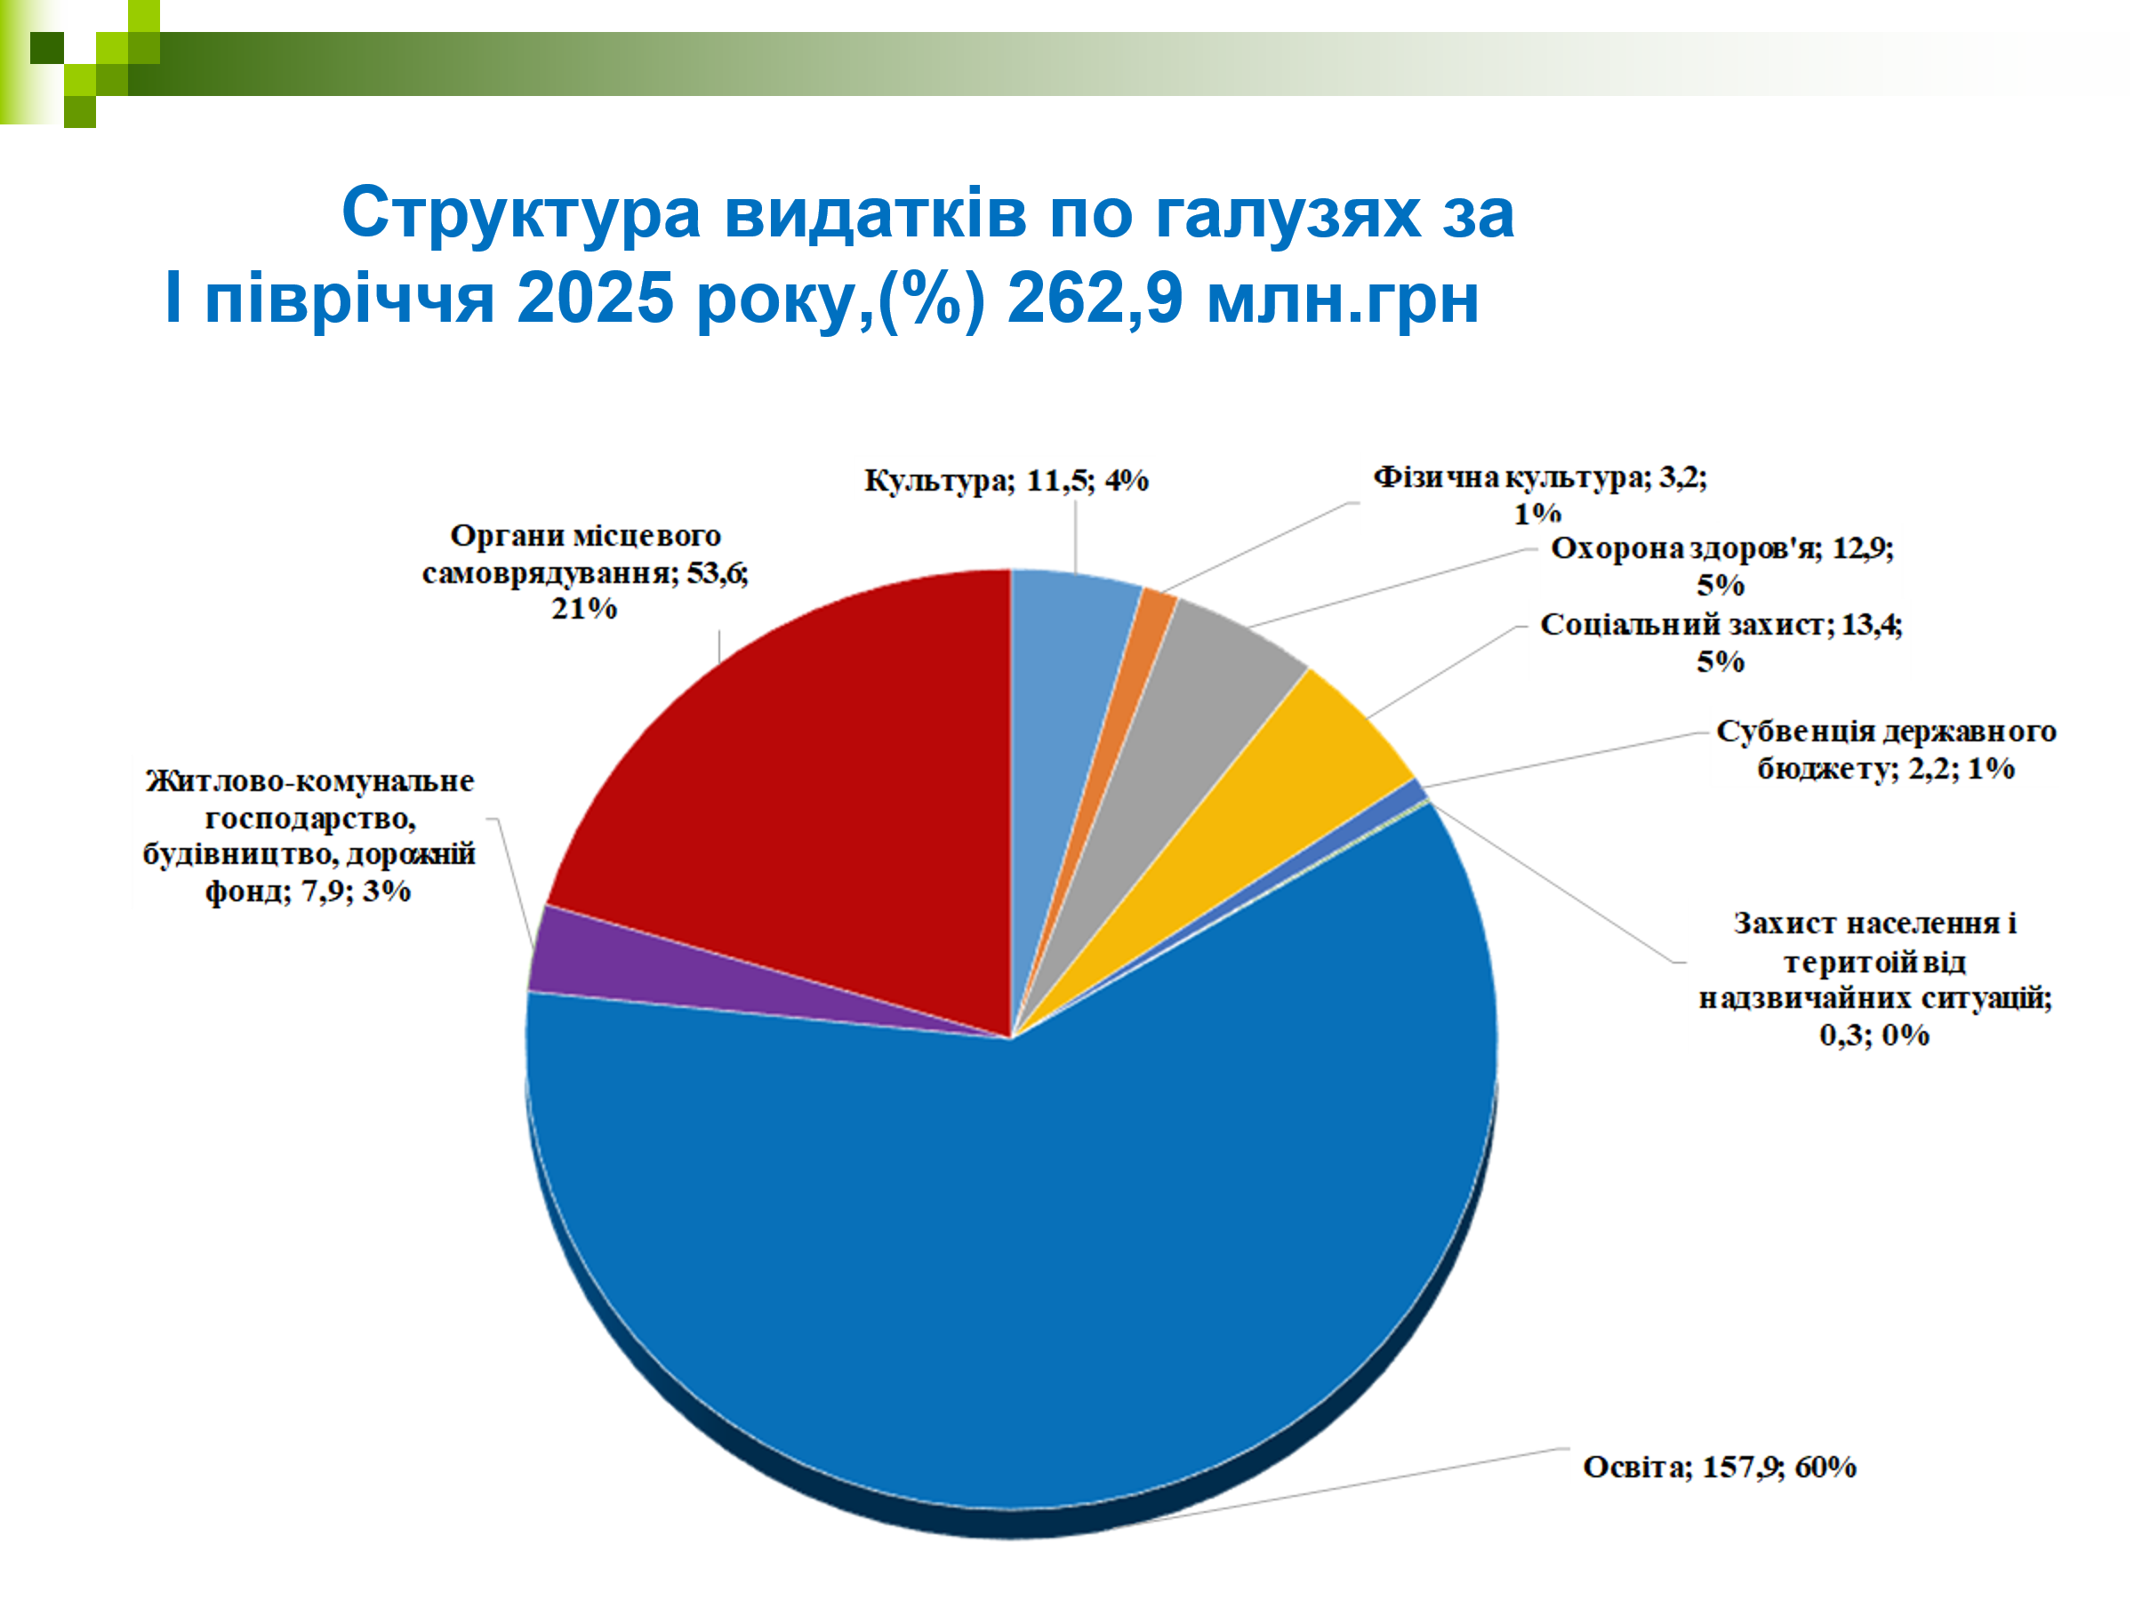
Заходи Комплексної оборонно - правоохоронної програми на 2021-2025 роки «Безпечна Хмільницька міська територіальна громада – взаємна відповідальність влади та громади» - 3,3 млн грн:
- 500,0 тис грн для забезпечення виконання заходів правового режиму воєнного стану, передача субвенції для створення належних умов відновного лікування та реабілітації військовослужбовців Збройних Сил України у військовій частині А7010 (закупівля будівельних матеріалів та інструментів для здійснення ремонту в палатах та у відділеннях),
- 300,0 тис грн для придбання матеріально-технічних засобів для облаштування території військової частини 3074 (придбання будівельних матеріалів для облаштування забору по периметру військової частини),
- 1000,0 тис грн для забезпечення виконання заходів правового режиму воєнного стану, передача субвенції військовій частині А4447 (ремонт безпілотних летальних апаратів, придбання комплектуючих до безпілотних летальних апаратів та інших матеріально-технічних засобів),
- 500,0 тис грн для забезпечення виконання заходів правового режиму воєнного стану, передача субвенції військовій частині А4576 (сприяння розвитку матеріально-технічної бази, закупівлю військової техніки, запчастин, засобів радіоелектронної боротьби, безпілотних літальних апаратів),
- 900,0 тис грн для оплати послуг з відправки призваних та мобілізованих до місць дислокації, в т.ч. - до обласного збірного пункту, для проходження обласних медичних комісій у визначених обласним військовим комісаром місцях, доставки рідних загиблого воїна для впізнання, перевезень під час поховання загиблих (померлих) воїнів на період дії воєнного стану,
- 50,0 тис грн на заходи та роботи з мобілізаційної підготовки місцевого значення,
- 26,5 тис грн на придбання та використання паливно-мастильних матеріалів для забезпечення доставки військовозобов’язаних до місць дислокації, на збірні пункти, для проходження медичних комісій у визначених обласним та районним ТЦК та СП місцях, доставки рідних загиблого воїна для впізнання, перевезень під час поховання загиблих (померлих) воїнів на період дії воєнного стану,
Надання пільг і допомоги Захисникам і Захисницям та їхнім сім’ям згідно Комплексної програми підтримки Захисників і Захисниць України та членів їх сімей у Хмільницькій міській територіальній громаді на 2024-2028 рр. – 5 млн 346 тис грн.
На виконання заходів Програми поліпшення техногенної та пожежної безпеки об'єктів усіх форм власності на території Хмільницької міської територіальної громади на 2022-2026 роки - для страхування життя та здоров`я членів пожежно - рятувального підрозділу (пожежної команди), проведення медичного огляду, придбання спеціального одягу, взуття та придбання спорядження та іншого обладнання для пожежно - рятувального підрозділу (пожежної команди) - 148,8 тис грн.

БЕЗПЕКА ГРОМАДИ

Забезпечено технічне обслуговування та безперебійне функціонування системи оповіщення та інформування. На території громади функціонує 9 елетросирен, система гучномовних пристроїв.

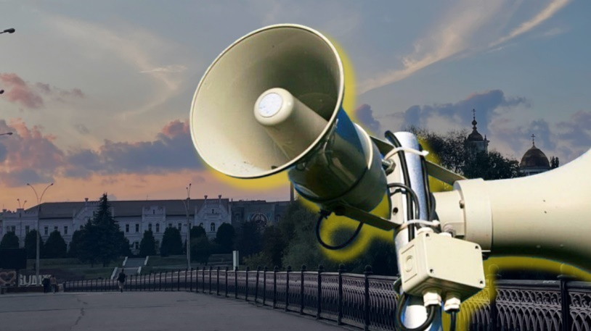
За 6 місяців 2025 року було виконано регламент робіт з перевірки працездатності електросирен, системи оповіщення та інформування.
Прийнято рішення виконавчого комітету Хмільницької міської ради «Про нове будівництво місцевої автоматизованої системи централізованого оповіщення в населених пунктах Хмільницької міської територіальної громади» від 24.04.2025р. №284. Вже розроблено та погоджено технічне завдання на нове будівництво. На фінансування заходу з виготовленням проектно-кошторисної документації та проведенням її експертизи передбачено 200 тис грн.
З метою забезпечення захисту населення рішенням виконавчого комітету Хмільницької міської ради затверджено потребу у фонді захисних споруд цивільного захисту Хмільницької міської територіальної громади, забезпечено цілодобовий доступу до об’єктів фонду ЗС, визначено відповідальних осіб.
Для забезпечення належної готовності споруд для укриття населення щоквартально проводяться їх комплексні обстеження спільно з працівниками Хмільницького районного управління ДСНС України у Вінницькій області, заплановані заходи щодо обстеження споруд виконано на 80%.

РОЗВИТОК ВЕТЕРАНСЬКОГО ПРОСТОРУ
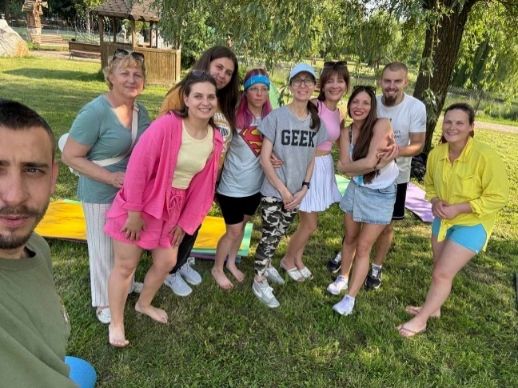
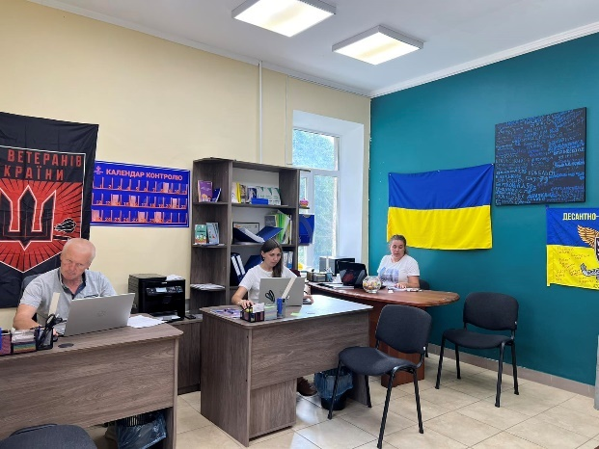
З лютого поточного року активно працює КУ «Ветеранський простір» Хмільницької міської ради, фахівці якої надають послуги щодо переходу від військової служби до цивільного життя після завершення військової служби. Цільовою аудиторією цього простору є ветерани і ветеранки, учасники й учасниці бойових дій, їхні рідні, родини загиблих та безвісти зниклих. Усі послуги у ветеранському просторі надаються безкоштовно. В установі працюють фахівці із супроводу ветеранів та демобілізованих осіб, психолог, а також управлінці з бойовим досвідом та з числа родин захисників України за принципом «рівний рівному».
За період роботи установи надано понад 2000 послуг. На обліку перебуває 224 ветеранів війни, військовослужбовців та членів їх родин, родини загиблих та безвісти зниклих. Психологом проведено 52 індивідуальні консультації, надано 16 психологічних перших допомог (ППД). Установою організовано та проведено більше 26 групових заходів (арт-терапевтичних заходів, тренінгів та майстер-класів, спортивних тощо).

СОЦІАЛЬНА РЕАЛЬНІСТЬ

Станом на 01.07.2025 року на обліку в управлінні праці та соціального захисту населення Хмільницької міської ради перебувають 4318 внутрішньо переміщених осіб, із них дітей віком до 18 років – 1094, пенсіонерів - 867, осіб з інвалідністю - 258.
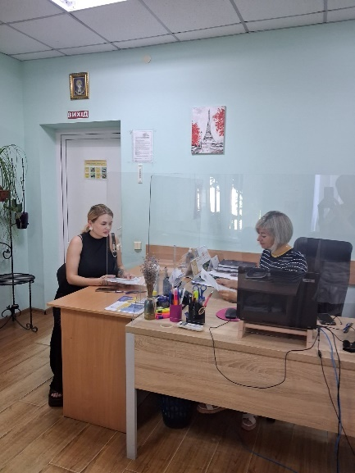
Протягом півріччя відбулося 6 засідань Координаційного центру підтримки цивільного населення громади при виконавчому комітеті Хмільницької міської ради, який було створено у червні 2023 року з метою координації надання допомоги громадянам, які постраждали від збройного конфлікту, та 2 засідання Ради з питань внутрішньо переміщених осіб в Хмільницькій міській територіальній громаді, покликаної покращити інтеграцію ВПО у нашу громаду.
Надано 1995 адміністративних послуг соціального характеру, із них 1455 – державні допомоги, 312 - житлові субсидії та пільги, 228 - соціальні послуги.
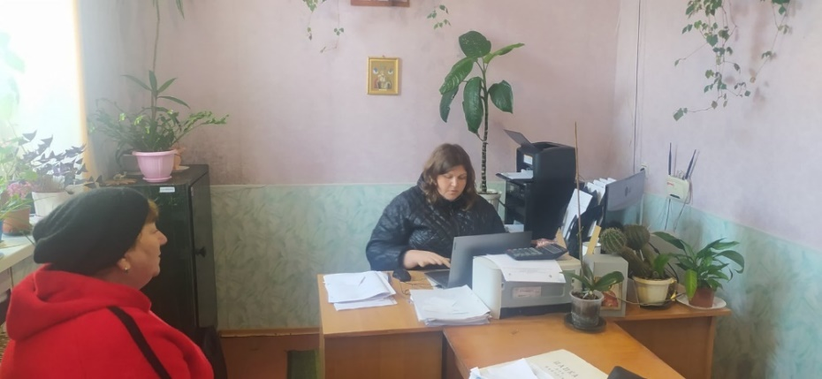
У випадку коли особа або сім’я опиняється у складних життєвих обставинах і не може самостійно подолати труднощі, у нагоді стають соціальні послуги. За звітний період прийнято 41 заяву для отримання компенсацій фізичним особам, які надають соціальні послуги з догляду на непрофесійній основі.
Щоб забезпечити надання якісних соціальних послуг мешканцям віддалених населених пунктів нашої громади, організовано виїзні прийоми в форматі «мобільного соціального офісу», під час яких звернулося 146 сільських мешканців.
Здійснено 89 відвідувань щодо легалізації тіньової зайнятості населення, якими охоплено 89 суб’єктів господарювання громади. 179 особам була надана методична та консультативна допомога.
Проведено 3 засідання міської робочої групи з питань забезпечення контролю за додержанням законодавства про працю та реалізації державної політики у сфері зайнятості населення на території населених пунктів Хмільницької міської територіальної громади та міської тимчасової комісії з питань погашення заборгованості із заробітної плати (грошового забезпечення), пенсій, стипендій та інших соціальних виплат, на яких заслухано 33 керівників- суб’єктів господарювання міста із заробітною платою менше або на рівні мінімальної, 37 керівників, які заборгували зі сплати ЄСВ, та керівника, у якого наявна заборгованість із заробітної плати.
Повідомно зареєстровано 14 колективних договорів.
На базі навчальних комбінатів м.Вінниці пройшли навчання з питань охорони праці 83 посадові особи підприємств Хмільницької громади. Проведено атестацію робочих місць із шкідливими та важкими умовами праці на чотирьох підприємствах.

СОЦІАЛЬНИЙ ЗАХИСТ

Видатки бюджетних коштів усіх рівнів на соціальний захист 16428 мешканців міської громади за 1 півріччя 2025 року склали понад 59,7 млн грн.
За рахунок державного бюджету проведено нарахувань на загальну суму 52,4 млн грн, профінансовано через управління праці та соціального захисту населення міської ради більше 39,3 млн грн:
- виплачено всіх видів державних допомог, компенсацій та винагород 2311 одержувачам – 39,04 млн грн, (в т.ч. видатки на дитячі будинки сімейного типу та прийомні сім’ї - 922,7 тис грн);
- нарахування по допомозі на проживання внутрішньо переміщеним особам станом на 01 липня 2025р. проведено більш як 660 родинам на 12,5 млн грн (перерахування бюджетних коштів здійснюється Мінсоцполітики);
- нарахування грошової компенсації вартості одноразової натуральної допомоги «пакунок малюка» проведено 78 особам на 607,4 тис грн (перерахування бюджетних коштів здійснюється Мінсоцполітики);
- видатки з державного бюджету для надання 25 особам передбачених законодавством пільг та інших соціальних гарантій - 294,4 тис грн.
9-ти ветеранам війни за рішеннями суду здійснено доплату недоплаченої грошової допомоги до 5-го травня за 2021 рік на загальну суму 66,2 тис грн.
З початку року пройшли реабілітацію: 17 дітей з інвалідністю в Державній реабілітаційній установі «Центр комплексної реабілітації для дітей з інвалідністю «Промінь», одна особа з інвалідністю внаслідок війни - в Державній реабілітаційній установі «Всеукраїнський центр комплексної реабілітації для осіб з інвалідністю» с.Лютіж Київської області та одна особа з інвалідністю від загального захворювання - в Державній реабілітаційній установі «Центр комплексної реабілітації для осіб з інвалідністю «Поділля».
16 дітей з інвалідністю отримали реабілітаційні послуги в реабілітаційних центрах України на загальну суму 228,2 тис грн.
Сформовано 142 особових справи по забезпеченню технічними засобами реабілітації осіб з інвалідністю, дітей з інвалідністю та інших категорій населення, які передані до Вінницького обласного відділення Фонду соціального захисту осіб з інвалідністю.
Відповідно до медичних показань спочатку року 138 осіб забезпечені необхідними допоміжними засобами реабілітації в кількості 1107 виробів.
Одну особу з інвалідністю внаслідок війни взято на облік для забезпечення автомобілем.
Опрацьовано 101 заяву щодо надання/продовження статусу та видачі посвідчення осіб з інвалідністю внаслідок війни, члена сім’ї загиблого (померлого) ветерана війни, члена сім’ї загиблого (померлого) Захисника чи Захисниці України, батьків багатодітної сім’ї, дитини з багатодітної сім’ї також видано 31 посвідчення особам з інвалідністю, які не мають права на пенсію та 2 довідки для отримання пільг особам з інвалідністю, які не мають права на пенсію чи соціальну допомогу.
Проведено 6 засідань опікунської ради, 18 особам надано подання щодо доцільності призначення опікуном недієздатної особи.
Видатки міського бюджету на соціальний захист та соціальне забезпечення населення громади за звітний період збільшилися на 2,7 млн грн, або на 25,4 % у порівнянні до аналогічного показника 2024 року.
Коштом міського бюджету профінансовано заходи міських програм на 7,09 млн грн.
У рамках комплексної Програми підтримки Захисників і Захисниць України та членів їх сімей у Хмільницькій міській ТГ надано допомогу 267 особам на загальну суму 1,4 млн грн.
1,4 млн грн виділено на утримання КУ «Ветеранський простір» Хмільницької міської ради.
У рамках виконання програми «Добро» надано допомогу та підтримку на майже 4,3 млн грн: матеріальна допомога 1144 особам на 2,8 млн грн, гарантовані державою компенсації та пільги для 6970 осіб - 470,7 тис грн, підтримка 4-х громадських організацій - 228 тис грн, 62 особи отримали компенсацію за надання соціальних послуг на непрофесійній основі - 644,4 тис грн, надання транспортних послуг соціально-транспортною службою «Надія» - 143,7 тис грн.
У рамках виконання заходів Програми підтримки сім’ї, забезпечення рівних прав і можливостей жінок і чоловіків, запобігання домашньому насильству та насильству за ознакою статі та протидії торгівлі людьми:
- встановлено статус та видано 29 посвідчень батьків багатодітної сім’ї та 40 посвідчень дитини з багатодітної сім`ї, 64-м багатодітним сім’ям продовжено термін дії посвідчень,
- надано 86 консультацій щодо отримання та продовження статусу багатодітної сім’ї міської громади в 2025 році.
Зареєстровано 106 повідомлень про вчинення домашнього насильства. Постраждалим особам надано усі належні соціальні послуги.
Коштом обласного бюджету на виконання заходів Обласної цільової програми підтримки учасників бойових дій, членів їх сімей, членів сімей загиблих (померлих) ветеранів війни, Захисників та Захисниць України на 2022-2026 роки 3-м особам надано одноразову матеріальну допомогу за здійснення почесного поховання осіб, які захищали незалежність, суверенітет і територіальну цілісність України - 227,1 тис грн.

СОЦІАЛЬНІ ПОСЛУГИ
Опрацьовано 204 заяви про надання соціальних послуг, прийнято 412 рішень про надання, відмову та припинення надання соціальних послуг. 58 осіб отримали соціальну послугу «догляд вдома на безоплатній основі».
Здійснено 67 обстежень з метою здійснення комплексного визначення індивідуальних потреб особи, яка потребує надання соціальних послуг.
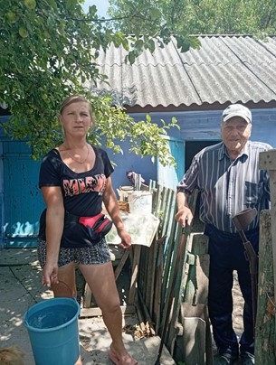
Станом на 01.07.2025 року 1075 громадян перебувають на обліку у територіальному центрі соціального обслуговування (надання соціальних послуг) Хмільницької міської ради, зокрема:
- на обліку у відділенні соціальної допомоги вдома перебуває 414 осіб, які не здатні до самообслуговування і потребують сторонньої допомоги, соціального обслуговування (надання соціальних послуг) в домашніх умовах згідно з медичним висновком, в т.ч. 257 осіб у сільських населених пунктах громади,
- на обліку та обслуговуванні у відділенні адресної натуральної та грошової допомоги перебуває 502 особи.(громадяни похилого віку, особи з інвалідністю, внутрішньо переміщені особи), які потребують надання адресної натуральної та грошової допомоги,
- на обліку та обслуговуванні у відділенні денного перебування знаходиться 159 осіб, які мають часткове порушення рухової активності, частково не здатні до самообслуговування та потребують соціально-побутової та психологічної адаптації.
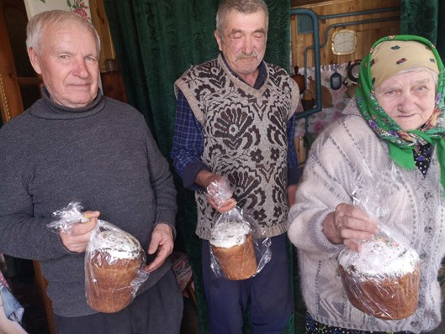
Послугу догляду вдома на платній основі отримують 145 осіб. Власні надходження терцентру за такі послуги становлять 142 тис грн.
Протягом півріччя фахівцями відділення догляду вдома здійснено
237 оцінок потреб громадян.
Проведено 5 благодійних акцій з видачі продуктових наборів, в результаті яких 941 особа отримала продуктові набори на загальну суму 124,38 тис грн, в т.ч. 452 особи, які перебувають на обліку та обслуговуванні виключно у відділенні організації надання адресної натуральної та грошової допомоги.
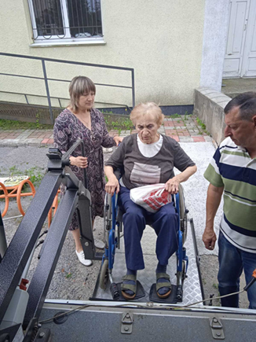
Соціально-транспортна служба «Надія» забезпечує перевезення осіб з інвалідністю та інших маломобільних груп населення міської громади. Протягом півріччя надано 192 транспортні послуги вищезазначеній категорії громадян для перевезення до підприємств, установ та організацій, діяльність яких пов’язана з обслуговуванням цієї категорії осіб або наданням їй необхідних послуг. Зокрема, 71 транспортну послугу надано дитині з інвалідністю та дітям з особливими освітніми потребами з метою перевезення на навчання до КЗ «Іванівська спеціальна школа» Вінницької обласної ради та у зворотному напрямку.

Протягом звітного періоду транспортними послугами скористались
42 осіб, в т.ч. 5 дітей.
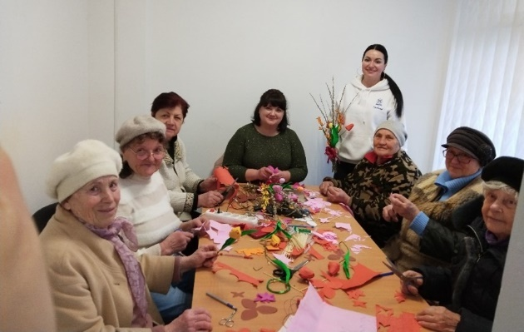
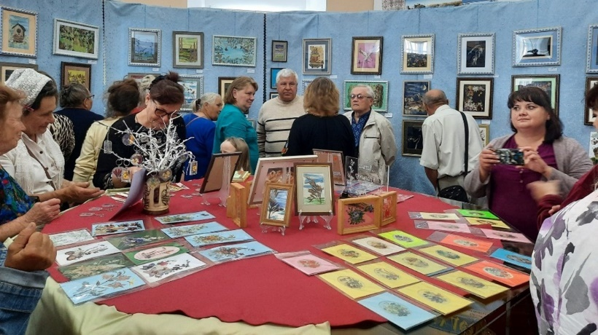
Фахівцями відділення денного перебування здійснено
33 оцінки потреб громадян.

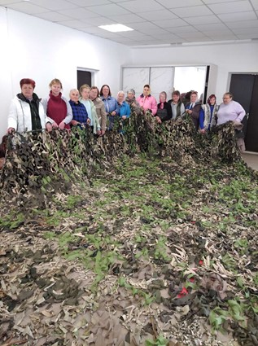
Для відвідувачів Університету третього віку постійно проводяться різноманітні заходи до міжнародних, релігійних свят та пам’ятних дат, майстер-класи з декоративно-ужиткового мистецтва. Була організована екскурсія до
КЗ «Історичний музей» м.Хмільника на відкриття виставки Л.Кравченко «Ошибана – живопис без пензля і фарб». З метою збереження і підтримки фізичного, психологічного здоров’я та соціального добробуту відвідувачів відділення денного перебування здійснюються освітні бесіди та лекції на тему збереження ментального здоров’я та здорового способу життя.
На замовлення наших військових: сплетено 170 маскувальних сіток загальною площею 3780 кв м, виготовлено килимки та в’язані шкарпетки для захисників. Сітки та речі передано волонтерам для воїнів ЗСУ.
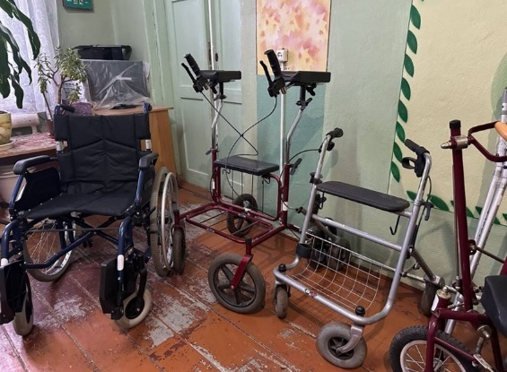
На постійній основі надаються послуги з консультування відвідувачів щодо безпечного використання гаджетів, у т.ч. при оплаті комунальних послуг.
Виконувалися замовлення відвідувачів відділення з ремонту одягу.
При відділенні денного перебування функціонує пункт прокату технічних та інших засобів реабілітації. Всього послугами прокату технічних засобів реабілітації у І півріччі 2025року скористалися 78 громадян.

ОХОРОНА ЗДОРОВ’Я
Видатки на охорону здоров’я склали на 3,9 млн грн або на 1,4 % більше аналогічного показника 2024 року.
Первинну медичну допомогу населення Хмільницької ТГ отримує у комунальному некомерційному підприємстві «Хмільницький центр первинної медико-санітарної допомоги» Хмільницької міської ради, до структури якого входять 7 амбулаторій загальної практики – сімейної медицини та 13 Пунктів здоров’я, розміщених у власних або орендованих приміщеннях.
У Центрі працює 31 лікар загальної практики – сімейних лікарів (разом з призваними та сумісниками). Станом на 30.06.2025 року укладено 32455 декларацій з медичного обслуговування населення громади, з них 5871 – дитячого населення.
З місцевого бюджету за перше півріччя надійшло – понад 4 млн грн, за рахунок яких забезпечено:
- заробітну плати медичним працівникам Пунктів здоров’я - 973,2 тис грн;
- нарахування на заробітну плату медичним працівникам Пунктів здоров’я - 221,7 тис грн;
- стимулюючі виплати лікарям - 31,2 тис грн;
- виплата пільгової пенсії – 22,9 тис грн;
- придбання паливно-мастильних матеріалів – 12 тис грн;
- оснащення сучасною комп’ютерною технікою (принтери - 3, телевізор – 1) - 57,4 тис грн;

- обладнання та інвентар для облаштування пожежної безпеки будівель (вогнегасник - 31) – 53,8 тис грн;
- вироби медичного призначення (підгузки дорослі та дитячі, сечоприймачі та калоприймачі, уростомічні мішки, слуховий апарат) - 519,4 тис грн;
- спеціальне харчування (орфальні захворювання) - 238,4 тис грн;
- забезпечення пільговим відпуском лікарських засобів – 512,1 тис грн;
- відшкодування комунальних послуг - 796,9 тис грн.;
- виготовлення технічної документації - 27 тис грн.;
- обслуговування системи газовикористовуючого обладнання (розпломбування та повірка вимірювальної техніки) - 71,5 тис грн;
- навчання та відрядження медичних працівників – 16,3 тис грн;
- послуги з проведення поточного ремонту (підвісна стеля у приміщені АЗПСМ та КДЛ м.Хмільника) - 123,6 тис грн;
-виготовлено ПКД АЗПСМ с.Широка Гребля (капітальний ремонт будівлі) - 50 тис грн;
-виготовлено ПКД АЗПСМ м. Хмільник (утеплення) - 106,8 тис грн.

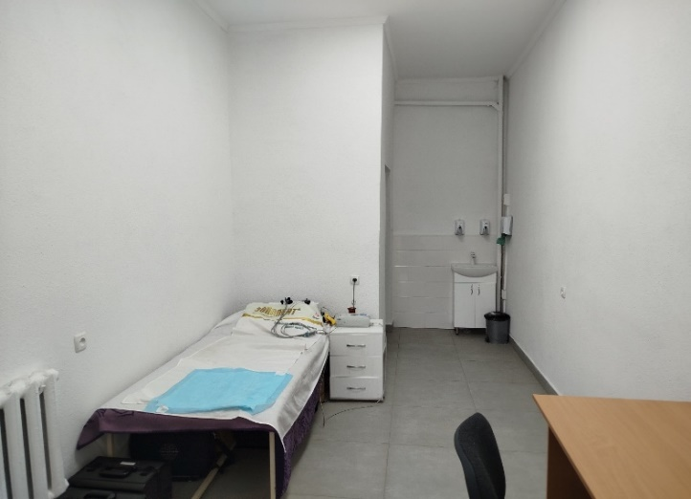
Коштом міського бюджету придбано будівельні матеріали, інвентар та інструменти на 246 тис грн, що дозволило провести господарським способом:
- аварійно-відновлювальні роботи центрального трубопроводу системи теплопостачання;
- ремонт частини коридору на 1-му поверсі у будівлі АЗПСМ м.Хмільника;
- ремонт електроосвітлення в будівлі КДЛ;
- ремонт кабінету, тамбуру та холодної веранди у будівлі АЗПСМ м.Хмільника для облаштування кабінету ЕКГ;

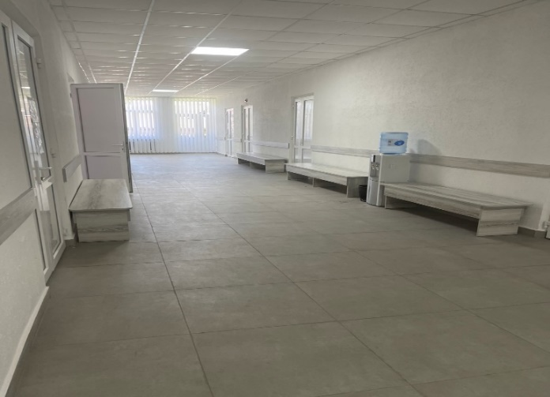
- встановлення енергозберігаючого дверного блоку у АЗПСМ с.Куманівці;
- ремонт укладання плитки для підлоги у коридорі 2-го поверху приміщення АЗПСМ м. Хмільника;
- облаштування стін декоративною штукатуркою;
- облаштування сходинкової площадки плиткою, оздоблення стін сходинкового маршу декоративною штукатуркою.
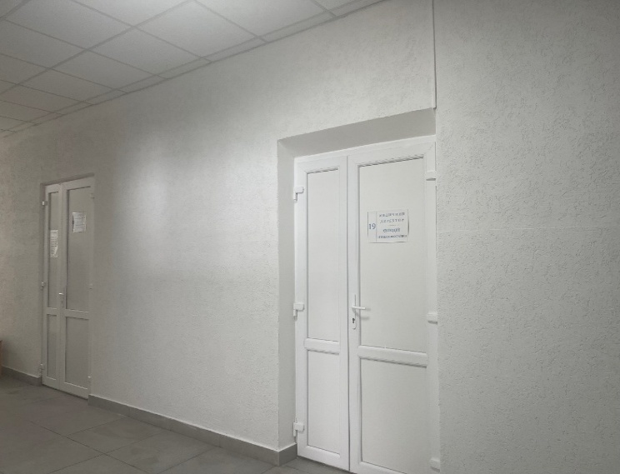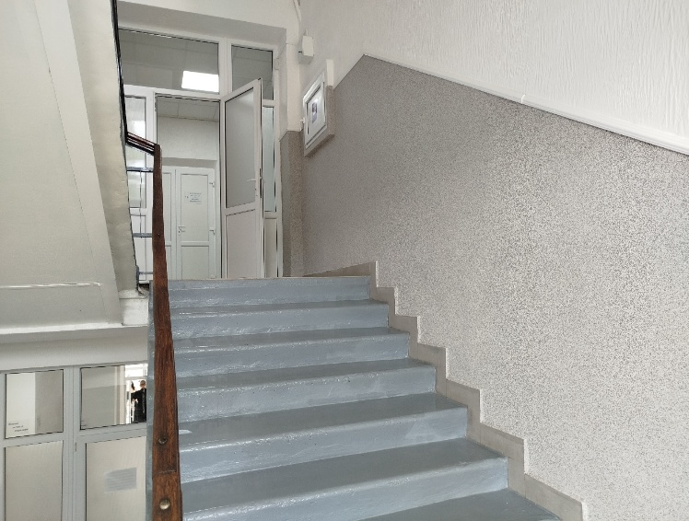

За рахунок благодійного фонду ЮНЕСКО отримано холодильник із живленням від мережі для зберігання вакцин для амбулаторії с.Порик вартістю 53,3 тис грн.
Завдяки Проєкту PATH Агенції Сполучених Штатів з міжнародного розвитку USAID було безоплатно передано Ноутбук Lenovo за 249,6 тис грн.

Роботу комунального некомерційного підприємства «Хмільницька центральна лікарня» Хмільницької міської ради забезпечують 89 лікарів, 141 особа середнього медичного персоналу, 70 - молодшого медичного персоналу, 67 - інші працівники.
У всіх стаціонарних відділеннях проліковано 4646 хворих.
У стаціонарі прооперовано 1005 хворих.
В акушерсько - гінекологічному відділенні прийнято 95 пологів.
У лабораторії проведено 183583 лабораторних досліджень.
Амбулаторна допомога надається в поліклініці та стоматологічному відділеннях. Зареєстровано 42693 відвідувань до лікарів поліклініки включно з профілактичними оглядами.
Між КНП «Хмільницька центральна лікарня» і НСЗУ укладено Договір за 20 пакетами послуг, в т.ч. медична допомога при пологах, медична допомога при гострому мозковому інсульті, стоматологічна допомога окремій категорії осіб, які захищають незалежність, суверенітет та територіальну цілісність України (група послуг 2) і зубопротезування для цієї ж категорії (група послуг 1).
Від НСЗУ за надані медичні послуги за півріччя надійшло 43610 тис грн.
Централізоване постачання та благодійна допомога у вигляді медикаментів, вакцин, виробів медичного призначення – 695,1 тис грн.
Централізовано було передано робоче місце на базі консультативного посту (обладнання телемедицина) вартістю 807,6 тис грн. Відповідно до Наказу МОЗ у І півріччі отримано реабілітаційне обладнання (подушки балансувальні 26 шт. вартістю 96,1 тис грн) та від ДП «Медичні закупівлі» - підігрівачі інфузійних розчинів (5 шт. вартістю 202,5 тис грн).
Від благодійників БФ «Твоя Опора», ГО «Патріоти Тячівщини», ТОВ «ГРІН КУЛ» та інших отримано медичне обладнання на 3,2 млн грн, а саме: апарат УЗД LOGIQ P9 (1 од - 681,6 тис грн), холодильне обладнання для харчоблоку (4 од - 98,4 тис грн), ліжка лікарняні Evario (10 шт - 2232 тис грн).
КНП «Хмільницька ЦЛ» приймає участь у Конкурсі «Безпечні стійкі громади», за умовами якого з обласного та місцевого бюджетів передбачено кошти в сумі – 2 млн 400 тис грн для придбання медичного обладнання - Електронейроміографа.
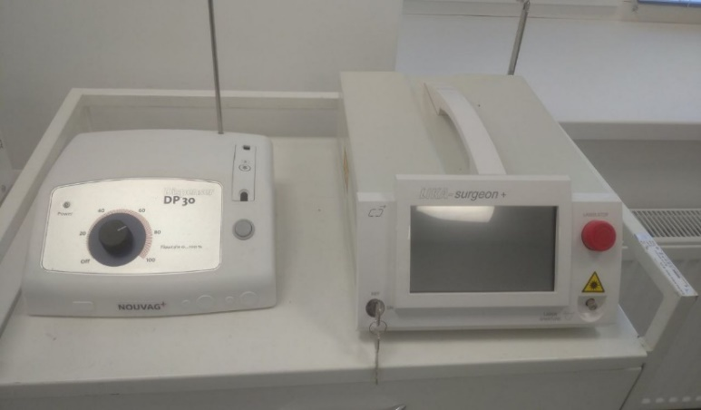
У рамках спільного з Світовим банком проєкту «Зміцнення системи охорони здоров’я та збереження життя» (Heal Ukraine) КНП «Хмільницька ЦЛ» включена до переліку закладів охорони здоров’я, в яких буде профінансовано створення сучасного відділення реабілітації. Між Хмільницькою міською радою, Міністерством охорони здоров’я України та Світовим банком був підписаний відповідний договір про партнерство і співпрацю.
За сприяння Хмільницької міської ради лікарню також включено до закладів громади, на які, за ініціативи Міжнародної організації з міграції, можуть бути виділені кошти для проведення ремонтних робіт, а саме: капітальні ремонти лікарняних ліфтів у хірургічному та терапевтичному корпусах.
Міська рада як власник медичного закладу, що несе відповідальність за діяльність закладу і постійно дбає про покращення його матеріально-технічної бази, придбала медичне обладнання на 488,7 тис грн:
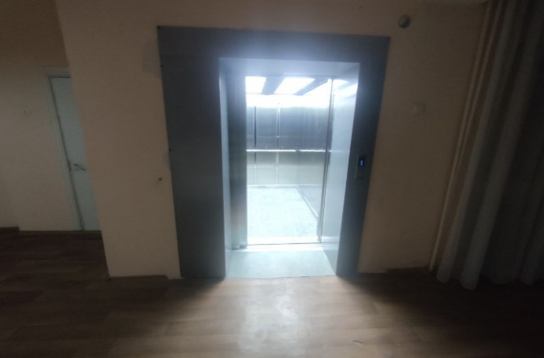
інфільтраційна помпа - 98,3 тис грн., лазер хірургічний діодний - 390,4 тис грн.
За рахунок місцевого бюджету у січні ц.р. завершено капітальний ремонт лікарняного ліфта в дитячому відділенні, загальна вартість робіт становила 1 млн 890 тис грн (у 2025 р. сплачено 363,2 тис грн), та проведена оплата послуг за виготовлення ПКД по об’єктах капітального ремонту лікарняних ліфтів у хірургічному і терапевтичному корпусах - 163,1 тис грн.
За рахунок коштів НСЗУ придбано медичне обладнання на 160,1 тис грн (сумка–холодильник з елементами охолодження, портативний коагулометр, медичні меблі для операційної та інше).
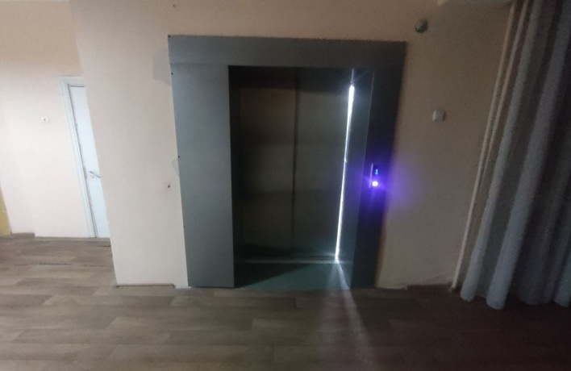
Майже 7,8 млн грн з бюджету громади спрямовано на:
- відшкодування вартості комунальних послуг – 7,4 млн грн;
- доставка та виплата пільгових пенсій медичним працівникам, які працювали на роботах зі шкідливими і важкими умовами праці та інших гарантованих державою виплат медичним працівникам - 123,8 тис грн;
- інші видатки - 281,9 тис грн. (оплата послуг з техобстеження будівлі харчоблоку – 35 тис грн, виконання судового рішення - 246,9 тис грн).
Завдяки спільним зусиллям влади, бізнесу та самої лікарні у міському медичному закладі на початку року відкрито сучасне хірургічне відділення. На місці приміщення на 4 поверсі, яке потребувало суттєвого ремонту, облаштували дві сучасні операційні з новітнім обладнанням, реанімаційні палати та палату для Героїв. Одна операційна повністю пристосована для будь-яких малоінвазивних операцій, друга - для загальних хірургічних втручань. Спільними зусиллями ми зробили все для комфортної роботи працівників лікарні та для перебування пацієнтів у закладі.
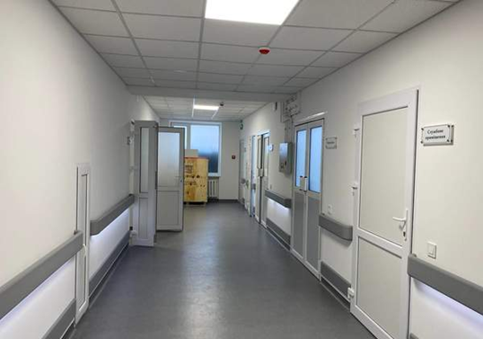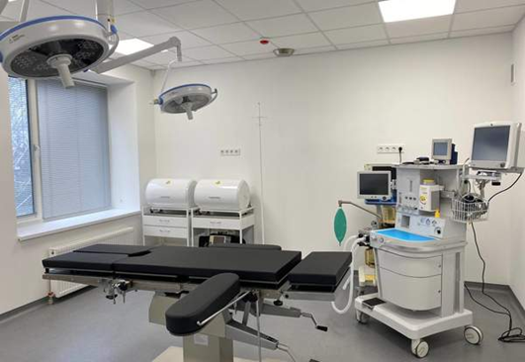
Директорка департаменту охорони здоров’я та реабілітації Вінницької ОВА Ольга Задорожна, яка була присутня при відкритті, вручила сертифікати на отримання портативного УЗД апарату, моніторів пацієнта та наркозний апарат і зауважила, що було зроблено колосальну роботу, в результаті якої хірургічне відділення нашої лікарні стало на сьогодні найкращим у громадах Вінниччини.
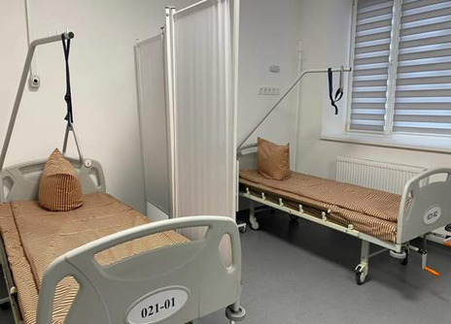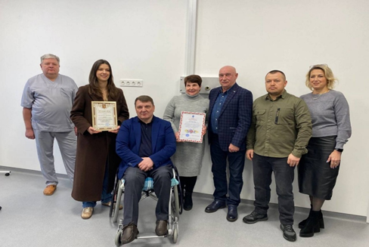

Реалізація цього проєкту стала можливою завдяки підтримці команди благодійного фонду @Pan Fund.
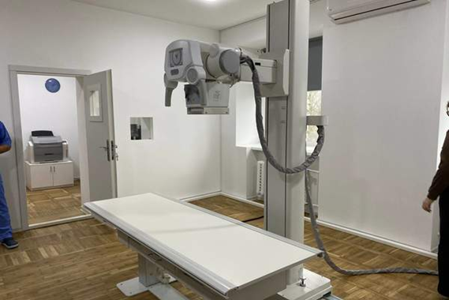
За благодійні кошти у відділенні було проведено поточний ремонт інженерних мереж, вентиляційних систем, систем пожежної сигналізації та мовленневого оповіщення, системи киснепостачання. Оснащено сучасним медичним обладнанням, меблями та побутовою технікою.
Державним коштом забезпечено наркозно-дихальним апаратом, системою рентгенівської діагностики, реабілітаційною доріжкою з підвісною системою, стельовим підйомником та іншим потрібним реабілітаційним обладнанням.
Комунальне підприємство «Центральна Хмільницька аптека №265» Хмільницької міської ради є закладом охорони здоров’я з функціями забезпечення населення лікарськими засобами та виробами медичного призначення, наркотичними засобами, психотропними речовинами і прекурсорами. Підприємство діє на умовах повного госпрозрахунку та самоокупності.
За І півріччя 2025 року медичних препаратів реалізовано на 7,9 млн грн, з них безкоштовно для пільгової категорії населення - на 541,7 тис грн. У сільській місцевості через працівників сільських амбулаторій лікарських засобів населенню реалізовано на 362,7 тис грн.
Витрати підприємства становлять 6,6 млн грн, в т.ч. собівартість – 5,2 млн грн.
ОСВІТА
На освітянську галузь у звітному періоді використано на 29,1 млн грн більше аналогічного показника 2024 року.
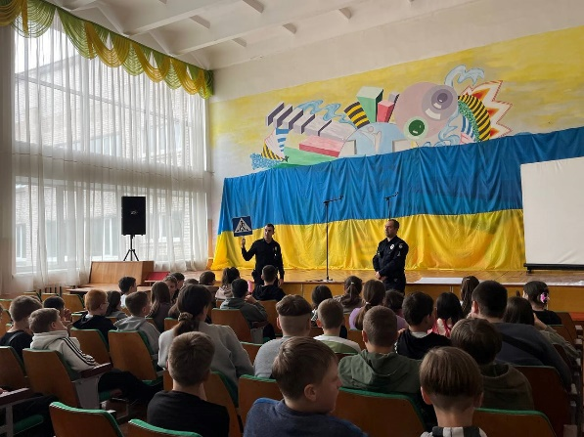
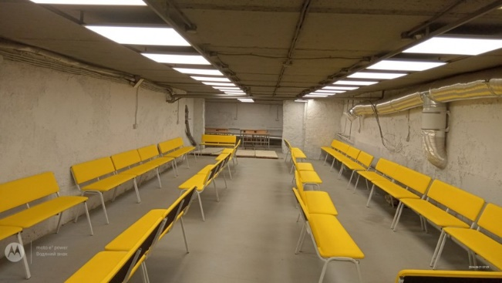
Усі заклади освіти міської громади мають найпростіші укриття, в яких учасники освітнього процесу можуть вберегтися під час повітряної тривоги. Усі укриття забезпечені місцями для сидіння, ємностями з питною та технічною водою, контейнерами для зберігання продуктів харчування, виносними баками для нечистот, резервним штучним освітленням, первинними засобами пожежогасіння, засобами для надання медичної допомоги.
Ужито заходів щодо приведення евакуаційних шляхів у відповідність до норм законодавства, установлення покажчиків руху та табличок біля входу до укриттів. Власні укриття мають 24 заклади освіти нашої громади, орендують - 5, використовують укриття закладу загальної середньої освіти - 2.
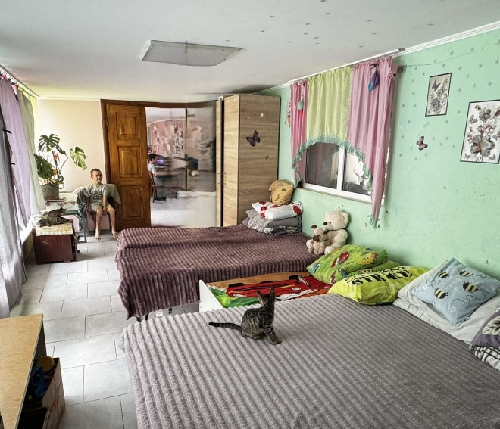
Вжито заходів щодо забезпечення охорони закладів освіти із залученням суб’єктів охоронної діяльності, поліції охорони, обладнання будівель, що охороняються, тривожною сигналізацією з виведенням сигналу на пульти охорони. На сьогодні тривожна кнопка встановлена у 20 закладах освіти. На базі трьох закладів загальної середньої освіти міста діяли офіцери служби освітньої безпеки.

Приміщення Куманівецької гімназії Хмільницької міської ради залишається прихистком для 14 внутрішньо переміщених осіб.

Дошкільна освіта
Рівень охоплення дошкільною освітою дітей від 3-х до 6-ти років - 95 % , 5-річного віку - 100 %.
Адміністрація та педагогічні колективи закладів дошкільної освіти (143 педагогічних працівників та 173 - технічного персоналу ЗДО) створюють належні умови для всебічного повноцінного розвитку та комфортного перебування дітей у 12-ти закладах дошкільної освіти і структурних дошкільних підрозділах 6-ти закладів загальної середньої освіти міської громади.
Кількість вихованців становить 1068 дітей: 783 вихованці у міських ЗДО, 285 - у ЗДО сільської місцевості. Черга на влаштування до ЗДО відсутня.

Загальна середня освіта
У громаді продовжує функціонувати 18 закладів загальної середньої освіти: 14 ліцеїв і 4 гімназії, у яких навчається 4382 учні. У місті - 2969 учнів, середня наповнюваність класів - 27,4 учнів, у сільській місцевості - 1413 учнів, середня наповнюваність класів - 10,9 учнів. Навчальний процес для здобувачів освіти забезпечують 575 педагогічних та 275 технічних працівників. Усі ці показники фігурували у минулорічному звіті і станом на кінець 1 півріччя ц.р. не змінилися.
Середня вартість утримання одного учня за 6 місяців 2025 року становила 24,4 тис грн. Найдешевше для громади обходилося надання освітніх послуг учневі Ліцею №2 м.Хмільника - 16,9 тис грн, «найдорожчим» - учневі Шевченківського ліцею Хмільницької міської ради - 68,3 тис грн.
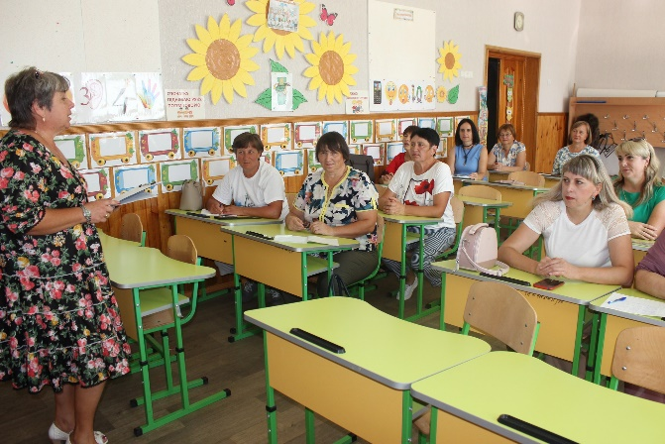
На жаль, сталою упродовж останніх років залишається тенденція до зменшення чисельності школярів у закладах освіти, що впливає на зменшення кількості класів та учнів у них. Такі зміни не можуть не позначитися на розвитку освітянської сфери Хмільницької міської громади. Тож у відповідь на зазначені виклики міською радою було ухвалено низку рішень, згідно яких проведено реорганізацію Томашпільської гімназії Хмільницької міської ради шляхом приєднання як філії до Опорного ліцею №2 м.Хмільника, реорганізовано Соколівську та Куманівецьку гімназії шляхом приєднання до Опорного ліцею №4 м.Хмільника, призупинено шляхом ліквідації діяльність Шевченківського ліцею Хмільницької міської ради.

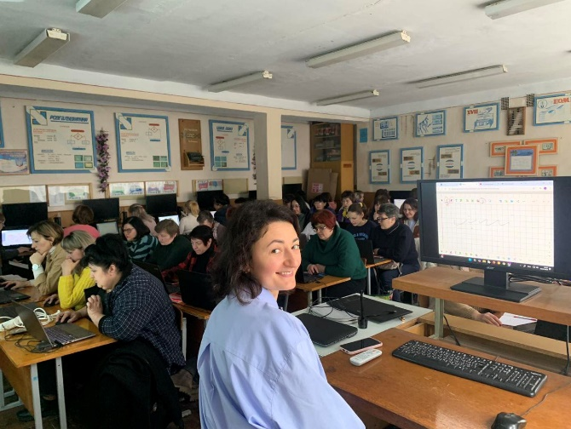
Триває системна робота над підвищенням ефективності роботи педагогів, використанням електронних журналів і щоденників, формуванням цифрової компетентності та інформаційної культури всіх суб’єктів освітнього процесу, посиленням участі батьків у цьому процесі.
10 шкільних автобусів здійснювали підвезення 578 учнів, 45 вихованців та 36 педагогічних працівників до місць навчання, роботи і додому, що передбачено законодавством України.

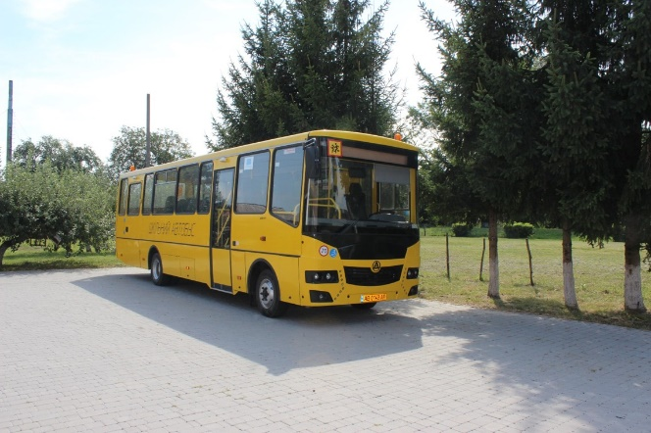
У 2024/2025 навчальному році базову загальну середню освіту отримали 518 випускників, з них 43 - свідоцтва з відзнакою, 246 випускників 11-х класів - свідоцтва про здобуття повної загальної середньої освіти, з яких 25 - з відзнакою.
Яскравий показник ефективної роботи з обдарованою молоддю – це участь у предметних олімпіадах.
38 учнів закладів загальної середньої освіти нашої громади брали участь у ІІІ етапі Всеукраїнських учнівських олімпіад з базових дисциплін. 21 з них здобув 27 призових місць: І місце - 6, ІІ місце - 6, ІІІ місце - 15.
Найбільш «урожайними» олімпіади стали для таких закладів освіти:
Ліцей №1 м. Хмільника – 13 призових місць;
Ліцей №4 м. Хмільника – 9 призових місць;
Ліцей №2 м. Хмільника – 2 призових місця;
Ліцей №3 м. Хмільника – 2 призових місця;
Сьомацький ліцей – 1 призове місце.

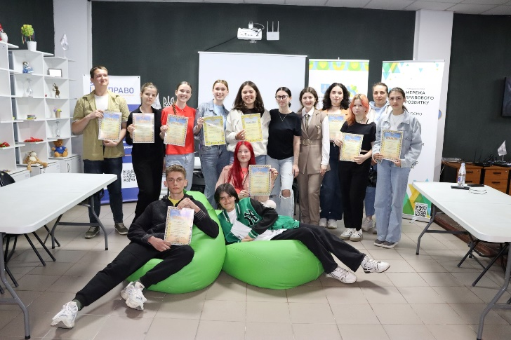
Вагомими є і особисті здобутки: учениця 10 класу Ліцею №1 м. Хмільника Ленська Валерія перемогла у 4-х олімпіадах, учениця 8 класу Ліцею №4 м. Хмільника Кривенко Ольга – у 3-х.

Двоє Хмільницьких ліцеїстів брали участь у IV етапі Всеукраїнських учнівських олімпіад з базових дисциплін: Ленська Валерія (історія), Чекотун Ярослава (біологія).

Ще 8 здобувачів освіти взяли участь у Міжнародних конкурсах з української мови ім. П. Яцика, мовно-літературному конкурсі учнівської молоді ім. Т.Г. Шевченка та здобули 3 призових місця у ІІІ етапі.
На преміювання обдарованих дітей з міського бюджету використано майже 93 тис грн.

У червні 2025 року 16 переможців обласного етапу Всеукраїнських учнівських олімпіад здійснили безкоштовну тижневу подорож до Республіки Польща у межах міжнародного молодіжного проєкту “Шляхом спільних цінностей”, який став результатом перемоги Управління освіти, молоді та спорту Хмільницької міської ради в грантовому конкурсі Польсько-Української ради обмінів молоддю (PURWM). Фінансування гранту проведено Міністерством національної освіти Республіки Польща відповідно до угоди між Урядом Республіки Польща та Кабінетом Міністрів України.
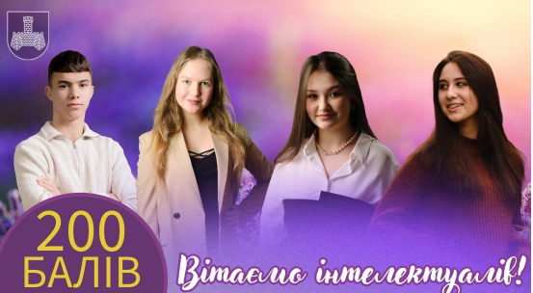
Випускники Хмільницької громади у 2025 році під час складання національного мультипредметного тесту (НМТ) у комп’ютерному форматі підтвердили достатньо високий рівень знань і успішно склали тестування.
Четверо випускників закладів загальної середньої освіти міської громади отримали максимальних 200 балів:
Петрик Дарія (Ліцей №1 м.Хмільника) - 200 балів з трьох предметів: української мови, математики та історії України;
Мотрук Марія (Ліцей №1 м.Хмільника) - 200 балів з математики;
Коломійчук Дмитро (Ліцей №4 м.Хмільника) - 200 балів з математики;
Марковська Катерина (Ліцей №4 м.Хмільника) - 200 балів з математики.

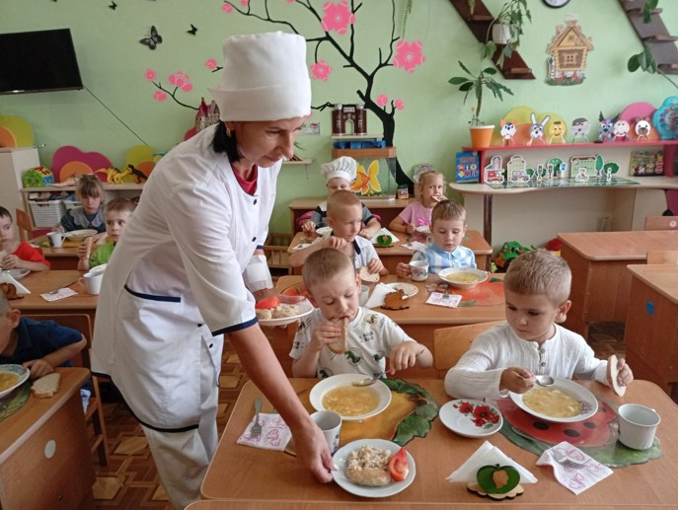
Безкоштовним харчуванням забезпечено всіх учнів 1-4 класів, учнів 5-11 класів із категорії дітей - сиріт, дітей, позбавлених батьківського піклування, та дітей з особливими освітніми потребами, які навчаються у інклюзивних класах, дітей з числа внутрішньо переміщених осіб чи дітей, які мають статус дитини, що постраждала внаслідок воєнних дій і збройних конфліктів, дітей, з числа осіб, визначених у статті 10 Закону України «Про статус ветеранів війни, гарантії їх соціального захисту», та учнів із сімей, які перебувають у складних матеріально-побутових умовах.
Вартість харчування у закладах загальної середньої освіти становила 50 грн, у дошкільних навчальних закладах – 80 грн. Розмір батьківської плати становив 60 відсотків від фактичної вартості харчування однієї дитини в день.
За І півріччя 2025 року відповідно до комплексної Програми підтримки захисників і захисниць України та членів їх сімей у Хмільницькій міській територіальній громаді на 2024-2028 рр. 50 відсоткову пільгу за харчування їх дітей в закладах дошкільної освіти надано 134 дітям та 24 членам сімей померлого захисника України - 100 % пільгу.
Позашкільною освітою охоплено 495 дітей віком від 5 до 16 років, які відвідують 18 гуртків (33 групи) у Центрі дитячої та юнацької творчості м. Хмільника.
Цьогоріч учні гуртка «Майстерня 3D друку» ЦДЮТ завершили роботу над унікальною мапою України, створеною за допомогою 3D-принтера. Кожна деталь цієї мапи – це символ єдності, краси та гордості за рідну землю. Під час підготовки до проєкту учасники не лише працювали над створенням мапи, а й активно взаємодіяли один з одним.
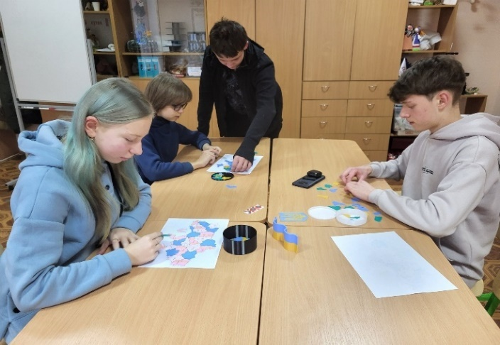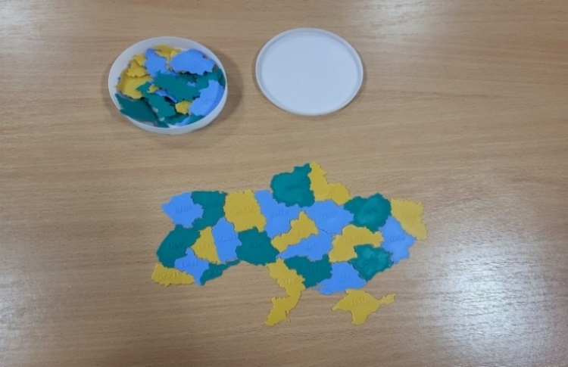

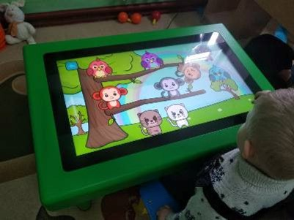
Наша громада є третьою територіальною громадою Вінницької області за кількістю дітей з особливими освітніми потребами на інклюзивній формі навчанні після Вінницької та Жмеринської. На інклюзивному навчанні перебувало 76 учнів, які навчалися в 55 інклюзивних класах ЗЗСО. 43 дитини здобували освіту в 24 інклюзивних групах ЗДО. Із них з І рівнем підтримки – 0, ІІ рівнем – 8, ІІІ – 46, ІV - 46, V – 13.
До штату педагогічних працівників ЗЗСО введено 55 посад асистента учителя та 24 посади асистента вихователя до ЗДО.
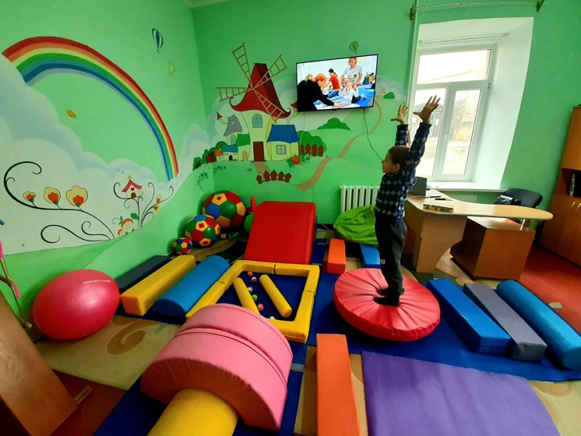
Комунальна установа «Інклюзивно-ресурсний центр» Хмільницької міської ради забезпечила проведення в І півріччі 2025 року 56 комплексних психолого-педагогічних оцінок розвитку дітей та 596 корекційно-розвиткових занять особам з ООП.

Працівники КУ «Центр професійного розвитку педагогічних працівників Хмільницької міської ради» здійснювали супровід професійного розвитку педагогічних працівників та координували діяльність 16 професійних спільнот, які мотивують освітян до професійного зростання, сприяють взаємодії, пертнерству, обміну ідеями та практиками, що мають на меті розвиток творчого потенціалу вчителя, підвищення його фахової майстерності. З педагогічними працівниками закладів освіти громади було проведено 2 засідання школи молодого вчителя, 2 наради заступників директорів з навчально-виховної роботи, 15 вебінарів з актуальних питань організації освітнього процесу, 5 семінарів на базі закладів освіти та один семінар керівників закладів загальної середньої освіти на базі Кожухівського ліцею Хмільницької міської ради.
Виготовлено ПКД на капітальний ремонт димоходу твердопаливної котельні в Широкогребельському ліцеї Хмільницької міської ради - 29,5 тис грн.
На проведення поточних ремонтів використано ЗЗСО - 937 тис грн, ЗДО - 248 тис грн.
Для освітніх закладів та установ придбано меблі на 142,6 тис грн.
Для забезпечення функціонування закладів освіти бюджетні асигнування громади у І півріччі 2025 року склали:
ЗЗСО – 3 3851,4 тис грн,
ЗДО – 3 3549,0 тис грн,
ЦДЮТ- 1 648,3 тис грн,
ІРЦ - 1 057,8 тис грн.
Виплачено одноразову допомогу 5 дітям сиротам і дітям, позбавлених батьківського піклування, після досягнення 18-річного віку на загальну суму 5,4 тис грн.
Своєчасно та в повному обсязі виплачувалася заробітна плата, оздоровчі педагогічним працівникам, у 5-20 % розмірі збережено надбавки педагогічним працівникам, здійснювались надбавки за шкідливі умови праці. За підсумками 2024-2025 навчального року всім працівникам виплачені премії.

Спорт

Для організації та проведення регулярних занять фізкультурно-оздоровчої та спортивної роботи у територіальній громаді використовувались діючі спортивні споруди, існуючий потенціал спортивних кадрів, проводились фізкультурно-оздоровчі і спортивно-масові заходи серед вікових категорій населення.
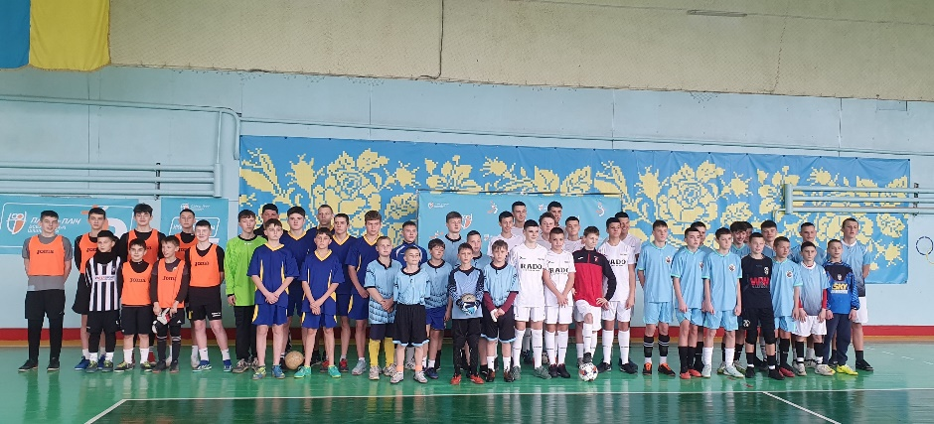
У Хмільницькій дитячо-юнацькій спортивній школі функціонує 8 відділень, у яких займається спортом 424 учні. Школа залучила до початкових занять спортом у 32 навчальних групах 310 учнів з м.Хмільника та 114 - з сільської місцевості у 7 навчальних групах. Касові видатки на утримання школи та навчально-тренувальний процес за звітний період склали 2 800 тис грн.
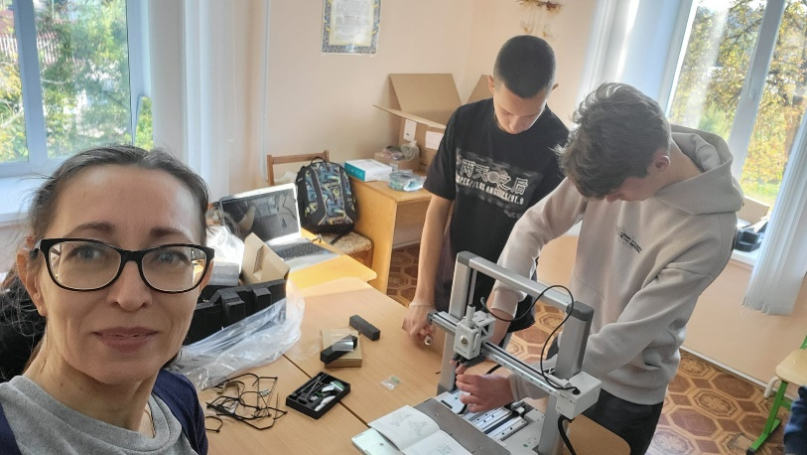
У Хмільницькому центрі дитячої та юнацької творчості на базі Ліцею №3 м.Хмільника функціонує 2 групи з настільного тенісу, в яких займається до 30 дітей. Також у громаді діє 2 спортивні клуби зі східних та змішаних єдиноборств ММА та бойового самбо, де займається близько 130 спортсменів різного віку.
У Хмільнику працює спортивно-оздоровчий реабілітаційний центр для учасників АТО/ООС, на базі якого було проведено І (міський) та ІІ (районний) етапи спортивних ігор серед ветеранів війни «Незламні Вінниччини» 2025 року.
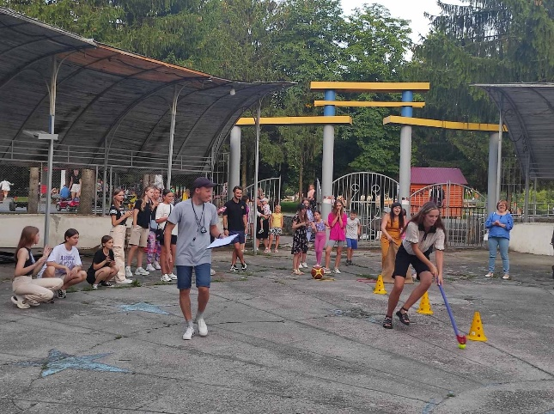
У центральному парку культури та відпочинку ім. Т.Г.Шевченка на волейбольному майданчику зі штучним покриттям, майданчику з ворткауту та майданчику, збудованому за програмою Президента України «Активні парки», проводяться фізкультурно-оздоровчі заходи різних груп населення громади.
На виконання окремих заходів з реалізації соціального проекту «Активні парки - локації здорової України» касові видатки 23,4 тис грн, зокрема, з місцевого бюджету - 5,9 тис грн.
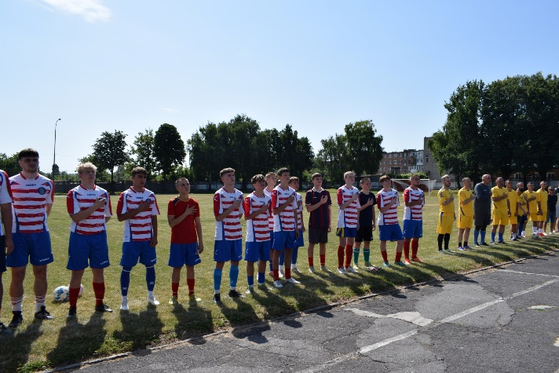
За 1 півріччя поточного року проведено 22 спортивно-масові заходи, турніри, чемпіонати та першості з різних видів спорту і різної вікової групи населення, організовувались та проводились спортивно-масові заходи до видатних дат. Залучено 1099 осіб.
Спортивні команди і спортсмени Хмільницької міської територіальної громади вправлялися у змаганнях різного рівня: 34 чемпіонатах області, чемпіонатах України і турнірах, у яких взяли участь 314 спортсменів, та вибороли 60 медалей різного ґатунку.
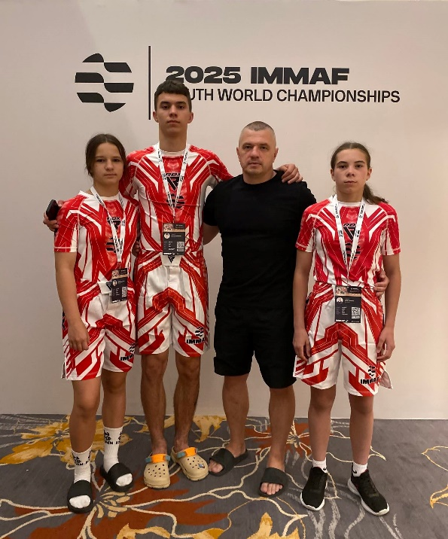
П’ятеро наших спортсменів у складі збірної команди України брали участь у Чемпіонаті Європи зі змішаних єдиноборств ММА серед дітей, юніорів, юнаків та молоді, в яких досягли високих результатів:
- Городівська Анастасія - 2 місце серед молоді;
- Вознюк Максим - 1 місце серед дітей;
- Романко Дар’я - 2 місце серед дітей;
- Городівська Крістіна - 3 місце серед дітей.
За результатами цих змагань 5 спортсменів нашої громади увійшли до складу збірної команди України зі змішаних єдиноборств ММА, щоб представляти нашу громаду на Чемпіонаті Світу у липні 2025 року. Наставником спортсменів є тренер спортивного клубу «Боєць» Сергій Городівський.

Вихованці Хмільницької ДЮСШ стали чемпіонами України серед юніорів у складі збірної команди Вінницької області:
Баліцька Анастасія – естафета 4х100м;
Григорак Анастасія - естафета 4х100м;
Семерей Владислав – шведська естафета.
Наставником спортсменів є тренер Хмільницької ДЮСШ з легкої атлетики Людмила Леленко.

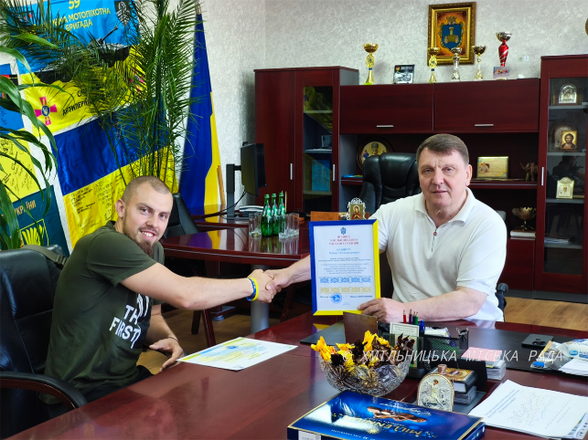
Касові видатки на проведення та участь у спортивних заходах за І півріччя 2025 року - 196 тис грн.
Рішенням виконавчого комітету відзначено Подякою міського голови та виплачено одноразову матеріальну підтримку демобілізованому ветерану російсько-української війни, інваліду війни ІІ групи, учаснику міжнародних змагань в сумі 100 тис грн.

До визначних дат у Хмільницькій громаді проведено 16 заходів, у яких загалом взяли участь 2080 осіб, з них 1659 – в онлайн-флешмобі до Всесвітнього дня вишиванки.

Молодіжна політика
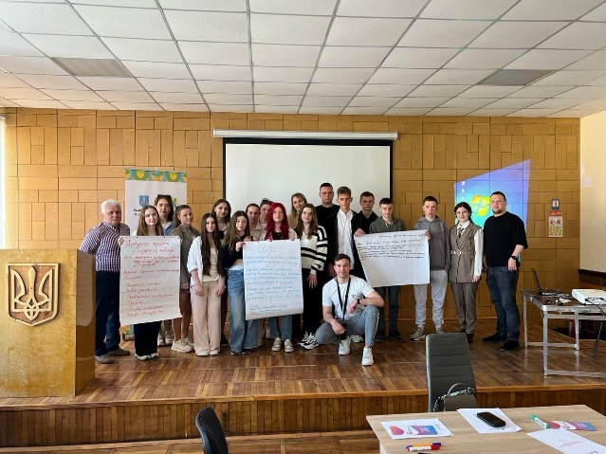
У межах освітньої співпраці до громади завітав Український молодіжний фонд, який провів тренінг з написання грантових заявок. Захід сприяв підвищенню рівня компетентності молоді у сфері проєктного менеджменту та залучення ресурсів і відбувся у тісній взаємодії з Молодіжною радою при Хмільницькій міській раді.
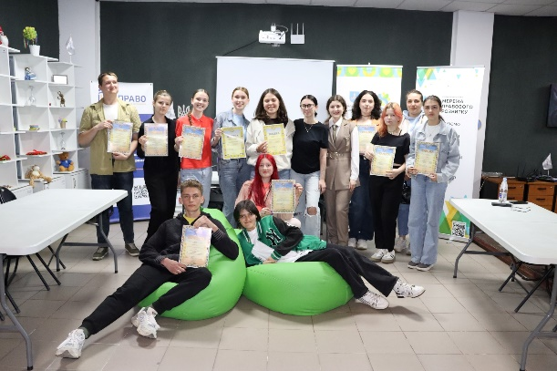
Представники Молодіжної ради спільно з відділом молоді та спорту Управління освіти, молоді та спорту Хмільницької міської ради стали переможцями конкурсу, організованого Громадською організацією «Ліга Молодіжних Рад». У рамках цієї перемоги громада отримає підтримку для створення сучасного та інформативного вебсайту Молодіжної ради. Вебресурс стане ефективним інструментом інформування громади про діяльність ради, її ініціативи та досягнення. Голова Молодіжної ради увійшла до складу Молодіжного Конгресу Вінниччини, що розширює можливості представництва громади на обласному рівні.

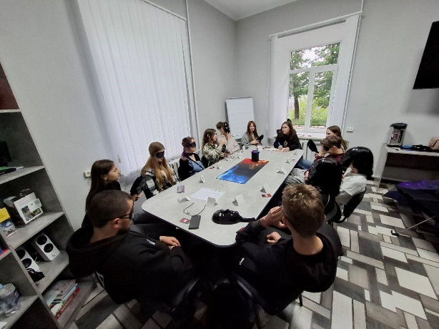
У межах проєкту із запровадження комплексної соціальної послуги з формування життєстійкості, що є пріоритетною в рамках реалізації Всеукраїнської програми ментального здоров’я «Ти як?», започаткованої Оленою Зеленською, налагоджено активну співпрацю з Хмільницькою районною громадською організацією «Право», Першим міжрегіональним територіальним відділом Українського інституту національної пам’яті, Вінницьким обласним молодіжним центром «Квадрат», Відокремленим підрозділом Вінницької обласної організації Товариства Червоного Хреста України у Хмільницькому районі, ГО «Молодіжні ради України», КЗ «Історичний музей м. Хмільник» Хмільницької міської ради, ДПТНЗ «Хмільницький аграрний центр професійно-технічної освіти», ДНЗ «Професійний ліцей сфери послуг м. Хмільник», КНП «Хмільницький центр первинної медико-санітарної допомоги» Хмільницької міської ради.
На базі Центру дитячої та юнацької творчості функціонує Волонтерсько-молодіжний простір «КУБ», де регулярно проводяться настільні ігри, майстер-класи, тренінги та тематичні зустрічі.
У рамках патріотичного виховання молоді команда Хмільницької громади вкотре взяла активну участь у військово-патріотичному спортивному вишколі «Шлях воїна».

ЗАХИСТ ДІТЕЙ
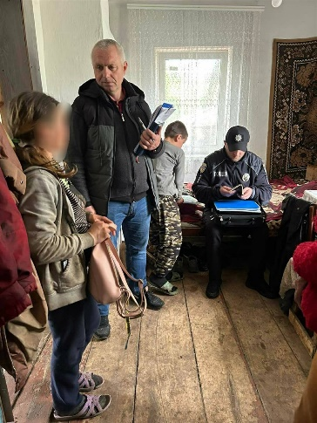
За І півріччя 2025 року службою у справах дітей Хмільницької міської ради спільно з працівниками Хмільницького МЦСС та Хмільницького РВП організовано та проведено 27 рейдів, в ході яких відвідано та обстежено умови проживання 147 сімей.
Загалом обстежено умови проживання 237 сімей.
Працівники служби взяли участь у 27 судових справах (55 судових засіданнях), здійснили прийом 299 громадян, розглянули 142 заяви громадян та 11 ухвал суду (10 ухвал Хмільницького міськрайонного суду, 1 ухвалу Волочиського районного суду).
Проведено 12 засідань Комісії з питань захисту прав дитини, на яких розглянуто 155 питань, та 6 засідань Міждисциплінарної команди для організації захисту дітей, які перебувають в складних життєвих обставинах, на яких розглянуто 12 питань.
Підготовлено:
- 76 проектів рішень виконавчого комітету Хмільницької міської ради;
- 29 висновків органу опіки та піклування про вирішення спорів щодо участі одного з батьків у вихованні дитини, місця проживання дитини, позбавлення батьківських прав, доцільності повернення дитини на виховання матері/батькові, доцільності встановлення над дитиною опіки/піклування, доцільності усиновлення дитини;
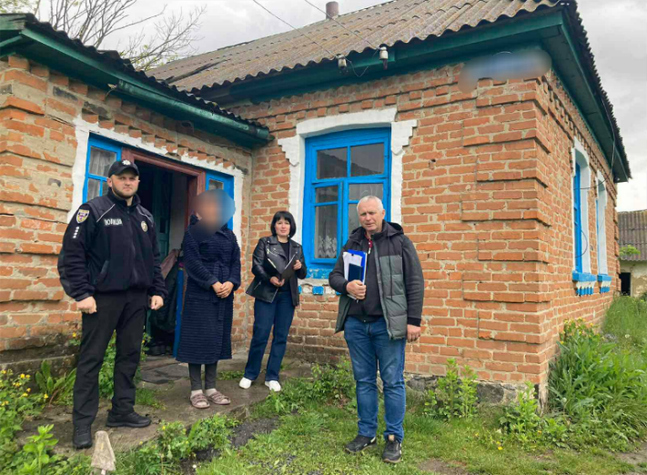
- 13 подань служби у справах дітей щодо вчинення правочинів щодо нерухомого майна, право власності на яке або право користування має дитина;
- 7 подань служби у справах дітей щодо надання дитині статусу дитини сироти або дитини, позбавленої батьківського піклування.
На облік дітей, які перебувають у складних життєвих обставинах, взято 21 дитину. 16 дітей знято з обліку дітей, які перебувають у складних життєвих обставинах. Всього на обліку дітей, які перебувають у складних життєвих обставинах, перебуває 53 дитини з 23 сімей.
На первинному обліку служби у справах дітей перебуває 72 дитини, з яких 26 дітей мають статус дитини-сироти, 46 дітей мають статус дитини, позбавленої батьківського піклування. З них 63 дитини проживають в сім'ях опікунів, піклувальників, 9 дітей влаштовані до прийомних сімей, дитячих будинків сімейного типу.
Загалом 100% дітей-сиріт, дітей, позбавлених батьківського піклування з первинного обліку служби у справах дітей Хмільницької міської ради влаштовані до сімейних форм виховання.
На первинний облік служби взято 5 дітей, які набули статус дитини, позбавленої батьківського піклування. Знято з первинного обліку дітей – сиріт, дітей, позбавлених батьківського піклування, 1 дитину.
Двом дітям змінено статус з «дитина, позбавленої батьківського піклування» на « дитина-сирота».
Загалом на території Хмільницької міської громади проживає 88 дітей-сиріт, дітей, позбавлених батьківського піклування, з них 70 дітей проживають в 50 сім'ях опікунів, піклувальників, 18 дітей влаштовані до прийомних сімей, дитячих будинків сімейного типу (з них 8 дітей виховуються у 6 прийомних сім’ях, 10 дітей - у 2 дитячих будинках сімейного типу), 1 дитина перебуває під опікою у навчальному закладі.
Станом на 1 півріччя 2025 року на обліку дітей-сиріт, дітей, позбавлених батьківського піклування, які прибули з інших територій, перебуває 20 дітей. З них 6 дітей є внутрішньо переміщеними особами, 5 з яких виховуються в сім'ях опікунів, піклувальників та 1 перебуває під опікою у навчальному закладі.
На обліку потенційних кандидатів в опікуни/піклувальники, потенційних прийомних батьків, батьків-вихователів, усиновлювачів перебуває 2 кандидати в опікуни/піклувальники, 3 кандидати в усиновлювачі (2 сімейні пари та 1 особа).
Ще 1 кандидат в опікуни/піклувальники проходить навчання у Вінницькому обласному центрі соціальних служб.
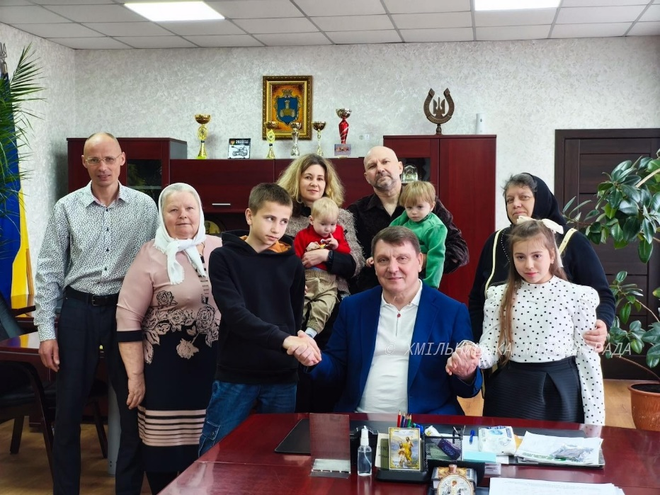
Протягом 1 півріччя службою надано 2 направлення (2 особи) до Вінницького обласного центру соціальних служб для проходження навчання потенційних кандидатів в опікуни/піклувальники, потенційних прийомних батьків, батьків-вихователів, кандидатів в усиновлювачі.
На облік служби взято 19 дітей, які мають статус дитини, постраждалої внаслідок військових дій та збройних конфліктів. Загалом на обліку служби перебуває 165 дітей, які мають такий статус.
Ведеться персоніфікований облік нерухомого майна дітей-сиріт, дітей, позбавлених батьківського піклування.
З 72 дітей-сиріт, дітей, позбавлених батьківського піклування 4 дітей мають житло на праві власності, 68 дітей мають житло на праві користування.
12 дітей-сиріт, дітей, позбавлених батьківського піклування перебувають на квартирному обліку при виконавчому комітеті Хмільницької міської ради.
4 дітей мають на праві власності земельні ділянки.
До Дня захисту прав дитини (1 червня) службою у справах дітей вручено подарункові сертифікати та солодощі 4-м громадянам, які впродовж січня-травня 2025 року, взяли під опіку/піклування 5 дітей, що мали статус дитини-сироти, дитини, позбавленої батьківського піклування.
За підтримки Благодійної організації «Міжнародний Благодійний Фонд «НАДІЯ4» службою у справах дітей роздано: гуманітарну допомогу у вигляді одягу (238 штук) 186 сім’ям, які виховують дітей-сиріт, дітей, позбавлених батьківського піклування, та дітей, які перебувають у складних життєвих обставинах, та передано до Територіального центру соціального обслуговування (надання соціальних послуг) м. Хмільника 240 штук одягу великих розмірів.
На офіційному вебсайті міської ради постійно висвітлюються статті про сімейні форми влаштування, проведення засідань комісії з питань захисту прав дітей та інші статті, які стосуються роботи служби у справах дітей.

СТРАТЕГІЧНІ КРОКИ І ПРОЄКТНА ДІЯЛЬНІСТЬ
З метою забезпечення соціально-економічного розвитку Хмільницької міської територіальної громади, визначення найважливіших пріоритетів, використання існуючих можливостей та зменшення загроз проведено збір аналітичних даних, напрацьовані стратегічні та операційні цілі, завдання та заходи до проєкту Стратегії розвитку Хмільницької міської територіальної громади до 2031 року. Проєкт Стратегії пройшов необхідні етапи громадського обговорення перед затвердженням у липні поточного року.
Відповідно до Порядку формування, фінансування та моніторингу виконання міських цільових Програм здійснено аналіз та погодження проєктів рішень міської ради щодо затвердження та внесення змін до міських Програм. Надано 65 висновків.
Задля забезпечення ефективного, уніфікованого управління процесом відбудови об'єктів нерухомого майна, будівництва та інфраструктури в громаді, на виконання постанови Кабінету Міністрів України від 15 листопада 2022 року №1286 «Про реалізацію експериментального проекту із створення, впровадження та забезпечення функціонування Єдиної цифрової інтегрованої інформаційно-аналітичної системи управління процесом відбудови об’єктів нерухомого майна, будівництва та інфраструктури» здійснено реєстрацію та активацію Хмільницької міської ради в екосистемі DREAM. Протягом I півріччя 2025 року проведено реєстрацію 17 соціально важливих проєктів відновлення в цій системі.
У 1 півріччі підготовлено наступні грантові та інвестиційні проєкти:
1.«Реставрація історичної будівлі - пам’ятки національного значення «Палац Ксідо» в м.Хмільнику (1-й етап – ліквідація аварійного стану)» для участі у Конкурсі проєктних заявок від Посольства США в Києві. Проєкт був поданий у партнерстві з Вінницькою обласною Асоціацією органів місцевого самоврядування. Проєкт відхилений конкурсною комісією.
2.«Капітальний ремонт об'єкту цивільного захисту приміщень будівлі Ліцею №3 м.Хмільника Вінницької області за адресою: Україна, Вінницька область, м.Хмільник, вул. евка Лук'яненка, 2» для розподілу освітньої субвенції Міністерства освіти і науки України на облаштування укриттів у закладах загальної середньої освіти. Це перша проєктна заявка, яка була подана через екосистему DREAM. Проєкт відхилений конкурсною комісією.
3.«Забезпечення належного матеріально-технічного оснащення Хмільницької центральної лікарні» для участі у конкурсі обласної Ради «Безпечні стійкі громади». Проєкт успішно відібраний конкурсною комісією та перебуває на етапі реалізації.
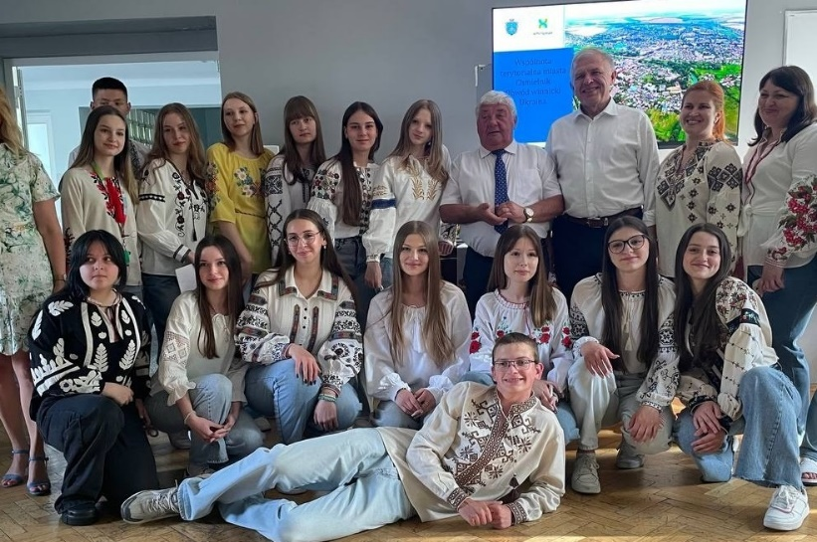
4.«Шляхом спільних цінностей» для участі у конкурсі молодіжних обмінів, що оголошувала польсько-українська рада обміну молоддю. У червні 2025 року відбулася поїздка 20 учнів з Хмільницької громади до Польщі. У рамках молодіжного обміну встановлені міжкультурні зв’язки між Хмільником і Тарновським повітом.
5.«Облаштування експозиційної зали «Битва за життя: російсько-українська війна» для участі у конкурсі «Твори добро» оголошеного ГО «Ми Вінничани». Заявка була напрацьована КЗ «Історичний музей м.Хмільник» у співпраці з відділом прогнозування та залучення інвестицій управління агроекономічного розвитку та євроінтеграції міської ради. Проєкт відхилений конкурсною комісією.
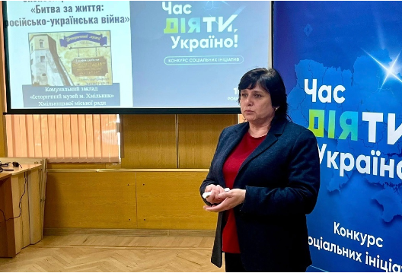
6.«Куточок героїв» для участі у конкурсі «Твори добро» оголошеного ГО «Ми Вінничани». Проєктна заявка була сформована у співпраці КЗ «Ветеранський простір» та Хмільницької районної ГО «Право». Проєкт був відібраний конкурсною комісією.
7.«Ветеранська підтримка та інтеграція: психологічна реабілітація та діалог з громадою» для участі у конкурсі ветеранських ініціатив Міжнародного фонду «Відродження». Проєктна ідея сформована у співпраці КЗ «Ветеранський простір» та Хмільницької районної ГО «Право». Проєкт спрямований на психологічну допомогу ветеранам, військовослужбовцям та членам їх родин, а також на сприяння ефективному діалогу між ветеранською спільнотою та місцевою владою. Заявка перебуває на розгляді конкурсної комісії.
8.«Облаштування експозиційної зали «Битва за життя: російсько-українська війна» для участі у Конкурсі соціальних ініціатив «Час діяти, Україно!» від БФ «МХП-Громаді». Заявка була напрацьована КЗ «Історичний музей м. Хмільник» у співпраці з відділом прогнозування та залучення інвестицій управління агроекономічного розвитку та євроінтеграції міської ради. Проєкт був відібраний конкурсною комісією.
9.«Облаштування комунальної установи «Ветеранський простір» для участі у Конкурсі соціальних ініціатив «Час діяти, Україно!» від БФ «МХП-Громаді». Заявка була напрацьована КЗ «Ветеранський простір» у співпраці з відділом прогнозування та залучення інвестицій управління агроекономічного розвитку та євроінтеграції міської ради. Проєкт відхилений конкурсною комісією.
10.«Європейський зелений лист» оголошений Європейською комісією. Це Конкурс для міст, які досягли значних успіхів у впровадженні екологічних ініціатив та прагнуть до сталого розвитку. Конкурсна пропозиція очікує розгляду.
Завдяки участі у грантових конкурсах, оголошених у 2025 році, за 1 півріччя 2025 року на розвиток громади вдалося залучити більше 1 млн грн.
На офіційному вебсайті у розділі «Для громади»/«Конкурси та гранти» двічі була оновлена інформація про актуальні можливості та гранти, що важливі для населення громади, бізнесу, ОГС, КЗ та інших структур.
Наша громада бере участь у проєкті «Відновлення та підтримка громад (HREF)», що реалізує IOM Ukraine (МОМ) за фінансової підтримки Уряду Німеччини через Німецький державний банк з розвитку (KfW) у співпраці з Міністерством розвитку громад та територій України.
Загальною метою проєкту є сприяння процесам відновлення за лідерством громад, що зміцнюють їх стійкість та сприяють інклюзивним, довгостроковим рішенням для постраждалих громад від війни в Україні.
Проєкт передбачає співпрацю Міжнародної організації з міграції (МОМ) з Хмільницькою громадою у різних напрямках: проведення навчання зі збору та аналізу даних; проведення консультацій та семінарів щодо планування та реалізації планів відновлення/розвитку (розробки Стратегії громади); надання обладнання, матеріалів і ресурсів для підтримки проведення консультацій із громадою та семінарів; ремонт та відновлення об’єктів інфраструктури та ін.
У рамках проєкту «Відновлення та підтримка громад» сформована ініціативна група від Хмільницької громади, яка взяла участь у тренінгу «Ефективні методи проведення досліджень та збору даних у громаді». Після тренінгу ініціативна група мала зобов’язання провести дослідження у громаді. Враховуючи низьку ініціативність молоді протягом останніх років, ініціативна група вирішила провести дослідження на тему «Причини низької активності молоді в громаді». Мета дослідження - дослідити причини низької соціальної, громадської та політичної активності молоді й пошук шляхів залучення молодого покоління до ініціатив у громаді. Дослідження проводилося у форматі фокус-груп. Було проведено 4 фокус-групи, залучено до дослідження 35 учасників віком від 14 до 35 років з різних населених пунктів громади. Результати дослідження описані у фінальному аналітичному звіті та розповсюджені серед молодіжних структур.
Крім того, в рамках проєкту Урядом Німеччини розпочато відновлення (ремонтні роботи) на соціально значущих об'єктах інфраструктури громади:
- відновлення матеріально-технічної бази КНП «Хмільницька центральна лікарня» Хмільницької міської ради;
- відновлення елементів обладнання водопостачання та водовідведення на КП «Хмільникводоканал» Хмільницької міської ради.
Відбір об'єктів був здійснений донором проєкту на основі пропозицій громадськості. Загальна вартість залучених коштів на відновлення об’єктів становить близько 30 млн грн.
Також, відповідно до цілей проекту МОМ, для зміцнення спроможностей Робочої групи щодо розробки та впровадження планів стійкості та відновлення шляхом інклюзивного та партисипативного планування у комунальну власність виконавчого комітету Хмільницької міської ради передано обладнання на загальну суму 138,3 тис грн (ноутбук, інтерактивна панель, проекційний екран та дошка, принтер тощо).
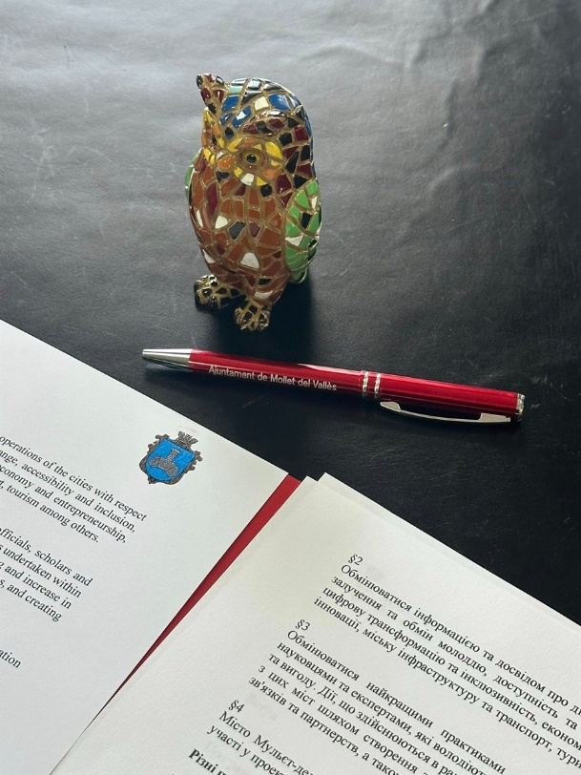
Хмільницька міська громада стала учасником Програми TIPS4UA – Територіальні стажування та партнерська підтримка для України, що реалізується Європейським комітетом регіонів (CoR) у співпраці з U-LEAD з Європою та розроблена в рамках Європейського альянсу міст та регіонів за відбудову України. Її метою є надання українським муніципалітетам комплексної технічної підтримки, практичного навчання та інституційного керівництва щодо узгодження місцевого самоврядування з європейськими цінностями та стандартами.
У рамках програми TIPS4UA представники Хмільницької громади перебували на стажуванні у складі офіційної делегації з Вінницької області у Провінції Барселони (Іспанія), вивчали європейський досвід муніципалітетів у різних сферах: управління проєктами ЄС, політика міст у підтримці ментального здоров'я населення, інноваційні підходи до збереження культурної спадщини та інше.
Як підтвердження наміру у налагодженні міжнародних зв’язків підписано Лист про наміри міжнародної співпраці між містами Хмільник та муніципалітетом Каталонії, містом Мульєт-дел-Бальєс. Також Хмільницька міська рада отримала лист від адміністрації міста Сант-Бой-де-Льобрегат із зацікавленістю щодо співпраці у різних галузях місцевого самоврядування.

СІЛЬСЬКЕ ГОСПОДАРСТВО
Станом на 01.01.2025 року у приватних домогосподарствах Хмільницької міської територіальної громади нараховувалось 4059 голів ВРХ, в тому числі корів – 3185, свиней -1864, 89 - овець, кіз - 249 та 149 коней. Поголів’я корів скоротилося на 226 голів у порівнянні з 2024 роком.
За оперативними даними моніторингу структура посівних площ під урожай 2025 року у Хмільницькій міській територіальній громаді має такий вигляд.

Посівні площі під урожай 2025 року по Хмільницькій МТГ
н/п | НАЗВА КУЛЬТУРИ | ПОСІЯНО / га
1 | Озима пшениця | 2369,6
2 | Яра пшениця | 15
3 | Ярий ячмінь | 30
4 | Озимий ріпак | 3511,16
5 | Соняшник | 3900
6 | Соя | 6248
7 | Овес | 5
8 | Кукурудза на зерно | 10497
9 | Цукровий буряк | 1417
10 | Конопля промислова | 72
11 | Морква | 2

Найбільшу частку займають такі культури: кукурудза на зерно — 37,4%, соя — 22,3%, соняшник — 13,9%, озимий ріпак — 12,5%, озима пшениця — 8,4%, цукровий буряк — 5,0%. Меншу частку складають: конопля промислова — 0,26%, ярий ячмінь — 0,11%, яра пшениця — 0,05%, овес — 0,02%, морква — 0,01%.
В умовах воєнного стану підтримка сільгоспвиробників здійснювалася за державними грантовими програмами на розвиток садівництва, тепличного господарства, здійснення переробки виробленої продукції та кредитної державної програми. Разом з тим, сільгоспвиробники мали можливість подавати заявки через державний аграрний реєстр надання спеціальної бюджетної субсидії у розмірі 4 тис грн на 1 га для сільгоспвиробників, що обробляють до 120 га земель сільськогосподарського призначення; виділення субсидії у розмірі 7 тис грн на кожну голову великої рогатої худоби для виробників сільгосппродукції, що утримують від 3 до 100 корів усіх напрямів продуктивності; спеціальної субсидії на утримання від 5 до 500 кіз та/або овець маточного поголів’я – у розмірі 2 тис грн на кожну голову. За цими програмами підтримки жителі громади, які відповідали цим критеріям, у 1 півріччі 2025 року отримали дотації на суму понад 2 млн грн.
19 червня 2025 року у місті Вінниця з нагоди Дня фермера відбулася Всеукраїнська виставка-ярмарок ремісничої (крафтової) продукції, в якій взяли участь представники відділу розвитку сільського господарства управління агроекономічного розвитку та євроінтеграції міської ради Хмільницької міської територіальної громади. У рамках урочистих заходів було відзначено кращі фермерські господарства області. Серед нагороджених за поданням міської влади - два господарства Хмільницької міської громади, які продовжують ефективно працювати, розвиватися та підтримувати продовольчу стабільність громади, незважаючи на складні обставини воєнного часу:
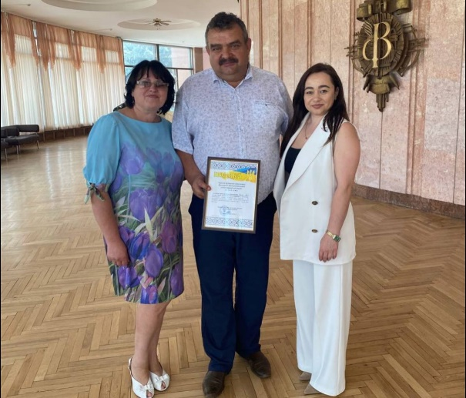
- Фермерське господарство «Ранчо Друзів» (с.Лозова) — нагороджено похвальним листом Міністерства аграрної політики та продовольства України;
- Фермерське господарство «Велес АРС» (с.Куманівці) — відзначено подякою Вінницької обласної військової адміністрації.
Ці господарства забезпечують стабільну господарську діяльність, роблять вагомий внесок у продовольче забезпечення громади в умовах воєнного стану та створюють робочі місця.
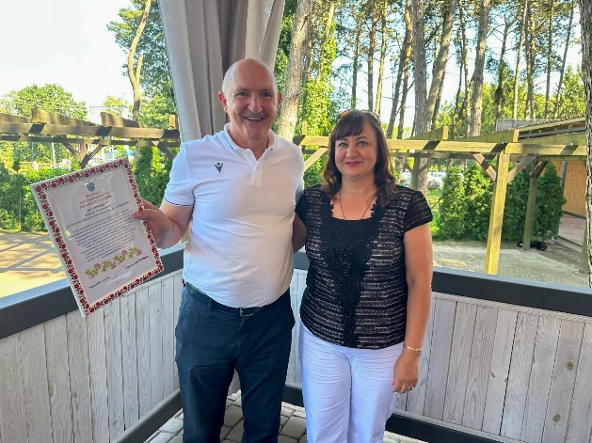
Відділом розвитку сільського господарства проводилась інформаційно-роз’яснювальна робота серед аграріїв та пасічників громади щодо профілактики випадків отруєння бджіл під час проведення весняно-польових робіт. Було надано оновлену інформацію про основні причини загибелі бджіл та ефективні методи її попередження, поширено пам’ятки та інформаційні матеріали для агровиробників і власників пасік, а також рекомендації щодо безпечного застосування засобів захисту рослин із урахуванням вимог законодавства в умовах воєнного стану. Особливу увагу було приділено дотриманню правил безпечної експлуатації сільськогосподарської техніки та обладнання з метою запобігання нещасним випадкам і забезпечення охорони життя та здоров’я працівників на підприємствах. Такі заходи є важливою складовою профілактики виробничого травматизму, а також сприяють налагодженню взаємодії між аграріями та пасічниками, що, у свою чергу, позитивно впливає на стан бджолиних родин і врожайність у громаді.

МІЖНАРОДНА СПІВПРАЦЯ І СПІВРОБІТНИЦТВО ГРОМАД
Міжнародна співпраця є вкрай важливою для міської громади, оскільки відкриває нові можливості для розвитку, сприяє вивченню і впровадженню кращих європейських практик, залученню фінансових ресурсів, підвищенню кваліфікації працівників, формуванню позитивного іміджу громади на міжнародному рівні.
Географія нашої співпраці з закордонними містами-партнерами на основі укладених угод залишається поки що незмінною:
-Республіка Польща: Бєрава, Буско-Здруй, Криниця-Здруй, Тарновський повіт, Щавниця;
-Молдова: Купчинь.
-Франція: Баньоль-де-Л’Орн.
В Україні це:
-місто Звягель Житомирської області.
-місто Миргород Полтавської області.
-місто Умань Черкаської області.
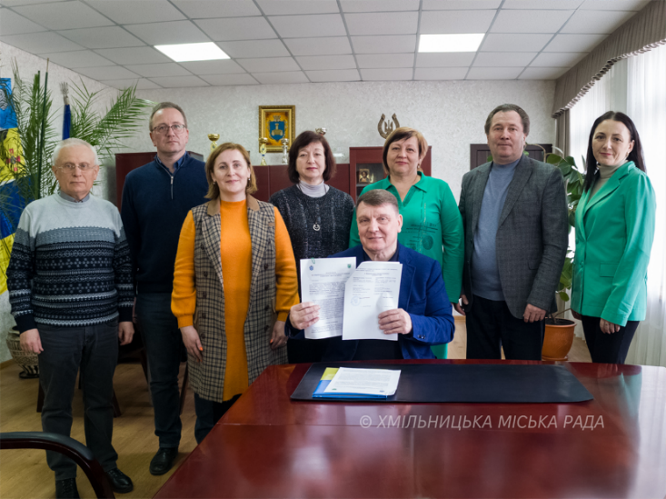
Нещодавно підписано Меморандум про співпрацю із Куликівською громадою Чернігівської області, яка розташована на півночі Чернігівщини, в напрямку кордону з Білоруссю. Через близькість до лінії фронту громада потерпає внаслідок бойових дій, терористичних актів, диверсій, спричинених військовою агресією росії.
14 січня 2025 року з керівником проєкту «Сприяння доброчесності у публічному секторі (Pro-Integrity)» Пітер Дімітрофф підписано Меморандум про співпрацю в рамках проєкту, який фінансується спільно USAID і UK International Development, за сприяння урядів США та Великої Британії. Мета співпраці в Альянсі доброчесності – зробити місцеве самоврядування прозорішим та ефективнішим.
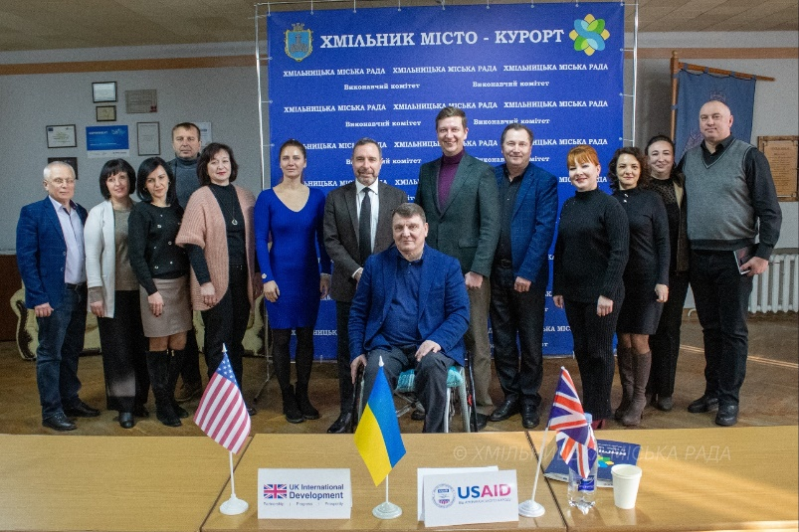
У період воєнного стану важливою є допомога партнерських та братніх міст, які надали неоціненну гуманітарну допомогу нашій громаді для внутрішньо переміщених осіб, військовослужбовців. Ми вдячні за гуманітарну допомогу, а також за розуміння ситуації, що склалася в Україні, містам-партнерам Бєрава, Буско-Здруй, Криниця-Здруй, Тарновському повіту, Щавниці, а також іншим громадам, які надають дієву підтримку.
У І півріччі 2025 року делегації від м.Хмільника неодноразово відвідували гміну Бєрава Республіки Польща з робочими візитами, в тому числі з питаннями отримання гуманітарної допомоги.
У партнерстві з Тарновським повітом Хмільницька громада взяла участь у грантовому конкурсі Польсько-Української ради обмінів молоддю (PURWM) та отримала перемогу. Фінансування Проекту “Шляхом спільних цінностей” проведено Міністерством національної освіти Республіки Польща. У ході реалізації проєкту 16 школярів громади – переможців обласного етапу Всеукраїнських учнівських олімпіад – здійснила подорож до Республіки Польща. Проєкт спрямований на міжкультурний діалог, заснований на кулінарних традиціях, історії, активному відпочинку та спортивних змаганнях. Метою візиту стало не лише ознайомлення з історією та культурою Польщі, але й зміцнення дружніх зв’язків між двома народами.
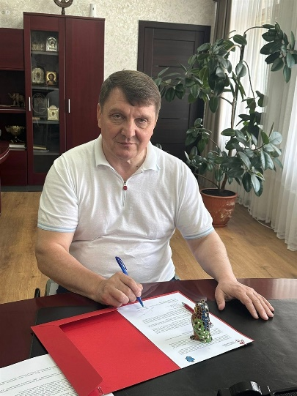
13 червня 2025 року підписано Лист про наміри щодо нашої співпраці з муніципалітетом Мульєт-дел-Бальєс (Каталонія, Іспанія).
Проводиться робота щодо майбутньої співпраці з містом Реджайна (Провінція Саскачевана, Канада).
Хмільницька громада бере участь у Проєкті «Муніципальні партнерства з Україною» Engagement Global/SKEW, який діє за дорученням Федерального Міністерства економічного співробітництва та розвитку Німеччини і може стати ще одним міжнародним мостом дружби.
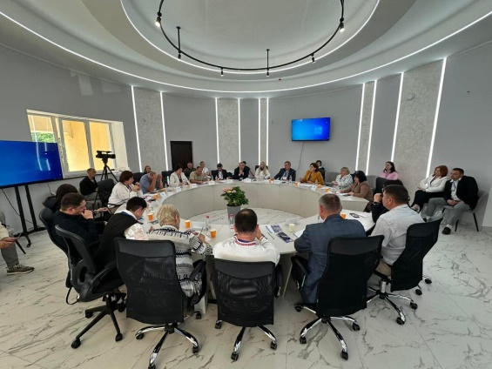
Ми налагоджуємо зв’язки між європейськими муніципалітетами на платформі Cities4Cities United4Ukraine – партнерські ініціативи, де постійно проводяться навчальні вебінари.
У червні посадовці міської ради під час відвідування м.Звягеля взяли участь у діалоговій зустрічі представників громад «Життя українських громад за круглим столом», яка відбулася в рамках Дня міста Звягель. Учасники обговорили міжнародну співпрацю, залучення громадськості до прийняття рішень, ветеранську політику, інтеграцію внутрішньо переміщених осіб та інші важливі питання громад в період воєнного стану.

ПІДПРИЄМНИЦТВО, СФЕРА ПОСЛУГ
У громаді зареєстровано 1987 суб’єктів малого та середнього підприємництва: 442 – юридичні особи, 1545 – фізичних осіб - підприємців.
З метою підвищення рівня розвитку підприємницької діяльності в громаді, забезпечення розвитку виробничого, трудового потенціалу, реалізації політики, спрямованої на захист та підтримку підприємництва, сприяння вирішенню проблем зайнятості та працевлаштування діє Програма розвитку підприємницької ініціативи жителів Хмільницької міської територіальної громади на 2023-2025 роки та розроблена Програма розвитку малого і середнього підприємництва в Хмільницькій міській територіальній громаді на 2026-2030 роки.
Протягом І півріччя 2025 року проводилась робота з суб’єктами підприємницької діяльності стосовно дрібнороздрібної торгівлі, сезонної торгівлі, вирішувались проблемні питання у сфері торгівельної діяльності.
Проводиться інформаційна робота з суб’єктами господарювання, жителями громади, які прагнуть втілювати в життя бізнес-ідеї, про можливість залучення грантових коштів державних програм. Для створення та розвитку підприємницької діяльності державні грантові кошти можна залучити через сайт єРобота: грант на власну справу, грант для ветеранів та членів їх сімей, грант на переробне підприємство, грант на закладку саду, грант на створення теплиць.
З початку військової агресії російської федерації і до теперішнього часу суб’єкти господарювання громади надають посильну допомогу в забезпеченні військовослужбовців Збройних Сил України продуктами харчування. Також підприємці надають допомогу внутрішньо переміщеним особам та малозабезпеченим сім’ям.

РЕГУЛЯТОРНА ПОЛІТИКА
Законом України від 12.05.2022 року №2259-ІХ внесено доповнення до Закону України «Про правовий режим воєнного стану» щодо непоширення у період дії воєнного стану на акти органів місцевого самоврядування вимог Закону України «Про засади державної регуляторної політики у сфері господарської діяльності». Відповідно до роз’яснення Державної регуляторної служби України визначені Законом обмеження стосуються виключно чинних регуляторних актів, щодо проєктів регуляторних актів Закон не передбачає виключень.
Розробка проєктів регуляторних актів виконавчими органами міської ради здійснюється відповідно до Планів діяльності Хмільницької міської ради та її виконавчого комітету з підготовки проєктів регуляторних актів на 2025 рік.
Стосовно кожного проєкту регуляторного акта з метою обґрунтування доцільності його прийняття готується аналіз регуляторного впливу з дотриманням вимог Закону та Методики проведення аналізу впливу регуляторного акта.
Проєкти регуляторних актів разом з відповідними аналізами регуляторного впливу оприлюднюються на офіційному вебсайті міської ради в розділі «Регуляторна політика» для отримання пропозицій та зауважень від фізичних та юридичних осіб, їх об’єднань.
Щоб забезпечити публічність та відкритість процесу прийняття регуляторних актів здійснюється висвітлення в обласній газеті «Вінниччина» та на офіційному вебсайті міської ради інформації про публічні обговорення проєктів регуляторних актів.
Усі проєкти регуляторних актів з підготовленими пакетами документів надсилаються до Державної регуляторної служби України для підготовки пропозицій щодо удосконалення цих проєктів відповідно до принципів державної регуляторної політики.
Структурними підрозділами, які є розробниками регуляторних актів, здійснюється відстеження результативності регуляторних актів.
Реєстр діючих регуляторних актів Хмільницької міської ради та її виконавчого комітету налічує 18 регуляторних актів, з них – 11 рішень міської ради та 7 рішень виконавчого комітету.

ЕНЕРГОЕФЕКТИВНІСТЬ
У 135 бюджетних будівлях громади проводиться моніторинг споживання енергоресурсів. Щомісячно фахівці аналізують споживання електроенергії, газу, твердого палива, води бюджетними установами.
У Хмільницькій громаді у співпраці з ГО «Екоклуб», ГО «Екодія», Energy Act For Ukraine Foundation, RePower Ukraine, німецьким товариством GIZ встановлено сонячну електростанцію потужністю 79 кВт на станції водопідготовки КП «Хмільникводоканал", який став переможцем Проєкту «Відновлювані джерела енергії для стійкої України». Встановлення сонячних панелей та використання сонячної енергії дозволять заощаджувати кошти на енергоносіях.
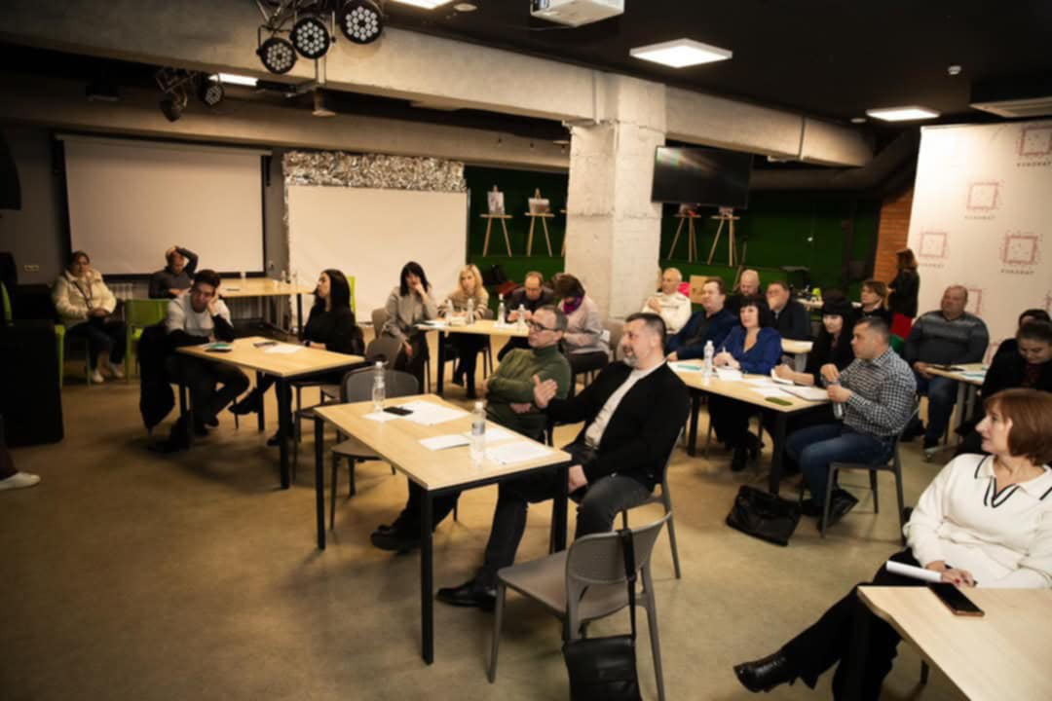
На правах підписанта Угоди мерів 17 березня посадовці міської ради взяли участь у регіональному семінарі «Місцеве енергетичне планування: регіональний та муніципальний рівень». Учасники ділились досвідом розробки муніципального енергетичного плану, обговорили виклики та спільно напрацювали подальші кроки у впровадженні заходів стратегічного енергетичного планування. Громади обмінялись досвідом щодо встановлення альтернативних джерел енергії, дізнались про складові підготовки й реалізації енергетичних та кліматичних проєктів, залучення грантових і кредитних коштів з впровадження енергоефективних та природоохоронних рішень у громадах, будівництва сонячних електростанцій, вітрових станцій, встановлення теплових насосів. Навчальна частина була підкріплена практичними форматами.
У Хмільницькій громаді багато уваги приділяється вихованню у дітей, молоді, внутрішньо переміщених осіб дбайливого ставлення до ефективного використання енергоресурсів та збереження навколишнього природного середовища.
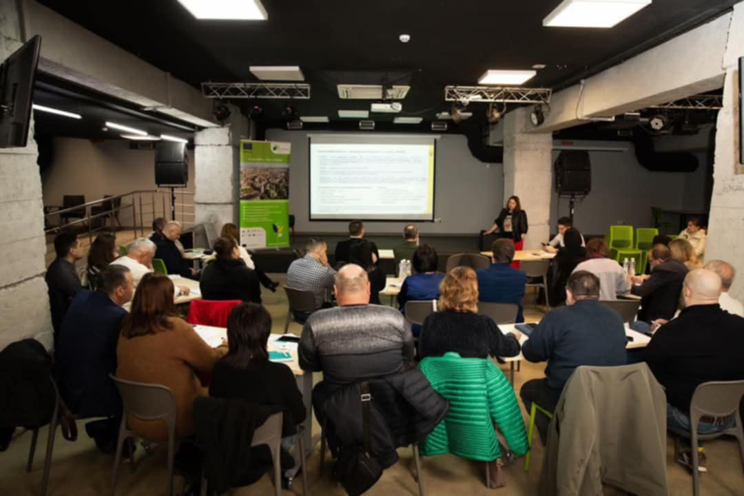
Традиційно в рамках Європейського Тижня Сталої Енергії під гаслом «Зелена та стійка відбудова України – рівні можливості для кожного» за сприяння Європейського Проєкту «Угода мерів – Схід» у громаді відбулися Дні Сталої Енергії.
З 10 по 13 червня в дошкільних навчальних закладах, Центрі дитячої та юнацької творчості, дитячому просторі «Kindercity», в Будинку культури, бібліотеках і творчих просторах усіх куточків нашої громади проводились заходи з підвищення обізнаності у сфері енергозбереження та збереження клімату. Центр дитячої та юнацької творчості організував та провів яскраву вечірку в стилі «Піратська вечірка» з виготовленням барвистих костюмів та запальних танців. Майстер-класи, перегляди фільмів та мультфільмів, конкурси, квести, флешмоби, акції зі збору батарейок: усе мало одну спільну мету - важливість особистого внеску кожного з нас у майбутнє енергоефективності, збереження довкілля. Учасники заходів отримали подарунки за участь в майстер-класах з екології.
Такі заходи допомагають спільно усвідомити проблеми ощадливого споживання паливно-енергетичних ресурсів, формують енергоефективний світогляд підростаючого покоління, допомагають усвідомити необхідність заощадження енергетичних та природних ресурсів країни.

ТРАНСПОРТ
У громаді функціонує мережа автобусних маршрутів загального користування - 5 міських та 7 приміських маршрутів, що проходять в межах територіальної громади.
Пасажирські перевезення здійснюються перевізниками, з якими на конкурсних засадах укладені договори на перевезення пасажирів.
Затверджено Умови організації та проведення конкурсу з перевезення пасажирів на міських та приміських автобусних маршрутах загального користування, що не виходять за межі Хмільницької міської територіальної громади. Також затверджено мережу міських та приміських автобусних маршрутів загального користування у межах міської громади.
Автобус на маршруті №1А здійснює перевезення пільгових категорій громадян на безоплатній основі за рахунок місцевого бюджету. Є можливість безоплатного проїзду одного пасажира пільгової категорії в кожному автобусі на інших міських маршрутах.
За зверненням Громадської організації «Садівниче товариство «Дачний» вирішено питання про безкоштовний проїзд дачників з міста Хмільника до дачних ділянок села Вербівка в період дачного сезону.
Постійно проводяться моніторинги пасажиропотоків на маршрутах, дотримання умов договорів про організацію перевезень, розкладів руху.
За зверненням перевізників вирішено питання про відшкодування витрат за пільгові перевезення окремих категорій громадян на приміських автобусних маршрутах загального користування за кошти місцевого бюджету.

Міжміські автобусні перевезення.
З міста Хмільника курсують автобуси до Києва, Хмельницького, Кам’янець-Подільського, Тернополя, Малина, Житомира, Вінниці.
Пасажирський залізничний транспорт.
По станції Хмільник курсує потяг №139/149 «Кам’янець-Подільський– Київ – Кам’янець-Подільський».

ЖИТЛОВО-КОМУНАЛЬНЕ ГОСПОДАРСТВО

Загальна сума освоєних бюджетних призначень за 1 півріччя 2025 року наблизилася до 12 млн грн:
- Програма розвитку житлово-комунального господарства та благоустрою Хмільницької міської територіальної громади – 7 млн грн;
- Програма утримання дорожнього господарства Хмільницької міської територіальної громади – 1,4 млн грн;
- Програма забезпечення населення Хмільницької міської територіальної громади якісною питною водою – 221,8 тис грн;
- Програма управління комунальною власністю у Хмільницькій міській територіальній громаді – 47,3 тис грн.

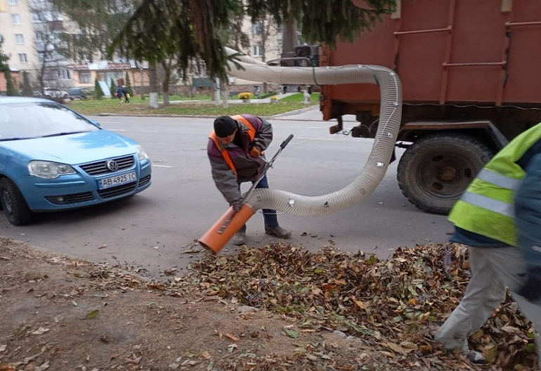
За Програмою розвитку житлово-комунального господарства та благоустрою Хмільницької громади виконано наступні заходи:

- санітарна очистка та прибирання вулиць міста – 2,8 млн грн;
- роботи з ремонту і утримання об’єктів та елементів благоустрою - 106 тис грн;
- загальноміські заходи з санітарної очистки та благоустрою територій (механізоване навантаження та вивезення сміття) – 121,3 тис грн;
- вивезення ТПВ зі стихійних сміттєзвалищ – 537,1 тис грн;
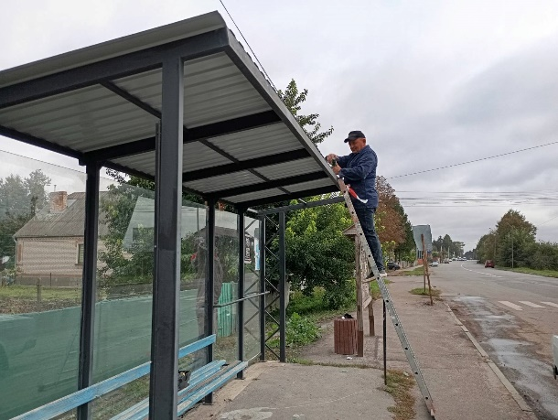
- ліквідація тління побутових відходів та пересипання відходів грунтом на місці видалення відходів м.Хмільника – 86,6 тис грн;
- утримання мереж зовнішнього освітлення – понад 1,4 млн грн;
- видалення аварійних, сухостійних і фаунтних дерев та таких, що досягли вікової межі, розташованих на загальноміській території громади – 203 тис грн;
- проведення робіт з обрізки зелених насаджень – 168,2 тис грн;
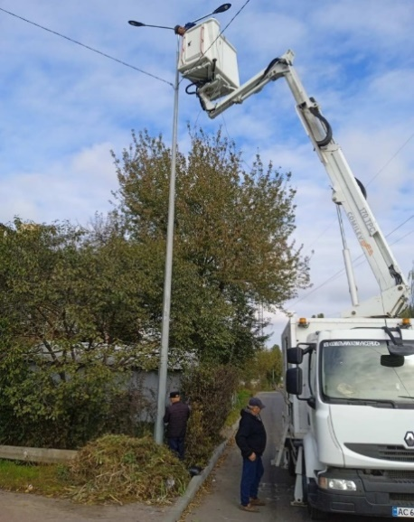
- влаштування та утримання клумб або квітників на загальноміській території – 281 тис грн;
- проведення робіт з посіву газонної трави на зелених зонах, викошування газонів, трав та бур’янів – 191 тис грн;
- регулювання чисельності тварин, що не утримуються людиною –68,3 тис грн;
- утримання та обслуговування тварин - 99 тис грн;
- утримання та благоустрій території кладовищ та місць інших поховань - 60 тис грн;
- придбання матеріалів, будівельних матеріалів, інвентарю та інструментів для проведення ремонтних робіт господарським способом – 387 тис грн;
- видалення аварійно-небезпечних дерев, вирізка яких потребує виконання робіт підвищеної складності – 110 тис грн;
Проведено закупівлі для:
- придбання засобів відеоспостереження – 187 тис грн;
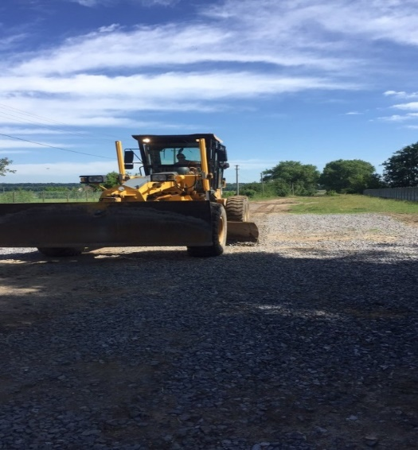
- базового лісовпорядкування земельних ділянок під полезахисними лісовими смугами на території громади –150,3 тис грн.
Заходи за Програмою утримання дорожнього господарства Хмільницької міської територіальної громади:
- утримання вулично-шляхової мережі (утримання доріг в експлуатаційному стані, зимове утримання, аварійні робот, поточний ремонт доріг шляхом укладення та вирівнювання гранітного щебеню і відсіву або щебенево-відсівкової суміші – 197 тис грн;
- роботи з грейдерування загальноміської території, доріг та очистка доріг та тротуарів від снігу - 778 тис грн;
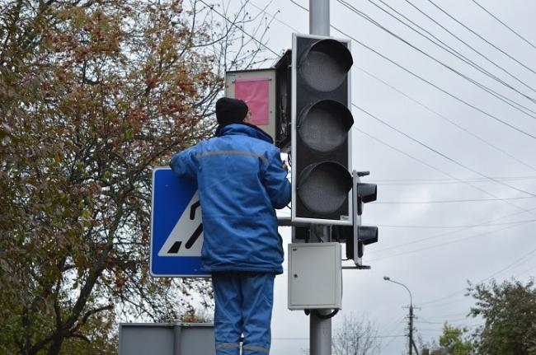
- утримання, технічне обслуговування світлофорів, електроенергія світлофорів – 34 тис грн;
Проведено закупівлі для:
- виконання робіт з нанесення дорожньої розмітки – 317 тис грн;
- виготовлення, встановлення та ремонт дорожніх знаків та покажчиків на вулицях, табличок графіку руху пасажирського транспорту (знаки -55 тис грн, схема ОДР-18 тис грн) - 73 тис грн.
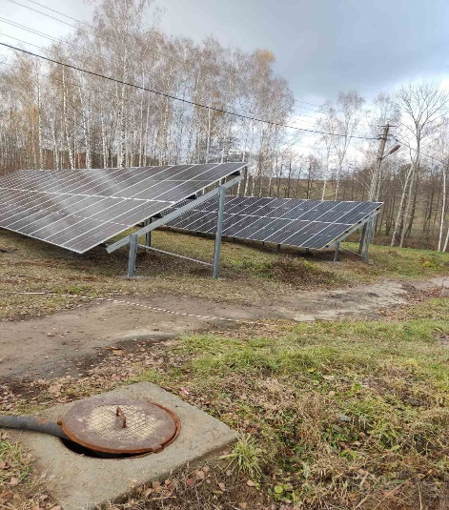
За Програмою забезпечення населення Хмільницької міської територіальної громади якісною питною водою:
- реконструкція системи електромереж шляхом встановлення сонячної електростанції на КП «Хмільникводоканал» Хмільницької міської ради на станції водопідготовки за адресою: Вінницька область, Хмільницький район (за межами населеного пункту) реалізація другої черги (ІІ-й пусковий комплекс) будівництва – 222 тис грн.

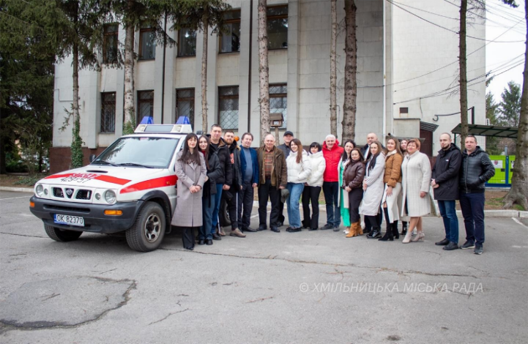
Тут варто згадати важливу допомогу для громади, надану нашими польськими партнерами з гміни Бєрава: автомобіль «Nissan» для КП "Хмільникводоканал" Хмільницької міської ради та необхідне спорядження (гумові чоботи, водонепроникні плащі, костюми, рукавиці спецовочні, шланги пожежні, дезінфікуючі засоби, вантажний контейнер – єврокуб).
За Програмою управління комунальною власністю у Хмільницькій міській територіальній громаді:
- проведення технічної інвентаризації майна комунальної власності – виготовлення технічних паспортів на нерухоме майно, що підлягає приватизації - на суму 10,5 тис грн;
- проведення технічної інвентаризації безхазяйного нерухомого майна – 9,8 тис грн;
- проведення оцінки майна та рецензування звітів – проведення незалежної оцінки об’єктів, що підлягають приватизації через електронні аукціони –17 тис грн;
- виготовлення проектів землеустрою на земельні ділянки під грунтовими дорогами – 10 тис грн.

ЗЕМЕЛЬНІ РЕСУРСИ
Для забезпечення обліку та моніторингу земель проведено моніторинг договорів: додатково укладено 131 договір, серед яких і поновлення існуючих на новий строк шляхом укладання договору оренди землі. Також додатковими угодами про внесення змін до договорів переглянуто 123 Договори. Укладено 27 новий договір фактичного користування.
З метою належного оформлення правовстановлюючих документів на землю:
- комісією по земельних спорах опрацьовано 46 заяв;
- підготовлено 27 актів для роботи Комісії по обстеженню земельних ділянок по фактичному землекористуванню, яка діє на підставі Положення про порядок набуття права на земельну ділянку за давністю користування (набувальна давність) на території міста Хмільника та Положення про надання земельних ділянок в користування для ведення городництва, сінокосіння, встановлення тимчасових гаражів, які тимчасово незадіяні за цільовим призначенням;
- проводиться постійна робота з власниками житлових будинків, господарських будівель, споруд щодо необхідності належного оформлення правовстановлюючих документів на землю;
- надаються письмові, усні, в т.ч. з виїздом на місце (в села), роз’яснень вимог чинного законодавства у сфері землеустрою щодо необхідності оформлення права на землю, серед іншого – присадибні ділянки, також ділянки, які використовуються тривалий час, але не оформлені відповідно до законодавства. За зверненнями до Хмільницької міської ради надано дозволи на виготовлення документацій із землеустрою 164 громадянам, які оформляють земельні ділянки, зайняті встановленими тимчасовими спорудами гаражів, які досі не мали документів на землю під спорудами, але використовуються досить тривалий час;

- у міру надходження заяв від громадян з наміром отримати земельні ділянки управління земельних відносин міської ради, керуючись нормами чинного законодавства, вивчає можливість відведення тієї чи іншої ділянки у запропонованому заявником місці, після чого готує відповідний проєкт рішення міської ради.
Не припиняється інвентаризація та моніторинг земель Хмільницької міської громади з метою виявлення таких, які можливо відвести громадянам із призначенням: для будівництва і обслуговування житлового будинку, господарських будівель і споруд, ведення індивідуального садівництва, ведення особистого селянського господарства, чи сформувати окремими лотами на аукціон.
Проводиться підготовка земельних ділянок комунальної власності для їх продажу (або прав на них) окремими лотами на земельних торгах, організація земельних торгів.
Виготовлено 16 проєктів землеустрою на земельні ділянки в межах Хмільницької міської громади для подальшої реєстрації права на них з метою продажу права власності чи права оренди на аукціоні.
Зареєстровано право власності територіальної громади на 16 земельних ділянок різного цільового призначення.
Виготовлено 4 експертні грошові оцінки на земельні ділянки комунальної власності, які готуються до продажу.
Проведено 9 аукціонів з продажу права на земельні ділянки, з яких:
- права оренди 1 ділянки сільськогосподарського призначення площею 10,9049 га;
- права оренди 1 ділянки несільськогосподарського призначення (присадибна ділянка) площею 0,1400 га;
- права оренди 1 ділянки із земель промисловості площею 0,3300 га;
- права оренди 1 ділянки із земель рекреації площею 0,1500 га;
- права оренди 1 ділянки із земель оздоровчого призначення площею 3,9000 га;
- права оренди земель водного фонду (ставок) 1 аукціон, площа 2,9896 га;
- права власності 3 земельних ділянок.

ПРАВОВА РОБОТА
За рішеннями Хмільницького міськрайонного суду Вінницької області з Бойка Богдана Олександровича на користь Хмільницької міської ради було стягнуто 51730,37 грн заборгованості за користування місцями для розташування реклами та 8622,54 грн - витрати на сплату судового збору.
За рішенням Господарського суду Вінницької області з Товариства з обмеженою відповідальністю "Хмільницький завод залізобетонних виробів" на користь Хмільницької міської ради було стягнуто 1674783,24 грн недоотриманих коштів орендної плати та 25121,7 грн - судових витрат зі сплати судового збору.
За рішенням Господарського суду Вінницької області з Товариства з обмеженою відповідальністю «ХТЮВЧ» на користь Хмільницької міської ради було стягнуто 226306,56 грн безпідставно збережених коштів та відшкодування витрат на сплату судового збору в сумі 3394,60 грн.
За позовом Хмільницької міської ради триває розгляд судових справ у різних судових інстанціях про стягнення збитків, які нанесені місцевому бюджету Хмільницької міської територіальної громади внаслідок невикористання земельних ділянок без правовстановлюючих документів, на загальну суму майже 3 млн 360 тис грн.
На сьогоднішній день з таких же підстав неправомірного використання землі без правовстановлюючих документів до моменту завершення розгляду судами справ, арештованими залишаються відповідні переліки об’єктів міста.
Крім того, за період 2025 року Хмільницька міська рада та її виконавчий комітет були стороною розгляду понад 50 (п’ятдесят) у різних категоріях справ, серед яких :
- встановлення додаткового строку для подання заяв про прийняття спадщини;
- визначення розміру часток у спільному сумісному майні;
- встановлення фактів, що мають юридичне значення;
- визнання права на спадщину в порядку спадкування;
- визнання протиправними та скасування рішення, зобов’язання вчинити дії.

МІСТОБУДУВАННЯ
Через електронний кабінет Єдиної державної електронної системи у сфері будівництва, до якої підключене управління містобудування та архітектури Хмільницької міської ради як спеціально уповноважений орган містобудування і архітектури та як орган із присвоєння адрес, надійшло:
- 22 заяви на видачу містобудівних умов та обмежень,
- 46 заяв на видачу будівельних паспортів,
- 57 заяв на видачу витягу з містобудівної документації.
З використанням Реєстру будівельної діяльності у формі електронного документа видано:
- 8 містобудівних умов та обмежень для проектування об’єктів будівництва;
- 13 листів про те, що містобудівні умови та обмеження на об'єкти будівництва не надаються;
- 33 будівельних паспортів.
- 6 витягів з Реєстру будівельної діяльності щодо інформації про присвоєння адрес Єдиної державної електронної системи у сфері будівництва.
На виконання Постанови Кабінету Міністрів України від 05.03.2024 року №254 «Деякі питання реалізації експериментального проекту щодо створення Єдиного державного реєстру адміністративно-територіальних одиниць та територій територіальних громад, Єдиного державного реєстру адрес, Реєстру будівель та споруд у складі Єдиної державної електронної системи у сфері будівництва» розпорядженням міського голови №506-р від 30.09.2024 року визначено відповідальних осіб за наповнення Єдиного державного реєстру адрес, Реєстру будівель та споруд у складі Єдиної державної електронної системи у сфері будівництва з числа працівників управління містобудування та архітектури міської ради.
З метою систематизації адресної інформації та створення єдиного достовірного джерела адресних даних для кожного населеного пункту громади, кожної вулиці, будівлі чи споруди управління містобудування та архітектури міської ради продовжує верифікацію адрес в Єдиному державному реєстрі адрес (ЄДРА). Створення цього реєстру реалізується у співпраці Міністерства розвитку громад та територій України та Міністерства цифрової трансформації України за сприяння проєкту “Підтримка цифрової трансформації”, що фінансується USAID та UK Dev. Партнер проєкту — Фонд Східна Європа.
Підготовлено 6 дозволів на розміщення об'єкту зовнішньої реклами та укладено відповідні договори, продовжено 2 дозволи і переоформлено 6 дозволів та укладено відповідні договори.
До міського бюджету від розміщення об'єктів зовнішньої реклами надійшло понад 110,2 тис грн.
Розглянуто та погоджено 75 документацій із землеустрою.
Триває співпраця з військовими частинами та їх підрозділами щодо розміщення на білбордах реклами соціального спрямування з метою популяризації військової служби у Збройних Силах України і Національній Гвардії України. Продовжено співробітництво з Вінницькою обласною військовою адміністрацією щодо розміщення плакатів різної тематики соціального спрямування.
На виконання заходів Програми розроблення містобудівної документації населених пунктів Хмільницької міської територіальної громади на 2021-2025 роки управлінням містобудування та архітектури міської ради виконує наступні заходи: внесення змін в Генеральний план міста Хмільник Вінницької області з виконанням розділів «Стратегічна екологічна оцінка», «План зонування території», «Історико-архітектурний опорний план м. Хмільник з визначенням зон охорони пам’яток культурної спадщини та меж і режимів використання історичних ареалів».
Складова частина проекту внесення змін до генерального плану - науково-проектна документація з визначення (коригування) меж і режимів використання зон охорони пам’яток архітектури національного значення «Садиба 16-20 ст.» (Палац графа К.І.Ксідо, Башта замку, Міст) знаходиться на розгляді Науково-методичній раді Міністерства культури та стратегічних комунікацій України.
Управління містобудування та архітектури міської ради забезпечило супровід та укладання охоронного договору на пам'ятку архітектури та містобудування національного значення "Палац" (охоронний номер 994/1) між управлінням містобудування та архітектури Вінницької обласної військової адміністрації та КП "Хмільниккомунсервіс" Хмільницької міської ради.

КУЛЬТУРНИЙ ПРОСТІР
За І півріччя 2025 року в рамках Комплексної програми розвитку культури та туризму Хмільницької міської територіальної громади на 2022-2026 роки відділом культури і туризму Хмільницької міської ради проведено 21 захід (міські, державні, загальноміські) обсягом фінансування 150 237,89 грн.

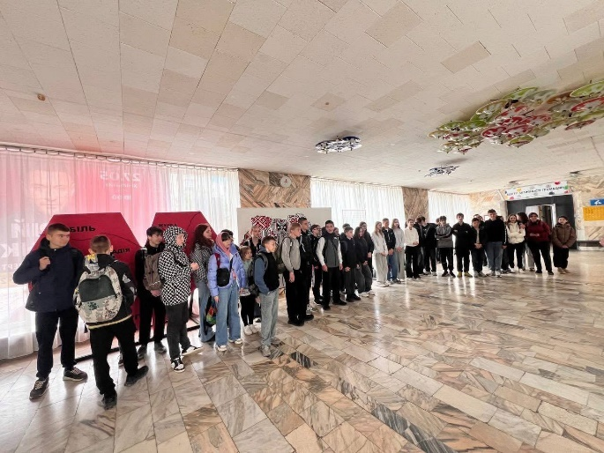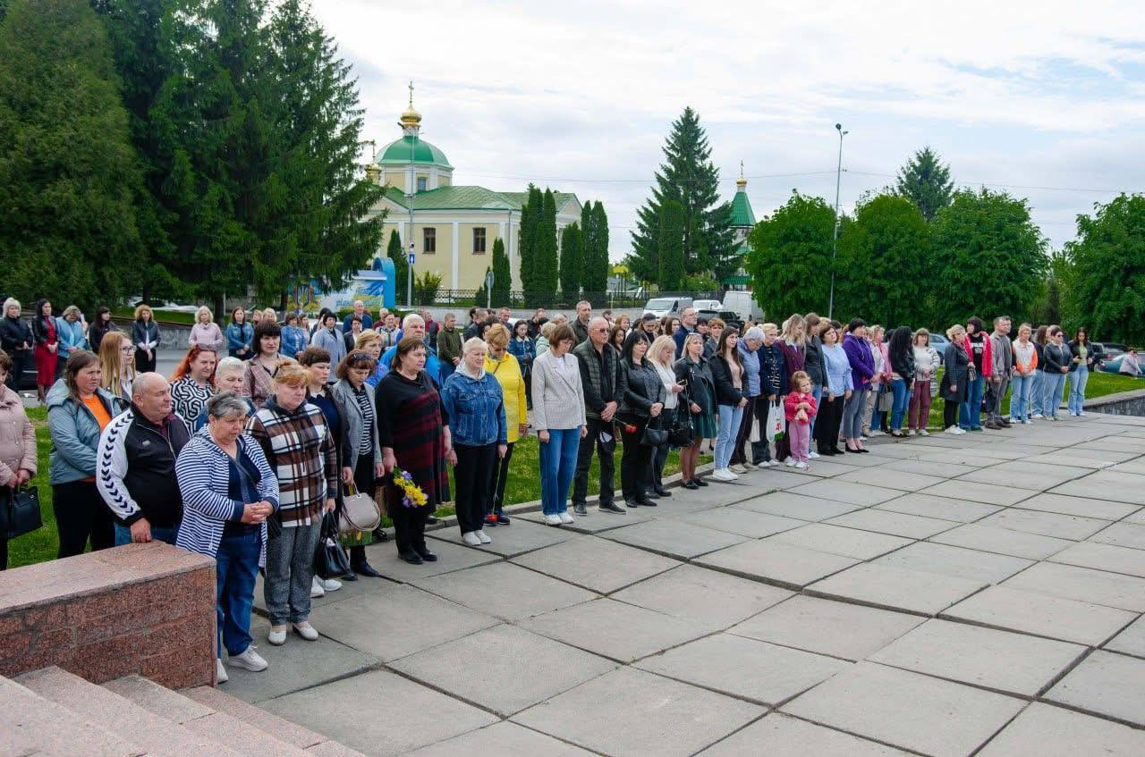

Комунальний заклад «Будинок культури» Хмільницької міської ради
При Комунальному закладі «Будинок культури» Хмільницької міської ради функціонує 9 безкоштовних студій:
- студія народного танцю;
- студія сучасного танцю;
- студія бального танцю;
- театральна студія;
- студія образотворчого та декоративно - приладного мистецтва;
- вокальна студія;
- інструментальна студія;
- студія бісероплетіння;
- фото-відео студія.

До Будинку культури відноситься 26 сільських закладів-філій, в яких функціонує 77 колективів народної творчості.
Серед аматорських колективів – 13 мають звання «народний», 1 «зразковий», з них 6 - у сільській місцевості.
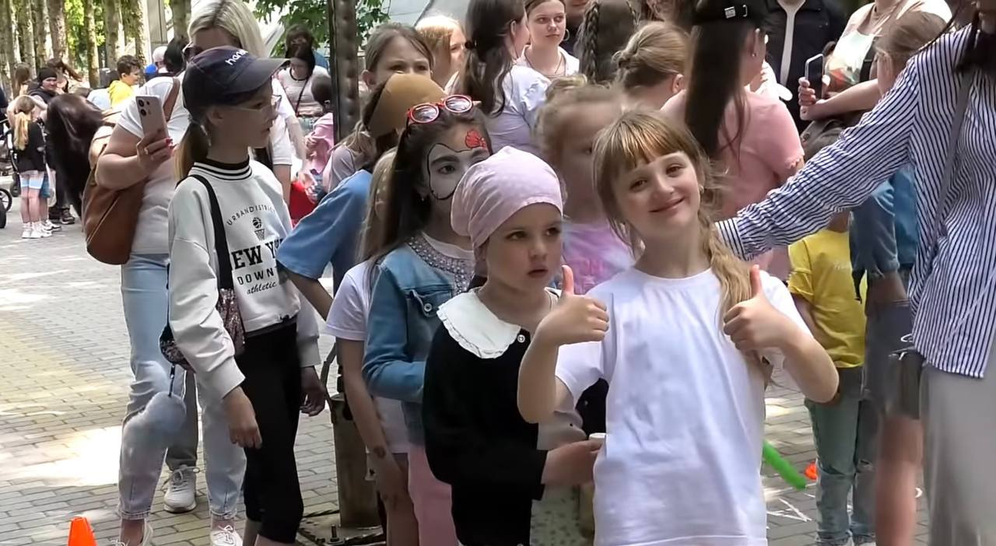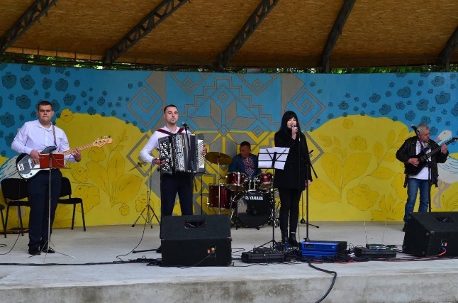
За 1 півріччя спільно з відділом культури і туризму міської ради проведено 91 культурно - мистецький захід, з них 6 - благодійних. У зв’язку із зустріччю загиблих захисників «На щиті» та трауром у громаді низку благодійних заходів було відмінено.
Серед наймасовіших варто відмітити:
- відкриття Алеї пам’яті захисників України;
- пам’ятний захід, присвячений третім роковинам повномасштабного вторгнення росії в Україну;
- VI фестиваль подільських громад «Відродимо село-Розквітне Україна»;
- презентація книги «Право на безсмертя» Анжели Веремій;
- квест «Євромісія: код єдності»;
- благодійний захід «Коли співає серце матері» до Дня матері;
- церемонія вшанування «Пам’ятаємо.Вшановуємо.Перемагаємо» до Дня Героїв»;
- «Свято дитинства» до Міжнародного дня захисту дітей;
- благодійний захід «Татові з любов’ю» до Дня батька;
- благодійний захід «Ой на Івана, ой на Купала – разом до перемоги».
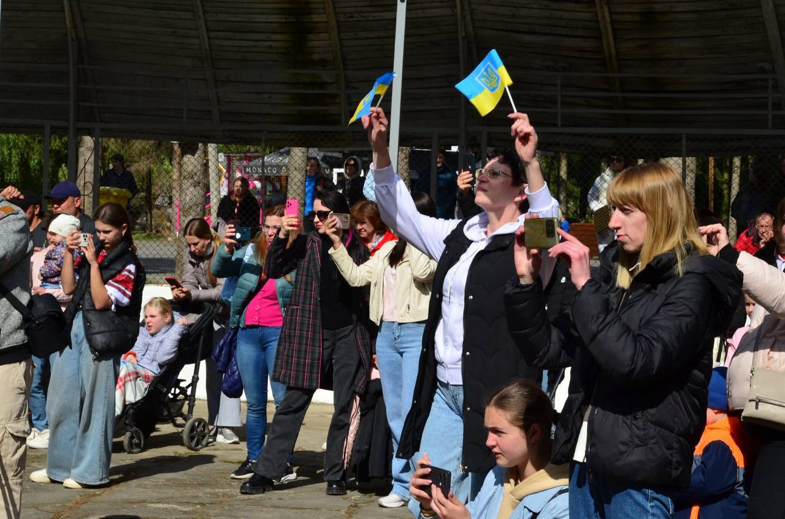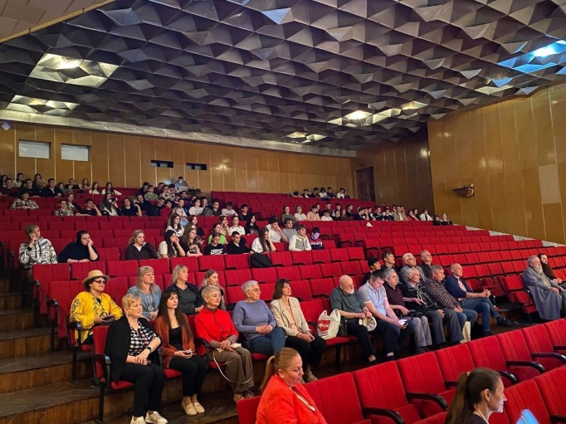
З метою відродження традицій української пісні у 2025 році заплановано проведення низки благодійних заходів під назвою «Від села до села — задля великої мети», які проходитимуть у різних населених пунктах громади та сприятимуть не лише популяризації української пісенної спадщини, а й згуртуванню жителів навколо важливих благодійних ініціатив. У програмі: виступи творчих колективів, виконання народних та сучасних українських пісень. Особливу увагу буде приділено родинному дозвіллю: для дітей плануються веселі конкурси, аквагрим, цікаві призи та подарунки. А для всіх охочих — смачна юшка, приготована на вогнищі, тепле спілкування та атмосфера єдності.
З метою відродження традицій української пісні, підтримки культурної спадщини та згуртування громади у парку культури і відпочинку ім.Т.Г.Шевченка було проведено низку благодійних заходів:
11 травня — благодійний захід «Коли співає серце матері» до Дня матері, під час якого зібрано 8 200 гривень;
1 червня — «Свято дитинства» до Міжнародного дня захисту дітей, зібрано 6 250 гривень;
15 червня — благодійний захід «Татові з любов’ю» до Дня батька, зібрано 6 074 гривень;
24 червня — благодійний захід «Ой на Івана, ой на Купала – разом до перемоги», зібрано 2 018 гривень.
Кожен захід поєднував у собі концертну програму за участі місцевих творчих колективів, патріотичну складову — хвилини мовчання, подяки захисникам, а також родинне дозвілля:
– дитячі конкурси, аквагрим, подарунки, квести;
– частування смачною юшкою та бутербродами;
– теплу атмосферу єдності та взаємопідтримки.
Загальна сума зібраних коштів — 22 545 гривень.
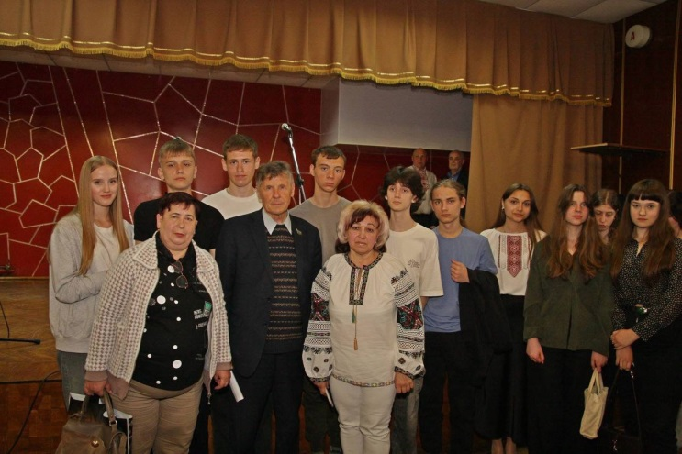
У Будинку культури відбувалася активна виставкова діяльність, що сприяла розвитку творчості та збереженню культурних традицій громади. Було організовано та проведено низку тематичних виставок, у яких брали участь майстри декоративно-прикладного мистецтва, образотворчого мистецтва, фотохудожники та молодь.
Серед них — виставка творчих робіт учасників студії образотворчого та декоративно-прикладного мистецтва «Новорічні фантазії» (9 грудня 2024 року), виставка «Україна очима дітей» до Дня Соборності України (22 січня 2025 року), фотовиставка «Краса рідного краю» Віталіни Онищук (7 лютого), виставка «Любов єднає серця» (14 лютого) та фотозона до Дня всіх закоханих.
У березні було відкрито постійну виставку майстрині-вишивальниці Галини Семенівни Вдовиченко «Вишивка крізь покоління», а також весняну виставку творчих робіт дітей «Весняний кошик: дитячий світ квітів». Наприкінці місяця відбулася виставка художників Хмільницької міської територіальної громади «Майстри сьогодення».
У квітні до Великодня організовано виставку дитячих виробів «Великоднє диво».
У травні — персональну виставку майстрині вишивки Наталії Олексіївни Самолюк з села Лозова, а також фотовиставку «Краса рідного міста», створену учасниками фото-відео студії.
У червні відбулася виставка робіт учасників студії з бісероплетіння.
Такі заходи стали платформою для популяризації українського мистецтва, розвитку творчого потенціалу жителів громади та збереження національної культурної спадщини.
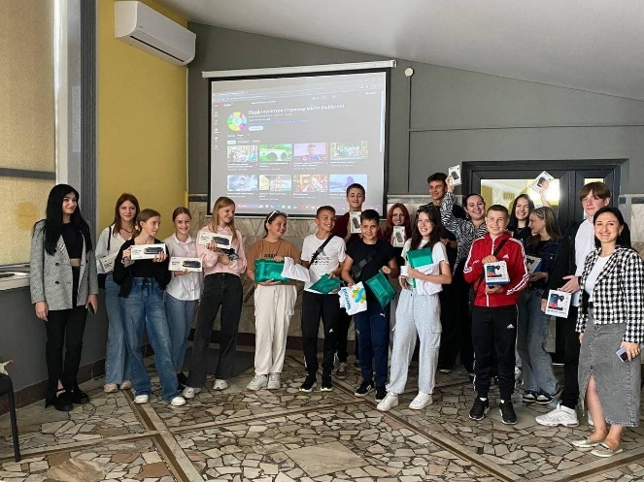
У Центрі активності громадян Хмільницької міської територіальної громади, відкритому в 2023 році, громадськими організаціями, активними мешканцями у співпраці з працівниками культури проведено 15 заходів. Центр продовжує успішно працювати і слугує платформою для спілкування та обміну думками між різними групами населення громади та гостей міста.
Працівники закладів культури здійснюють супровід кортежів із загиблими воїнами – героями «На щиті», організовують і проводять прощальні церемонії.
Філіями Комунального закладу «Будинок культури» Хмільницької міської ради у І півріччі 2025 році проведено 668 заходів.

Комунальний заклад «Хмільницька публічна бібліотека» Хмільницької міської ради»

До КЗ «Хмільницька публічна бібліотека» входить:
- головна бібліотека, розташована у м.Хмільнику;
- 18 бібліотек-філій на території Хмільницької міської територіальної громади.
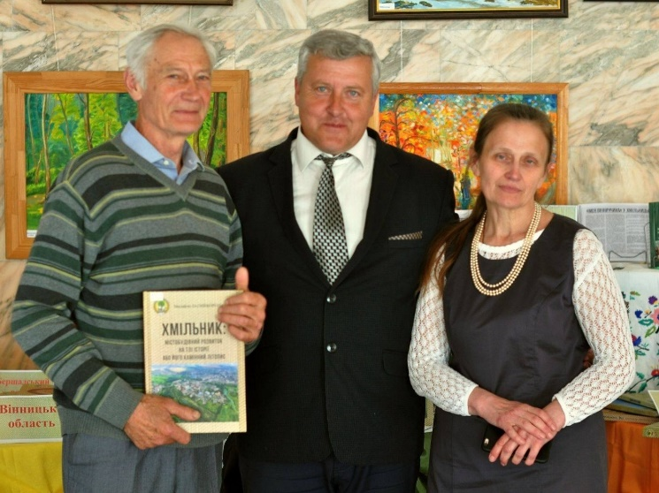
Бібліотека включає: 2 абонементи (абонемент для юнацтва, абонемент для дорослих), читальний зал, інтернет-центр, відділ обслуговування дітей.
За І півріччя 2025 року у КЗ «Хмільницька публічна бібліотека» проведено понад 150 заходів, у бібліотеках-філіях – понад 900 заходів.
Наймасовіші з них:
- патріотичні години: «Доброволець – герой сьогодення», «Пам'ятаємо минуле. Віримо у майбутнє», «Україна – країна нескорених», «Добровольці – щит нації», «Пам'ятаємо наших Героїв, що за волю поклали життя», «Пам'ять про війну нам книга залишає», «Соборність України: під прапором волі»;
- ігроленд «Живе і віще Шевченкове слово»;
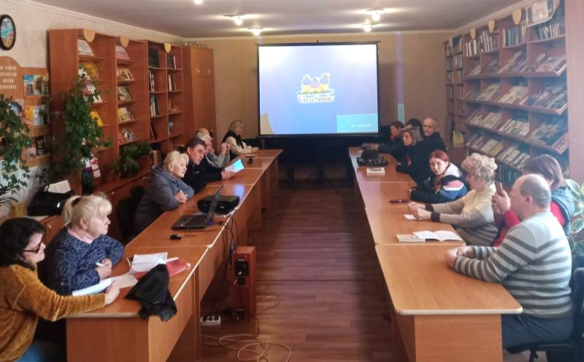
- засідання любительського об’єднання «Читацьке коло» «Мова – це оберіг людини і нації»;
- презентація збірки «Жінка шляхетного спротиву» , поетеси, членкині Національної спілки письменників України;
- дитяче свято у парку культури і відпочинку ім. Т.Г. Шевченка;
- презентація книги Миколи Заруби «Дикий хміль кохання і натхнення»;
- історико-краєзнавча година «Пам'ять – теж подвиг»;
- історичний екскурс «Визволення краю в серцях поколінь»;
- краєзнавчі години «17 поглядів на Хмільник», «Хмільник мистецький»
- літературні читання: «Мова наша – серце наше», «Леся Українка – у кожній з нас», «Поезія під час війни», «У кожній думі Кобзаря живе могутня Україна»;
- екскурсії «Архітектурний калейдоскоп Хмільника», «Рідного краю живильна вода».
За сприяння швейцарсько-української Програми EGAP, що виконується Фондом Східна Європа (Цифровий_амбасадор, EGAP_Діє), в Інтернет-центрі Хмільницької публічної бібліотеки проходять безкоштовні навчання для людей третього віку.
Працівники бібліотеки взяли участь у конкурсах і здобули призові місця:
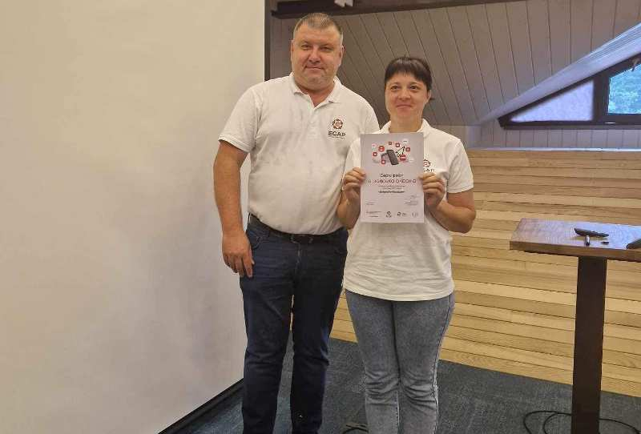
- в міжнародному конкурсі дитячого малюнка «Майбутнє планети у наших руках»;
- в обласному онлайн-конкурсі читців сатири та гумору з нагоди 191-ої річниці від дня народження українського перекладача, автора класичної сатири та гумору Степана Руданського.
У читальному залі на постійній основі діють любительське об’єднання «Читацьке коло», євро-клуб «Європлюс». На абонементі для юнацтва - творча майстерня «Красою душу напою». На абонементі для дорослих організовано клуб за інтересами «Живе спілкування». У відділі обслуговування дітей функціонує ляльковий театр «Казкограй». У бібліотеках-філіях організовано 18 гуртків з опанування української мови та ментального здоров’я.
У звітному періоді надійшло 1063 примірники книг на 132 888 грн:
- за бюджетні кошти – 26 примірників на 17 160 грн;
- за спонсорські кошти – 655 примірників на 66 962 грн;
- з обмінного фонду ВОУНБ – 279 примірників на 48 766 грн.

Комунальний позашкільний навчальний заклад Хмільницька школа мистецтв
Школа мистецтв працювала в змішаній формі навчання, яка включає в собі онлайн та оф-лайн навчання. Активно брала участь у різноманітних заходах, що проходили в м. Хмільнику.
Учні школи мистецтв взяли участь у 47 конкурсах, серед яких:
- міжнародного рівня – 22;
- всеукраїнського рівня – 8;
- обласного рівня – 5;
- регіонального рівня – 4.
Школа продовжує реалізацію низки мистецьких та благодійних ініціатив на підтримку Збройних Сил України. Учні та викладачі школи провели 7 благодійних концертів для збору коштів на потреби ЗСУ.
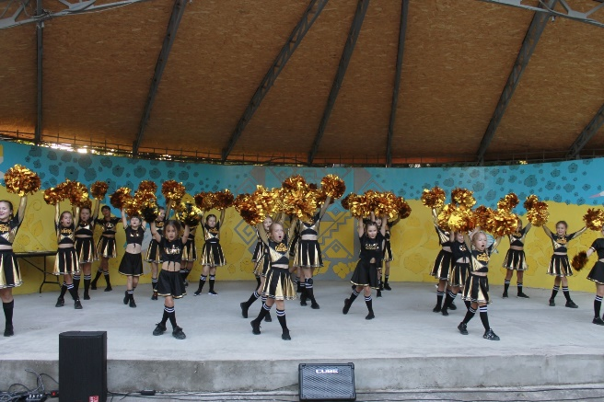
У межах мистецького проєкту «За спокій, дарований нам, дякуємо незламним захисникам» проведено 5 заходів у військовому шпиталі, в рамках мистецького проєкту дитячої філармонії «Граємо, співаємо – Україну прославляємо» – 11 заходів.
Триває реалізація проєкту «Творчість юних – сильним та незламним», згідно якого відбулося 7 мистецьких заходів.
Продовжено загальношкільну благодійну акцію «Донат замість букета» для учнів, батьків та вчителів з метою збору коштів для ЗСУ.

Комунальний заклад «Історичний музей м.Хмільник» Хмільницької міської ради»
За 6 місяців працівниками музею проведено:
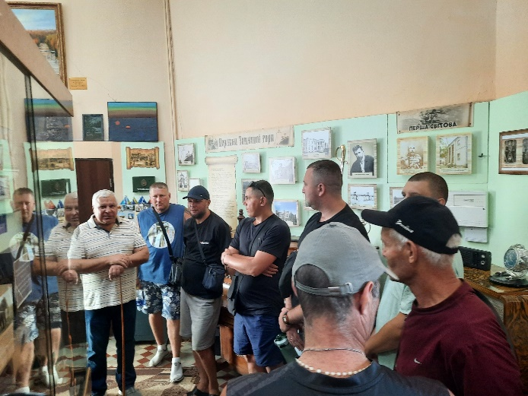
- 39 масових заходів (майстер-класи, лекції, круглі столи, заходи до пам’ятних дат), які відвідали - 2838 осіб, з них 668 дітей;
- 22 виставки;
- 54 екскурсії, які прослухали – 820 осіб, з них 224 – діти.
Загальна кількість відвідувачів музею – 4610 осіб.
Доходи музею від платних послуг склали 22 тис грн. Вхід до музею для військових (полонених, поранених) та учнів нашої громади - безкоштовний.
Основні заходи:
- урок пам’яті та презентація виставки «Вони витримали – не витримав бетон»;
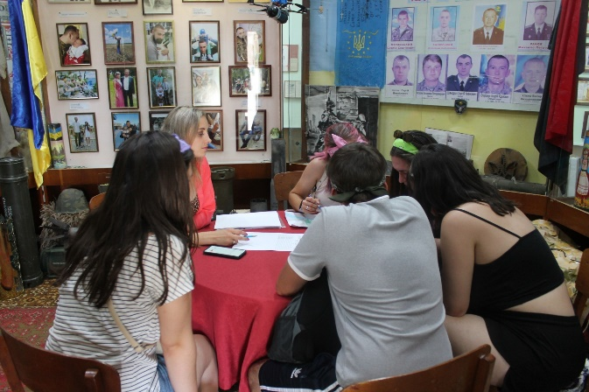
- година пам’яті «Голокост: чужого горя не буває»;
- лекція «Крути: подвиг в ім’я України»;
- круглий стіл «Доброволець: хто він»;
- «Вишиванка генетичний код нації»;
- «Великдень єднає»;
- акція «Стань голосом тих, хто став твоїм щитом»;
- лекція «Воєнні буремні літа»;
- виставка «Віримо, чекаємо»;
- виставка «Не мовчи»;
- арт-форум «Юні таланти -2025»;
- «Мій батько – моя фортеця»;
- конституційний шлях України – від Пилипа Орлика до сьогодення»;
- «Ошибана – живопис без пензля і фарб».

Комунальний заклад «Історичний музей імені Василя Порика» Хмільницької міської ради

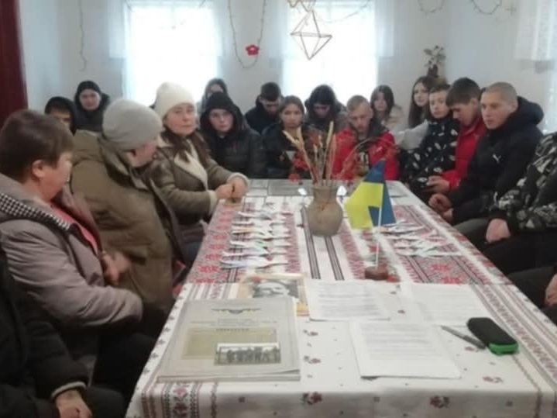
Працівники музею проводили роботу за різними напрямками: «Археологічна спадщина Хмільницького краю», «Українці у французькому Русі Опору в роки Другої світової війни», «Традиції, звичаї та святково-обрядова культура рідного краю».
На підставі зібраних матеріалів створювались тематичні виставки, лекції, розроблялись сценарії заходів, зустрічей, спрямованих на духовну згуртованість, спільні цінності, спільні ідеали, устремління, яким є українська державність та українська ідентичність. Залежно від ситуації велика увага приділялася можливим новим форматам роботи.

Завдяки проведеним лекціям, заходам та численним майстер-класам з різних видів декоративно-ужиткового мистецтва музей став улюбленою локацією дітей села та переселенців. У приміщенні музею неодноразово організовувались майстер-класи для дітей і молоді з писанкарства, виготовлення солом’яних павуків, оберегів для ЗСУ, народної іграшки, випікання жайворонків тощо.
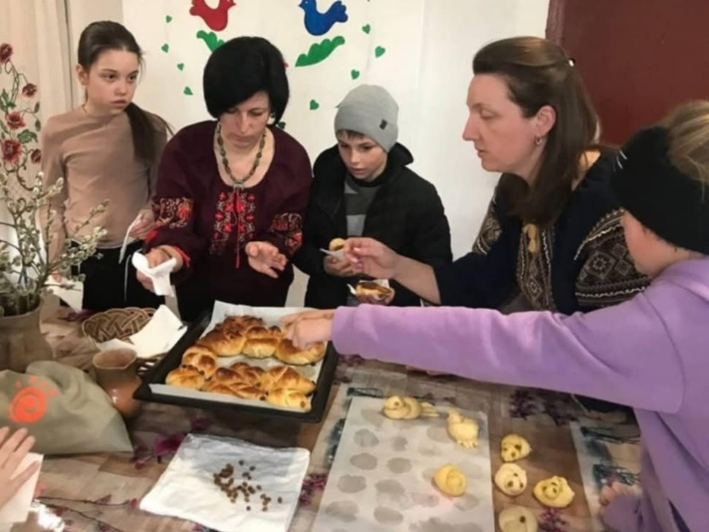
Проведено низку заходів, приурочених до державних і пам’ятних дат: до Дня Соборності України проведена лекція «Соборність України: сторінками історії», «Бій під Крутами – героїчна сторінка історії» - до Дня пам’яті Героїв Крут, до Дня Героїв Небесної Сотні - історична година «Вірю я – крізь терни пройде Україна моя», лекція «Чорнобильська катастрофа: 39 роковини трагедії та її наслідки», «Жертви тоталітаризму в українській історії», до Дня пам’яті жертв геноциду кримськотатарського народу та жертв політичних репресій, тощо. Були створені тихі акції, символічні інсталяції «Голоси дітей» та «Ангели пам’яті».
Проведено і організовано 45 різноманітних національно-патріотичних, виховних, навчальних, пізнавальних, мистецьких, ігрових заходів і виставок: 14 виставок, 5 лекцій, 26 масових заходів.
Активно проводилась робота з учнівською молоддю. Музей підтримує тісну співпрацю з закладами освіти, культури та громадськими організаціями.

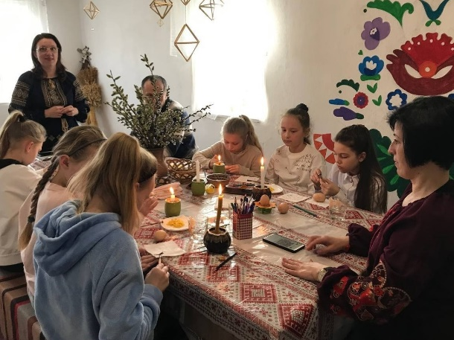
Завдяки пошуковій роботі колекція музею поповнилась 25 музейними предметами, зокрема, предметами побуту, фотоматеріалами, вишивками, знаряддям праці та експонатами нумізматики і боністики. До музею також надійшли предмети, що суттєво доповнили Кімнату Пам’яті і Слави. Це залишки різної зброї, привезені з гарячих точок, завдяки яким можна показати велику історію боротьби українців.
Проведено інвентаризацію частини фондової колекції, продовжується оцифрування матеріалів, складаються наукові описи та текстове наповнення Реєстру Музейного Фонду України, до якого вже внесено 215 предметів.

Соцмережі музею наповнюються регулярними публікаціями, звітами, відео та фотоматеріалами з заходів, знайомствами з експонатами, тематичними дописами. Також створено відеоролик про дітей, які «ростуть з музеєм», про покоління, що виховується на культурі і традиціях українського народу.
Загально протягом шести місяців музей відвідали 1297 осіб.
Проведено 25 екскурсій, якими охоплено 516 осіб.
Доходи музею від платних послуг за цей час – 2035 грн.
Вхід до музею для військових та учнів Порицького старостату є безкоштовним.

ПУБЛІЧНІ ЗАКУПІВЛІ
Організацію та проведення процедур закупівель і звітів про укладені договори в інтересах Хмільницької міської ради на засадах об’єктивності та неупередженості здійснює сектор з питань публічних закупівель міської ради, який у процесі роботи забезпечує добросовісну конкуренцію серед учасників закупівель; максимальну економію, ефективність та пропорційність; відкритість та прозорість на всіх стадіях закупівель; недискримінацію учасників та рівне ставлення до них; об’єктивне та неупереджене визначення переможця процедури закупівлі; запобігання корупційним діям і зловживанням.
За 1 півріччя 2025 року через систему електронних закупівель «Prozzoro» проведено 199 закупівель на 3 569 190,55 грн, з них:
- 4 процедури закупівлі відкриті торги з особливостями на 1 023 196,72 грн;
- 1 процедуру закупівлі через електронний каталог в електронній системі закупівель на 474 853,56 грн;
- 194 закупівлі без використання електронної системи закупівель на 2 071 140,27 грн.

АДМІНІСТРАТИВНІ ПОСЛУГИ
За звітний період через ЦНАП надано більше 19000 адміністративних послуг, з них 3519 громадян отримали консультації щодо порядку отримання таких послуг, зокрема:
- 2669 оформлено пакетів документів для отримання адміністративних послуг;
- 577 звернень громадян;
- 337 заяв на видачу будівельних паспортів та Містобудівних умов та обмежень;
- 45 запитів на інформацію.
Найбільш поширеними питаннями у зверненнях громадян є питання щодо соціального захисту, комунального господарства, земельних відносин.
Окрім надання адміністративних послуг працівники управління «ЦНАП» приймають заяви та скарги громадян, запити на інформацію, надають консультації, приймають та видають документи.
Питання соціального захисту – це в першу чергу надання матеріальної допомоги на лікування, на лікування військових, надання матеріальної допомоги внутрішньо переміщеним особам.
Актуальними у сфері земельних відносин залишаються питання погодження межових знаків, врегулювання земельних суперечок, можливості приватизації земельних ділянок.
Запити на інформацію переважно порушують теми, що стосуються комунального майна, діяльності органів місцевого самоврядування, освіти тощо.
Адміністраторами управління ЦНАП надано 887 витягів з Державного земельного кадастру.
Управління "ЦНАП" Хмільницької міської ради постійно працює над вдосконаленням своєї роботи, спрощенням та оперативністю наданням адмінпослуг та впровадженням нових.
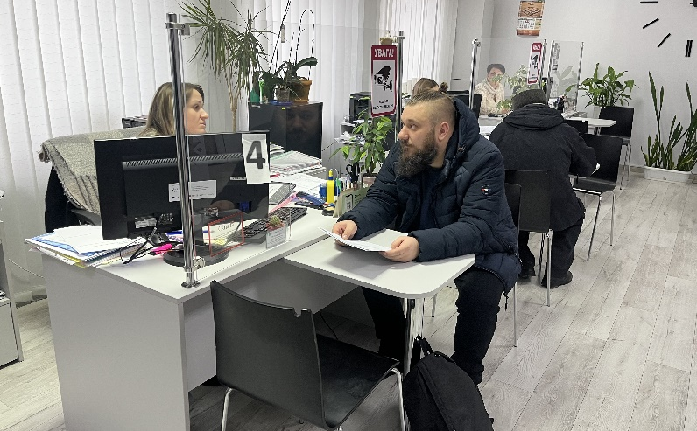
Одним з пріоритетних напрямків роботи є підтримка ветеранів та родин захисників. В управлінні «ЦНАП» ветерани та члени їх родин обслуговуються позачергово: в зоні очікування на електронному табло обирайте адмінсервіс «Комплекс послуг для ветеранів та членів їхніх родин" і вас позачергово викличе вільний адміністратор та надасть необхідну послугу або ж проконсультує з питання, що потребує вирішення.
З 2 січня 2025 року в управлінні «ЦНАП» ветерани та ветеранки, сім'ї полонених військовослужбовців або зниклих безвісти ветеранів можуть отримати відомості з Єдиного державного реєстру ветеранів війни (ЄДРВВ).
За цей час адміністратори видали 147 витягів з ЄДРВВ.
За звітний період:
- оформлено 490 заявок на отримання ІD-карти та закордонного паспорта;
- видано 403 документи.
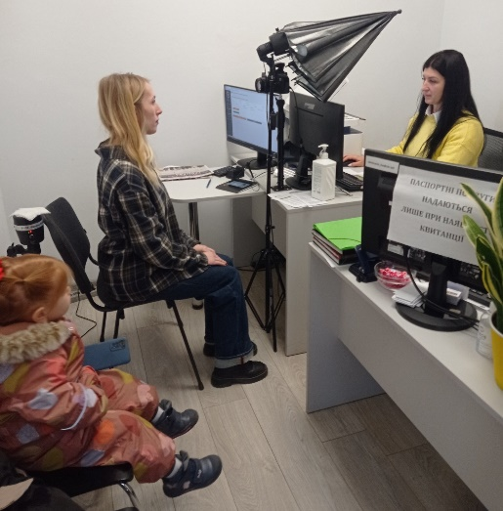
У межах партнерства з МБО «Фонд Східна Європа» ЦНАП оснащено автоматизованим комплексом "Мобільна валіза", що дозволяє надавати послуги жителям громади за місцем проживання/перебування суб’єкта звернення (вдома, в лікарні, в закладі соціальної сфери, тощо) для вразливих категорій громадян.

За звітний період звернулось 9 громадян, які отримали 18 послуг.
Правом на отримання адмінпослуг вдома через «Мобільну валізу» можуть скористатися жителі Хмільницької громади, а саме:
- громадяни, які досягли 80-річного віку;
- громадяни з інвалідністю І групи;
- громадяни, що за станом здоров’я нездатні самостійно пересуватися, зокрема ті, хто перебуває на стаціонарному лікуванні в комунальних медичних закладах громади.
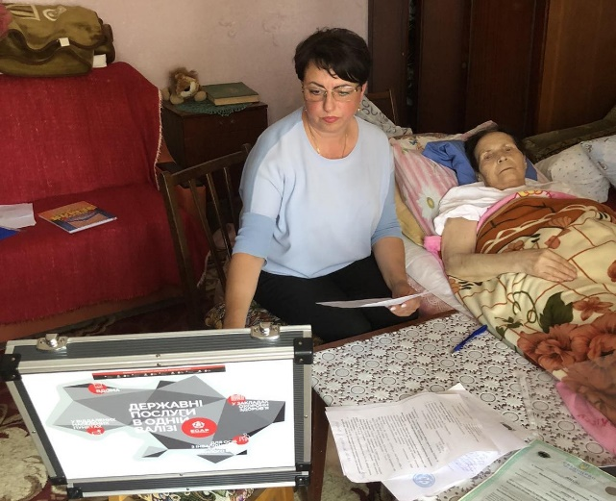
Для зручності відвідувачів в зоні очікування облаштовано робоче місце для самообслуговування (комп’ютер та принтер), яким громадяни користуються за потреби. Найбільш поширені послуги, які відвідувачі замовляють самостійно: оформлення витягу з реєстру територіальної громади, реєстрація пошкодженого майна, витяг про несудимість.
Для громадян доступний вільний Wi-Fi.
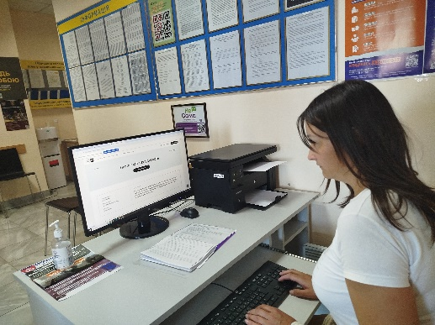
У межах реалізації проєкту «Створення та розвиток консультаційних пунктів для бізнесу у Вінницькій, Київській, Тернопільській та Харківській областях» на базі управління "ЦНАП" Хмільницької міської ради запрацює консультаційний пункт для підтримки бізнесу. Вже отримано комплект обладнання та меблів. Проводиться облаштування робочого місця.

Адміністраторами розглянуто 577 заяв щодо реєстрації/зняття з реєстрації місця проживання фізичних осіб: зняття з реєстрації місця проживання, за рішенням суду, по смерті, зміна та реєстрація місця проживання.
Надано 470 відповідей на запити органів місцевого самоврядування, державних нотаріальних контор, територіальних органів ДМС, судів, адвокатів та інших органів державної влади.
Надано 3411 витягів з реєстру територіальної громади про реєстрацію/зняття з реєстрації місця проживання, при втраті паспорта та дітям до 14 років, які вперше отримують паспорт громадянина України у формі ID картки.
Видано 564 довідки про зареєстрованих у житловому приміщенні/будинку осіб.
Завірено 768 довідок і характеристик від голів вуличних і будинкових комітетів.
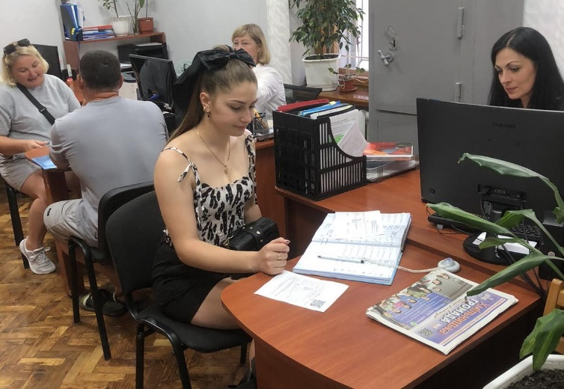
У випадку, коли громадянин з обмеженими фізичними можливостями, є власником житла, що унеможливлює його звернення до ЦНАПу самостійно, відповідними фахівцями здійснюється виїзд безпосередньо до особи додому для отримання його письмової згоди в присутності працівника управління «ЦНАП» Хмільницької міської ради.
Державними реєстраторами управління «Центр надання адміністративних послуг» Хмільницької міської ради за звітний період проведено 3189 реєстраційних дій.
Подано 2701 заяву на державну реєстрацію речових прав на нерухоме майно та 488 заяв на державну реєстрацію юридичних осіб та фізичних осіб-підприємців.

Надано адміністративні послуги з державної реєстрації в Державному реєстрі речових прав на нерухоме майно, щодо реєстрації права власності на нерухоме майно та речові права похідні від права власності (право користування (сервітут); право користування земельною ділянкою для сільськогосподарських потреб (емфітевзис); право забудови земельної ділянки (суперфіцій); право господарського відання; право оперативного управління; право постійного користування та право оренди (суборенди) земельної ділянки, проведення реєстраційних дій, пов’язаних із реалізацією переважного права купівлі земельної ділянки сільськогосподарського призначення) та державної реєстрації юридичних осіб та фізичних осіб - підприємців.
За звітний період до місцевого бюджету за надання адміністративних послуг – адміністративний збір надійшло 744,5 тис грн.

ІНФОРМАЦІЙНА ДІЯЛЬНІСТЬ

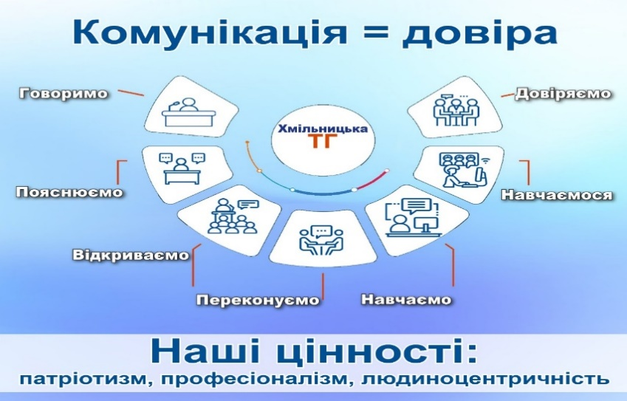
У звітному періоді ми продовжили системно спілкуватися з громадою як про поточну ситуацію, так і про стратегічні плани органу місцевого самоврядування та громадські ініціативи через офіційний вебсайт міської ради, сторінку міської ради у Фейсбук, сторінки старостинських округів та інформаційний бюлетень міської ради «Хмільницька громада».
За І півріччя 2025 року на офіційному вебсайті міської ради в розділах «Новини» та «Анонси подій» опубліковано 1798 інформацій, з них підготовлено Відділом інформаційної діяльності та комунікацій із громадськістю міської ради 1004 інформації. В інших статичних розділах вебсайту оприлюднено 1276 текстових інформацій.
Зверстано, відредаговано та видано 6 випусків інформаційного бюлетеня «Хмільницька громада» за січень-червень 2025 року.
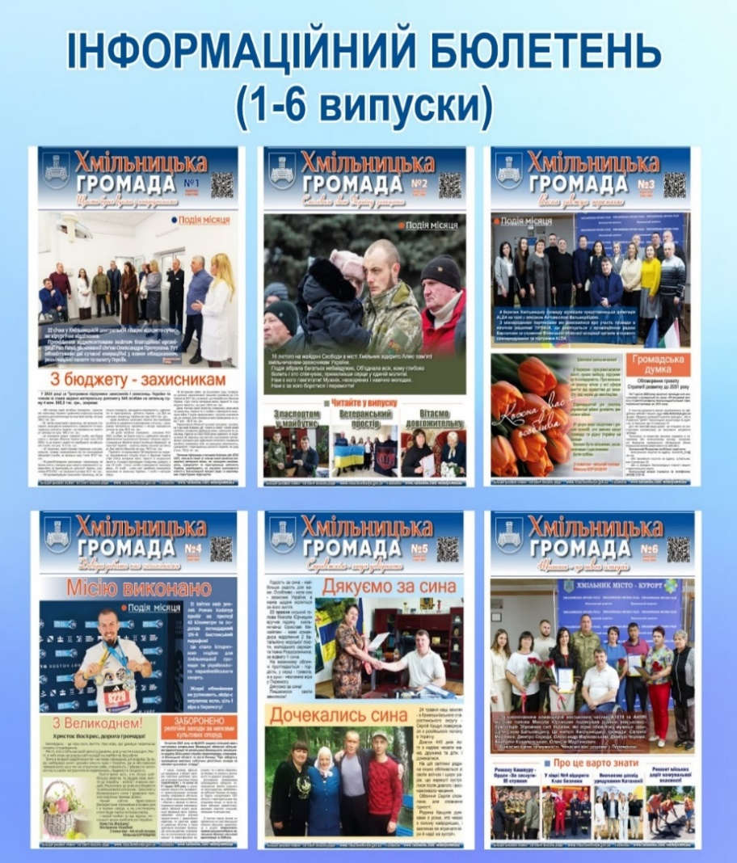
Результати інформаційного моніторингу доводять, що найбільш популярним каналом комунікації серед жителів Хмільницької громади є сторінка міської ради у соціальній мережі Фейсбук.
До прикладу, близько 1,1 мільйона читачів переглянули контент сторінки за 28 днів. За І півріччя 2024 року така статистика сягала 540 000 читачів.
Наразі Фейсбук сторінка налічує 9,2 тисячі читачів, тоді як у 1 півріччі 2024 року було 6,8 тисяч підписників (+2400 читачів).
У звітному періоді на Фейсбук сторінці міської ради оприлюднено 2458 дописів, з яких власного (оригінального) контенту 1644 дописи. Надано 37 відповідей на коментарі та запитання дописувачів.
Усі інформації міської ради містять логотип Хмільницької міської ради та відповідають правилам візуальної комунікації бренду громади.

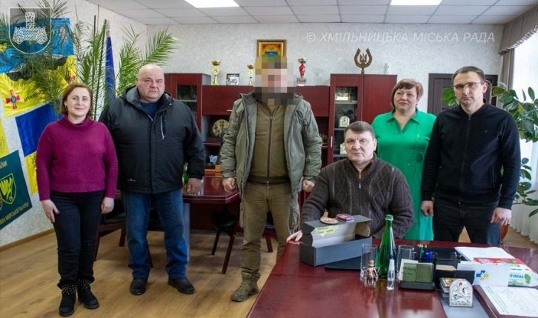
Наш пріоритет – оригінальний і зрозумілий текст, в основі якого достовірність та актуальність.
У І півріччі 2025 року ми продовжили розвивати власні медійні проєкти: «Новини тижня: коротко про головне», «Мирний день – найкращий», «Доброго ранку, громадо!», «Щаслива статистика», а також започаткували нові медіа-проєкти «Славетні земляки», «Неповторні люди», «Почерк мужності» тощо.

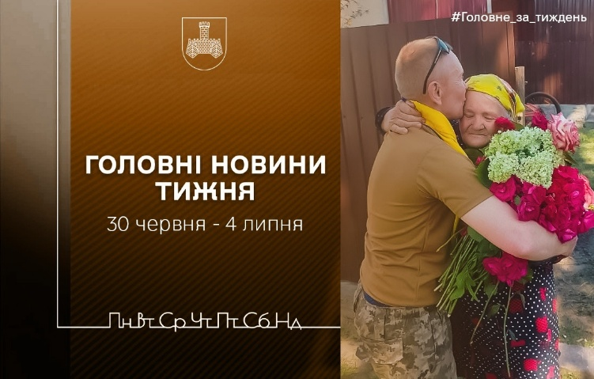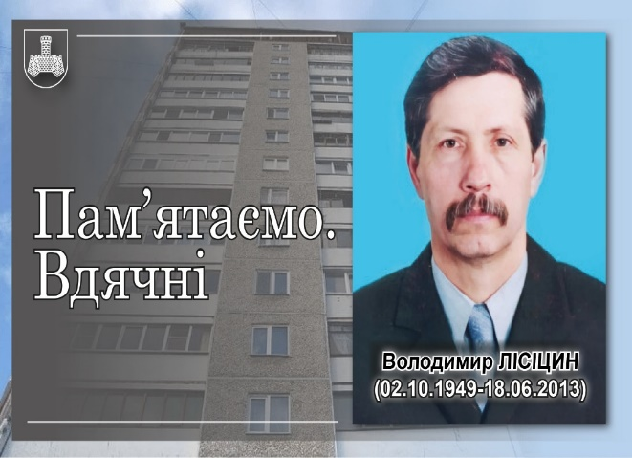

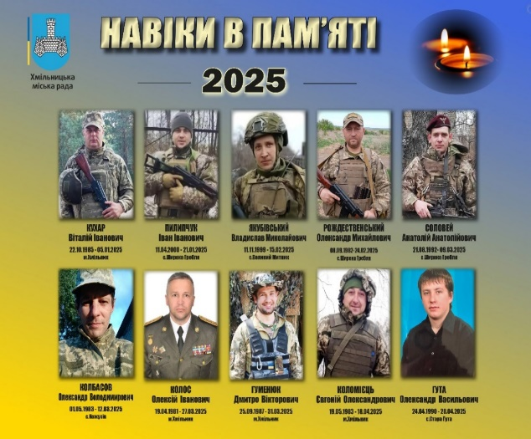
Своєчасно оновлюються відомості про загиблих воїнів Хмільницької громади та подаються до Книги пам’яті полеглих за Україну. Вінницька область. Доповнюється віртуальна меморіальна фотогалерея «Навіки в пам’яті» на офіційному вебсайті міської ради про захисників України, які загинули на російсько-українській війні 2014-2025 рр.

Публікуються пам’ятні дописи до роковин по смерті на війні земляків під рубриками «Живі, поки пам’ятаємо» , «Чин пам’яті», «Вони у пам’яті живі», а також проводиться сповіщення громадськості через офіційні канали комунікації міської ради про порядок зустрічі загиблих (померлих) військовослужбовців, які брали участь у захисті України.

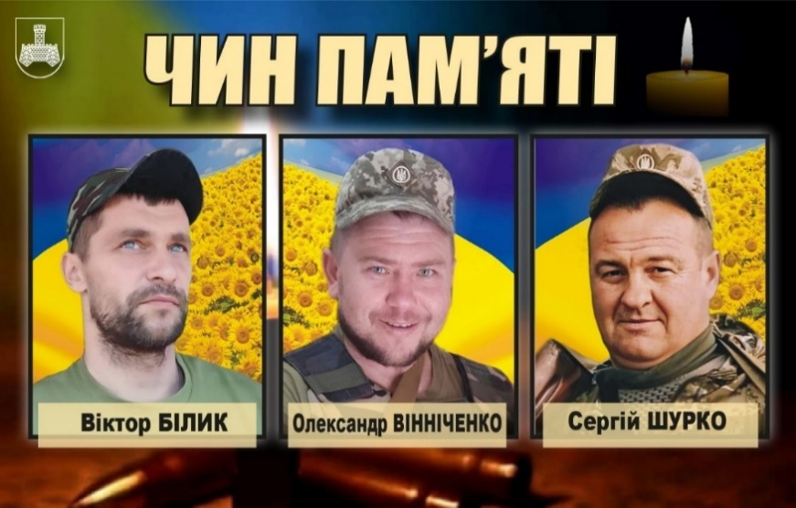
Важливим напрямком комунікаційної роботи є фото та відеозйомка офіційних подій у Хмільницькій міській раді та її виконавчому комітеті, висвітлення загальноміських заходів за участі громадськості.

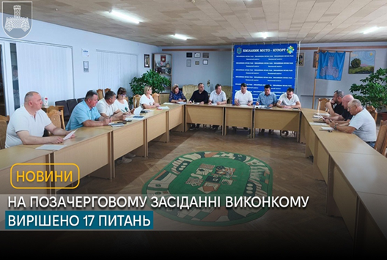
У І півріччі висвітлено 18 засідань виконавчого комітету міської ради.
Підготовлено 33 відеосюжети про успішні ініціативи громади в форматі Reels, які використовуються для швидкого та ефективного донесення інформації до широкої авдиторії в соціальних мережах.
На офіційному вебсайті міської ради створено окремі розділи: «Ветеранам», «Ветеранський простір», «Рада захисників України», «Рада ідентичності», «Координаційний центр», «Центр життєстійкості» тощо. Ці розділи важливі для налагодження комунікації з громадськістю щодо взаємодії з родинами військовослужбовців, які загинули на російсько-українській війні, сім’ями зниклих безвісти та полонених, а також для забезпечення доступу громадян до інформації про діяльність дорадчих та консультативних органів, що створені та діють при виконкомі міської ради.

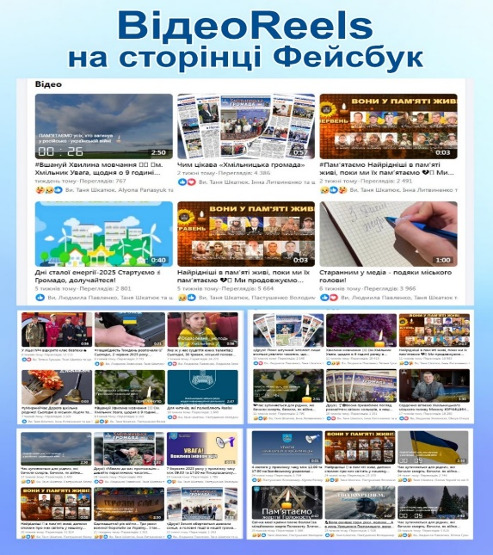
Проведено 11 комунікаційних кампаній для усвідомленої участі громади в дотриманні Хвилини мовчання, формування позитивного образу ветерана в суспільстві, поінформованості родин військовослужбовців про соціальні гарантії та пільги, довідник Безбар’єрності, порядок дій громадян під час надзвичайних ситуацій та як запобігти негативним явищам серед дітей і молоді, а також із тем кібербезпеки та кібергігієни тощо.

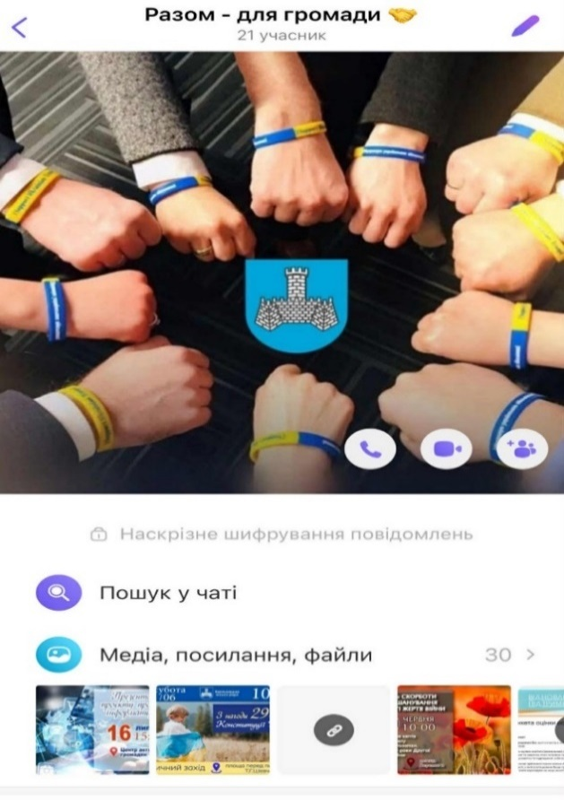
Для поінформованості громадських організацій про актуальні місцеві проєкти, важливі засідання та заходи, що відбуваються у міській раді та у громаді, створений та адмініструється Viber-чат «Разом – для громади».
У звітному періоді через цей чат надіслано 27 інформаційних повідомлень.
Для налагодження практики симетричності соціального діалогу «влада – громада» та посилення участі громадськості у вирішенні питань місцевого значення проведено 9 діалогових заходів за участі влади та лідерів громадської думки.
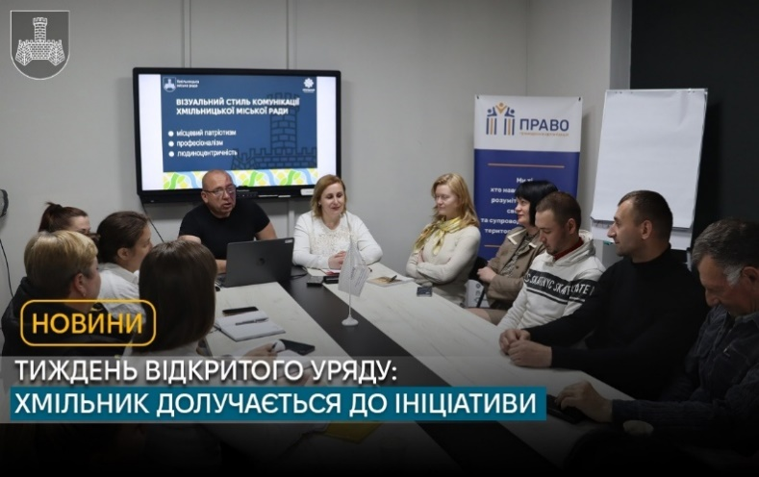
У партнерстві з громадською організацією «ПРАВО» реалізуємо проєкт «Громадянське суспільство: курс на зміни», що став переможцем конкурсу «Адвокаційна підтримка для посилення ролі та впливу громадянського суспільства», який проводився Фондом «Аскольд і Дір» та адмініструється ІСАР Єднання в межах проєкту «Сильне громадянське суспільство України – рушій реформ і демократії» за фінансування Норвегії та Швеції.
У межах цього проєкту в період з 25.06.2025р. по 25.09.2025р. проводиться оцінка діяльності виконавчих органів міської ради за напрямком «Взаємодія з громадськістю».

Шановні хмільничани, жителі громади!

Дякую представникам громадських об'єднань, волонтерам, підприємцям, військовим і їх родинам, депутатам усіх рівнів, членам виконкому міської ради, керівникам комунальних і державних установ, підприємств та організацій, старостам, посадовцям, небайдужим і активним мешканцям, які працюють на потреби Хмільницької міської територіальної громади та добробут її людей, від яких я мав розуміння, підтримку, мотивацію і пропозиції, що безперечно сприяло загальному підсумку нашої спільної праці.
Особлива подяка нашим мужнім захисникам, які дають нам можливість працювати і розвиватись, підтримувати економіку держави і громади, надавати посильну допомогу Збройним силам України.
Нашими незмінними пріоритетами залишаються підтримка безпеки й оборони, допомога фронту, розвиток потенціалу нашої громади, залучення інвестицій, міжнародні проєкти, турбота про кожного мешканця.
Працюймо разом заради позитивних змін і пам’ятаймо, що мир і можливість працювати - це заслуга наших захисників і захисниць, які боронять нашу землю від лютого ворога. Завдяки їхньому героїзму і стійкості ми маємо змогу жити, працювати та вірити у майбутнє.
Бережімо нашу національну єдність і нашу незламну волю до Перемоги!

Хмільницький
Міський голова Микола ЮРЧИШИН

